Informacja z wykonania budżetu
Wojewody Łódzkiego w układzie
klasyfikacji budżetowej za III kwartał 2022 roku

Część ogólna

Zgodnie z art. 175 ust. 1 pkt 1-3 i ust. 2 ustawy z dnia 27 sierpnia 2009 r. o finansach publicznych (Dz. U. z 2022 r. poz. 1634 ze zm.), prowadzony jest stały nadzór i kontrola:
- gospodarki finansowej podległych jednostek organizacyjnych, w tym nad dokonywaniem przez te jednostki wstępnej oceny celowości poniesionych wydatków oraz realizacji właściwych procedur,
- wykorzystania dotacji udzielonych z budżetu państwa,
- realizacji zadań finansowanych z budżetu państwa.
Przedmiotem nadzoru i kontroli jest w szczególności prawidłowość i terminowość pobierania dochodów, zgodność wydatków z planowanym przeznaczeniem, prawidłowość wykorzystania środków finansowych, w tym zakres zrealizowanych zadań, wysokość i terminy przekazywania dotacji, prawidłowość wykorzystania dotacji udzielonych z budżetu państwa pod względem zgodności z przeznaczeniem oraz wysokości wykorzystanej dotacji, a stopniem realizacji zadań przewidzianych do sfinansowania dotacją z budżetu państwa.
Z budżetu Wojewody Łódzkiego finansowane są jednostki zespolonej i niezespolonej administracji rządowej w województwie łódzkim, w tym Łódzki Urząd Wojewódzki w Łodzi oraz jednostka organizacyjna podporządkowana Wojewodzie Łódzkiemu lub przez niego nadzorowana.
Ponadto z budżetu Wojewody przekazywane są głównie dotacje:
- na realizację zadań z zakresu administracji rządowej, zadań własnych, zadań realizowanych na podstawie porozumień oraz zadań związanych z realizacją świadczenia wychowawczego stanowiącego pomoc państwa w wychowywaniu dzieci dla 177 gmin województwa łódzkiego, 24 powiatów, w tym 3 miast na prawach powiatu, samorządu województwa,
- na finansowanie lub dofinansowanie ustawowo określonych zadań bieżących realizowanych przez pozostałe jednostki sektora finansów publicznych,
- na finansowanie lub dofinansowanie zadań zleconych do realizacji fundacjom, stowarzyszeniom oraz pozostałym jednostkom niezaliczonym do sektora finansów publicznych,
- na realizację zadań w ramach programów finansowanych z udziałem środków europejskich lub płatności w ramach budżetu środków europejskich,
- podmiotowe dla jednostek niezaliczanych do sektora finansów publicznych.
Budżet Wojewody Łódzkiego był realizowany w oparciu o projekt ustawy budżetowej na rok 2022 oraz ustawę budżetową na rok 2022 z dnia 17 grudnia 2021 r. (Dz. U. z 4 lutego
2022 r. poz. 270), Decyzją Wojewody Łódzkiego Nr FB-I.3111.1.5.2022 z 16 lutego 2022 r.
w sprawie podziału kwot dochodów i wydatków określonych w ustawie budżetowej na rok 2022 dla części 85/10 – województwo łódzkie dokonano następującego podziału:
- dochody w kwocie 150.052.000,00 zł,
- wydatki w kwocie 3.125.494.000,00 zł,
w tym: - bieżące 3.112.945.000,00 zł,
- majątkowe 12.549.000,00 zł.

DOCHODY
Dochody budżetu Wojewody Łódzkiego określone w ustawie budżetowej na rok 2022 w kwocie 150.052.000,00 zł, co przedstawia wykres 1, do 30 września 2022 r. zostały zrealizowane
w łącznej wysokości 136.804.232,15 zł, tj. 91,2% planu, w tym głównie w działach:
  - Gospodarka mieszkaniowa 55.074.873,32 zł,
  - Rolnictwo i łowiectwo 35.375.393,03 zł,
  - Rodzina 23.606.746,01 zł,
  - Administracja publiczna 12.782.460,24 zł,
  - Ochrona zdrowia 5.092.556,85 zł.

Wykonanie dochodów przedstawia wykres 2.
Realizację dochodów do 30 września 2022 r. w poszczególnych działach, zgodnie ze sprawozdaniem Rb-27, przedstawia poniższe zestawienie:
w złotych i groszach
Dział | Plan dochodów na rok 2022 | Dochody wykonane | Należności do zapłaty ogółem | w tym: | Nadpłaty | % wykonania planu  (3:2)
 |  |  |  | zaległości netto | Nadpłaty | % wykonania planu  (3:2)
1 | 2 | 3 | 4 | 5 | 6 | 7
010 | 54 228 000,00 | 35 375 393,03 | 5 540 431,99 | 1 014 663,99 | 415,61 | 65,2
020 | 0,00 | 0,00 | 609,42 | 609,42 | 0,00 | 0,0
500 | 66 000,00 | 177 075,64 | 35 724,44 | 20 554,44 | 0,00 | 268,3
600 | 113 000,00 | 375 201,78 | 68 745 360,35 | 68 742 842,85 | 0,00 | 332,0
630 | 9 000,00 | 7 410,00 | 950,00 | 0,00 | 0,00 | 82,3
700 | 50 295 000,00 | 55 074 873,32 | 76 856 409,63 | 74 644 109,65 | 977 146,03 | 109,5
710 | 963 000,00 | 949 573,90 | 6 004 551,98 | 3 738 624,63 | 1 192,89 | 98,6
750 | 10 392 000,00 | 12 782 460,24 | 11 569 576,52 | 11 497 694,46 | 344 076,51 | 123,0
754 | 111 000,00 | 196 653,56 | 1 089 173,06 | 1 088 066,35 | 0,00 | 177,2
755 | 0,00 | 4 922,17 | 0,00 | 0,00 | 0,00 | 0,0
801 | 25 000,00 | 13 582,92 | 0,00 | 0,00 | 0,00 | 54,3
851 | 4 585 000,00 | 5 092 556,85 | 15 547 358,12 | 14 181 001,79 | 4 234,04 | 111,1
852 | 161 000,00 | 650 128,30 | 579 294,11 | 53 401,33 | 2 472,90 | 403,8
853 | 4 082 000,00 | 2 075 664,65 | 6 760,20 | 0,00 | 0,00 | 50,8
854 | 0,00 | 5 028,48 | 0,00 | 0,00 | 0,00 | 0,0
855 | 24 660 000,00 | 23 606 746,01 | 851 353 664,50 | 802 986 170,69 | 12 816,50 | 95,7
900 | 362 000,00 | 416 162,01 | 124 486,40 | 102 986,40 | 0,00 | 115,0
921 | 0,00 | 799,29 | 0,00 | 0,00 | 0,00 | 0,0
Razem | 150 052 000,00 | 136 804 232,15 | 1 037 454 350,72 | 978 070 726,00 | 1 342 354,48 | 91,2
Najwyższe kwotowo dochody budżetowe zostały zrealizowane przez następujące państwowe jednostki budżetowe:
    - Powiatowe Inspektoraty Weterynarii 34.172.996,37 zł,
    - Łódzki Urząd Wojewódzki w Łodzi 13.949.058,24 zł,
    - Wojewódzką Stację Sanitarno – Epidemiologiczną w Łodzi 3.987.515,43 zł.
Strukturę wykonania dochodów w części 85/10 – województwo łódzkie przedstawia wykres 3.
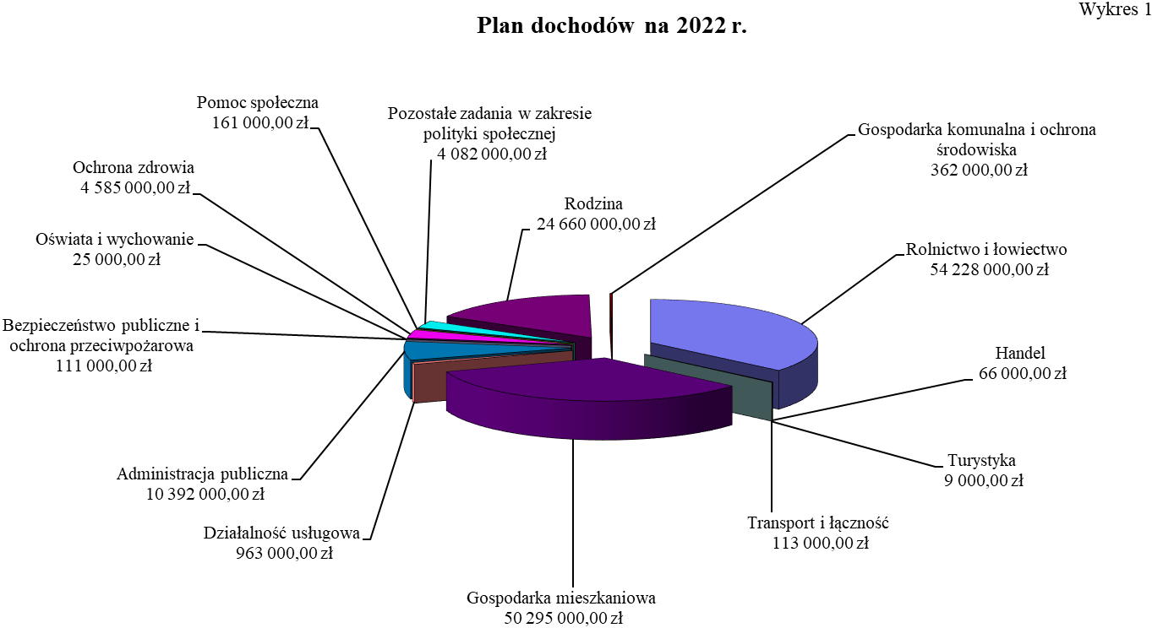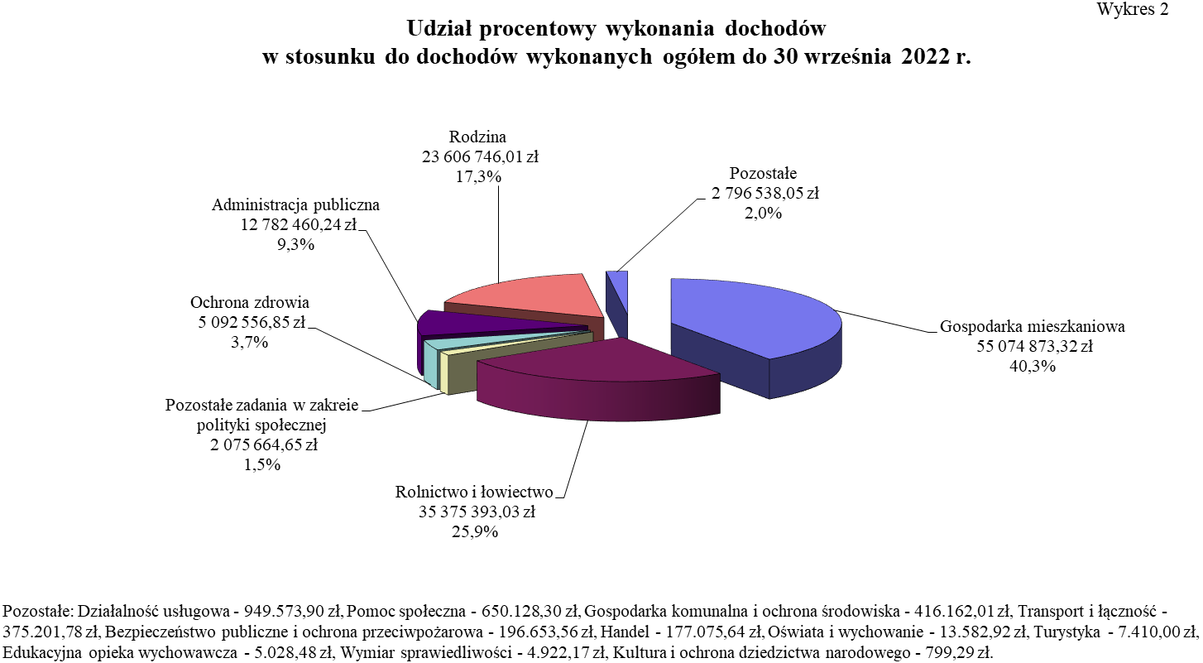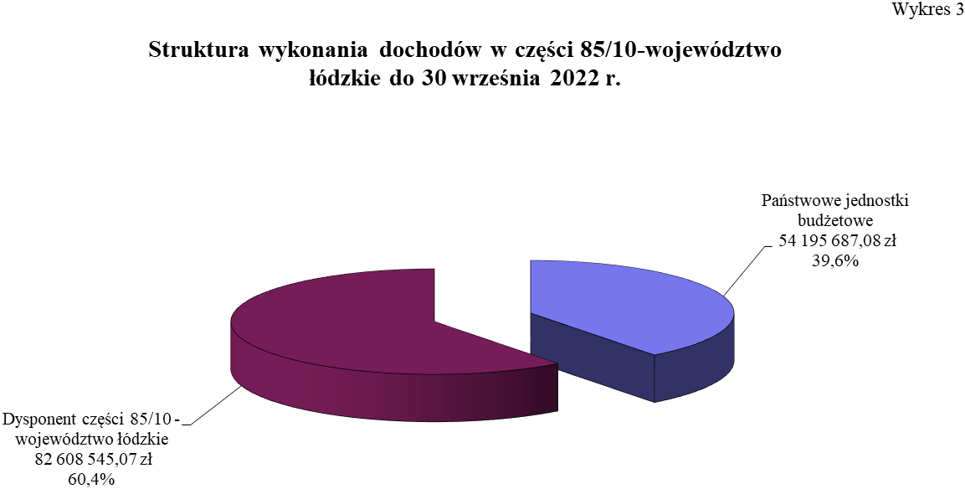

WYDATKI
Plan wydatków w ramach części 85/10 – województwo łódzkie wg ustawy budżetowej na rok 2022 został ustalony w wysokości 3.125.494.000,00 zł, a po uwzględnieniu wszystkich zmian dokonanych decyzjami Ministra Finansów i Wojewody Łódzkiego na 30 września 2022 r. wyniósł 3.719.552.229,22 zł, i w poszczególnych działach ukształtował się następująco:
Dział 010 – Rolnictwo i łowiectwo 202.861.829,20 zł,
Dział 020 – Leśnictwo 62.241,00 zł,
Dział 050 – Rybołówstwo i rybactwo 2.122.682,00 zł,
Dział 500 – Handel 7.141.000,00 zł,
Dział 600 – Transport i łączność 39.197.103,30 zł,
Dział 630 – Turystyka 2.000,00 zł,
Dział 700 – Gospodarka mieszkaniowa 14.001.105,00 zł,
Dział 710 – Działalność usługowa 31.584.942,00 zł,
Dział 750 – Administracja publiczna 142.269.830,92 zł,
Dział 752 – Obrona narodowa 508.000,00 zł,
Dział 754 – Bezpieczeństwo publiczne i ochrona przeciwpożarowa 264.958.551,00 zł,
Dział 755 – Wymiar sprawiedliwości 6.666.000,00 zł,
Dział 756 – Dochody od osób prawnych od osób fizycznych i od
innych jednostek nieposiadających osobowości prawnej
oraz wydatki związane z ich poborem 32.181.423,06 zł,
Dział 758 – Różne rozliczenia 9.635.541,66 zł,
Dział 801 – Oświata i wychowanie 139.676.737,04 zł,
Dział 851 – Ochrona zdrowia 441.211.834,00 zł,
Dział 852 – Pomoc społeczna 512.102.771,88 zł,
Dział 853 – Pozostałe zadania w zakresie polityki społecznej 14.046.127,15 zł,

Dział 854 – Edukacyjna opieka wychowawcza 18.191.214,00 zł,
Dział 855 – Rodzina 1.814.707.459,00 zł,
Dział 900 – Gospodarka komunalna i ochrona środowiska 13.693.771,00 zł,
Dział 921 – Kultura i ochrona dziedzictwa narodowego 6.979.066,01 zł,
Dział 925 – Ogrody botaniczne i zoologiczne oraz naturalne obszary
i obiekty chronionej przyrody 1.751.000,00 zł,
Dział 926 – Kultura fizyczna 4.000.000,00 zł.
Na realizację wydatków budżetu Wojewody Łódzkiego do 30 września 2022 r. zostały przekazane środki i dotacje w wysokości 3.004.962.410,17 zł, tj. 78,5% planu po zmianach (wykres 4) na rzecz:
- państwowych jednostek budżetowych 315.060.254,06 zł,
- samorządu województwa 27.929.421,20 zł,
- powiatów 344.648.768,03 zł,
- gmin 2.172.126.725,93 zł,
- innych zadań realizowanych z budżetu Wojewody Łódzkiego 145.197.240,95 zł.

Do 30 września 2022 r. plan po zmianach ustalony w kwocie 3.719.552.229,22 zł został wykonany, zgodnie ze sprawozdaniem Rb-28, w wysokości 3.004.852.181,91 zł, tj. 80,8%,
co przedstawia wykres 5.

Do 30 września 2022 r. z budżetu Wojewody Łódzkiego najwięcej środków przeznaczono na zadania z zakresu (wykres 6):
- rodziny (dział 855) 1.606.970.166,24 zł,
(tj. 53,5% ogółu poniesionych wydatków z budżetu Wojewody Łódzkiego, głównie z przeznaczeniem na: zadania związane
z realizacją świadczenia wychowawczego stanowiącego pomoc państwa w wychowywaniu dzieci – rozdz. 85501 w kwocie 995.502.463,68 zł, tj. 62,0% ogółu poniesionych wydatków
w tym dziale oraz realizację świadczeń rodzinnych i świadczenia
z funduszu alimentacyjnego – rozdz. 85502 w kwocie 589.202.638,00 zł, tj. 36,7% ogółu poniesionych wydatków w tym dziale)
- pomocy społecznej (dział 852) 409.702.221,74 zł,
(tj. 13,6% ogółu poniesionych wydatków z budżetu Wojewody Łódzkiego, głównie z przeznaczeniem na wypłatę dodatków osłonowych dla mieszkańców oraz koszty obsługi tego zadnia, – rozdz. 85295 w kwocie 173.421.968,63 zł, tj. 42,3% ogółu poniesionych wydatków w tym dziale oraz na wypłatę zasiłków okresowych i stałych z pomocy społecznej – rozdz. 85214 i 85216 w kwocie 87.691.302,00 zł, tj. 21,4% ogółu poniesionych wydatków w tym dziale)
- ochrony zdrowia (dział 851) 294.121.608,30 zł,
(tj. 9,8% ogółu poniesionych wydatków z budżetu Wojewody Łódzkiego, głównie z przeznaczeniem na finansowanie ustawowo określonych zadań bieżących realizowanych przez pozostałe jednostki sektora finansów publicznych dla zespołów ratownictwa medycznego – rozdz. 85141 w kwocie 132.041.367,92 zł, tj. 44,9% ogółu poniesionych wydatków w tym dziale, na zadania inspekcji sanitarnej – rozdz. 85132 w kwocie 104.660.504,35 zł, tj. 35,6% ogółu poniesionych wydatków w tym dziale oraz na opłacenie składek na ubezpieczenie zdrowotne za osoby bezrobotne bez prawa do zasiłku lub stypendium oraz dzieci i uczniów niepodlegających obowiązkowi ubezpieczenia zdrowotnego
z innego tytułu – rozdz. 85156 w kwocie 44.238.853,00 zł,
tj. 15,0% ogółu poniesionych wydatków w tym dziale)
- bezpieczeństwa publicznego i ochrony przeciwpożarowej
(dział 754) 210.050.068,34 zł.
(tj. 7,0% ogółu poniesionych wydatków z budżetu Wojewody Łódzkiego, głównie z przeznaczeniem na bieżącą działalność Komend miejskich i powiatowych Państwowej Straży Pożarnej –
rozdz. 75411, § 2110 w kwocie 194.981.293,00 zł, tj. 92,8% ogółu poniesionych wydatków w tym dziale)
Wykonanie wydatków do 30 września 2022 roku wg grup ekonomicznych przedstawia wykres 7.

Zgodnie z ustawą z dnia 12 marca 2022 roku o pomocy obywatelom Ukrainy w związku z konfliktem zbrojnym na terytorium tego państwa (Dz.U. z 2022 r. poz. 583 ze zm.) rozpoczęto realizaję zadań związanych z zapewnieniem finansowania i współfinansowania wsparcia dla obywateli Ukrainy dotkniętych konfliktem zbrojnym, którzy przybyli na terytorium Rzeczypospolitej Polskiej z terytorium Ukrainy w związku z działaniami wojennymi prowadzonymi na terytorium tego państwa.
Do 30 września 2022 roku przyznane zostały środki decyzjami Ministra Finansów w kwocie 1.656.713,00 zł przeznaczone na realizację działań przygotowawczych do przyjęcia na terenie Rzeczypospolitej Polskiej zwiększonej liczby cudzoziemców, które zostały uruchomione na rzecz jednostek włączonych w realizację tego zdaniania w kwocie 1.656.712,99 zł:
- Samorząd województwa łódzkiego
plan wydatków 200.000,00 zł, kwota uruchomionych środków 200.000,00 zł.
Dotacja została wykorzystana w 100% na organizację punktu recepcyjnego dla uchodźców z terenu objętej konfliktem zbrojnym Ukrainy oraz organizację transportu z punktu informacyjnego Wojewody Łódzkiego do punktu recepcyjnego.
- Powiaty województwa łódzkiego
plan wydatków 666.000,00 zł, kwota uruchomionych środków 322.712,99 zł.
Dotacja została wykorzystana w 100% przekazanych środków przez Miasto Łódź na zakwaterowanie uchodźców z Ukrainy w Miejskim Schronisku dla Bezdomnych Kobiet i Szkolnym Schronisku Młodzieżowym (w tym usługa cateringowa, dostawa wody, odprowadzenie ścieków, środki czystości, energia cieplna, pranie pościeli, przegląd systemu przeciwpożarowego, przegląd przewodów kominowych, monitoring oraz wynagrodzenia i pochodne).
- Łódzki Urząd Wojewódzki w Łodzi
plan wydatków 1.134.000,00 zł, kwota uruchomionych środków 1.134.000,00 zł.
Środki zostały wykorzystane w kwocie 872.244,13 zł na zakup materiałów i wyposażenia oraz usług mających na celu pomoc humanitarnom dla uchodźców z Ukrainy (w tym między innymi: zakup przedmiotów pierwszej potrzeby, opłatę za usługę zakwaterowania i wyżywienia uchodźców, wykonanie usługi polegającej na identyfikacji punktu informacyjnego dla obywateli Ukrainy na dworcu Łódź Fabryczna, wykonanie usługi najmu części parkingowej D.A. Łódź Kaliska na potrzeby organizacji punktu informacyjnego dla obywateli Ukrainy).

Ponadto decyzją Wojewody Łódzkiego Nr FB-I.3111.2.28.2022 z 24.02.2022 r. oraz korektą tejże decyzji zostały przyznane środki dla Łódzkiego Urzędu Wojewódzkiego w Łodzi w kwocie 196.129,00 zł (dział 754, rozdz. 75421, § 4000) pochodzące z rezerwy Wojewody Łódzkiego, z przeznaczeniem na zakup pakietów sanitarnych dla uchodźców z Ukrainy. Przekazane środki zostały wykorzystane w kwocie 196.128,25 zł.

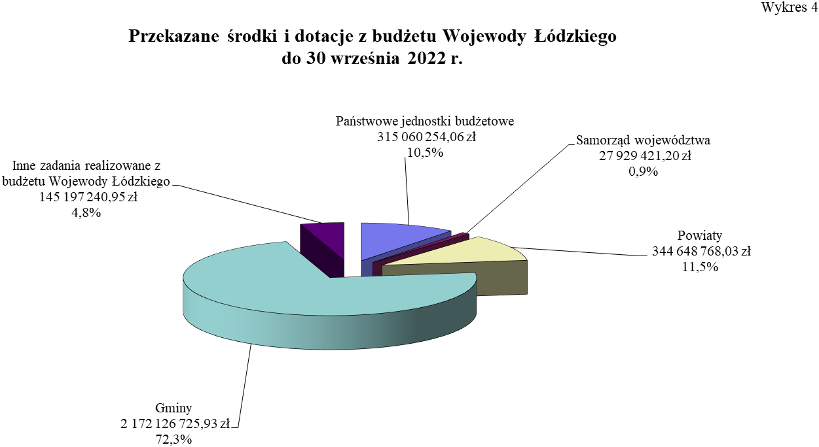
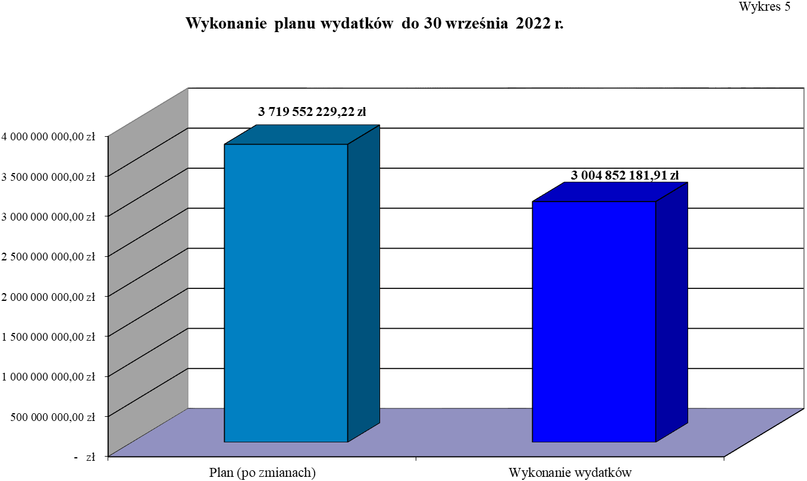
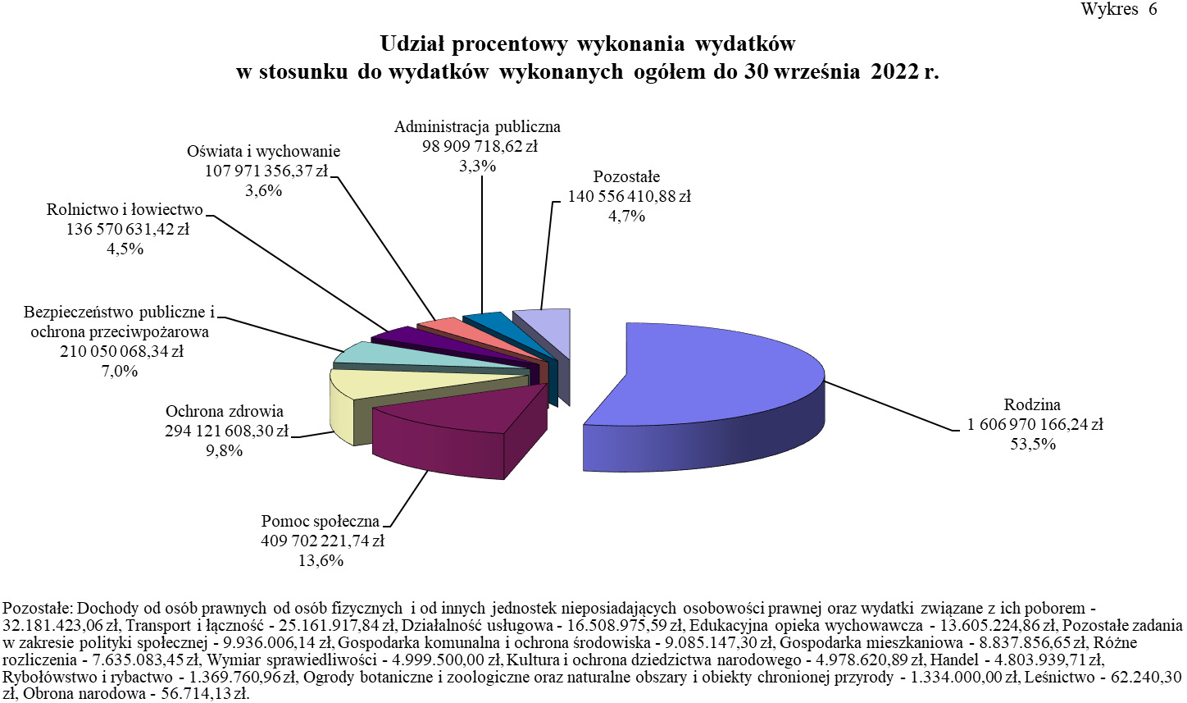
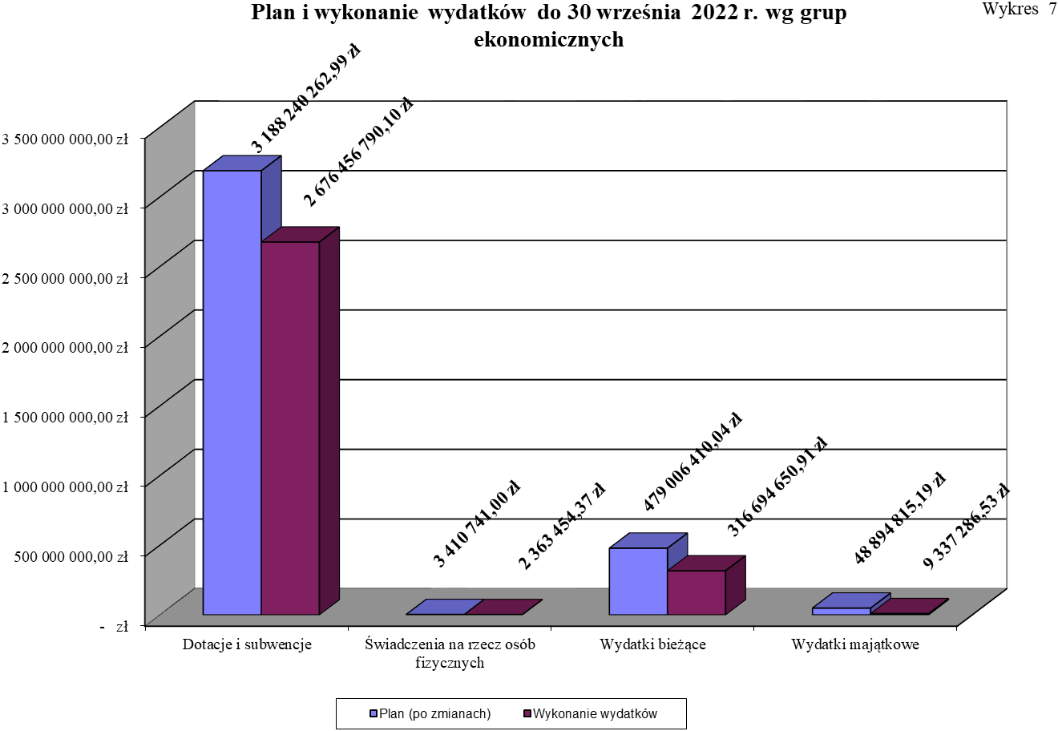

I. REALIZACJA DOCHODÓW ORAZ WYKORZYSTANIE ŚRODKÓW PRZEKAZANYCH PAŃSTWOWYM JEDNOSTKOM BUDŻETOWYM
DO 30 WRZEŚNIA 2022 ROKU

1. JEDNOSTKI ZESPOLONEJ ADMINISTRACJI RZĄDOWEJ
W WOJEWÓDZTWIE ŁÓDZKIM

Dochody w jednostkach zespolonej administracji rządowej w województwie łódzkim ustalone
w ustawie budżetowej na rok 2022 w wysokości 17.885.000 zł do 30 września br. zostały zrealizowane w łącznej kwocie 20.022.690,71 zł, tj. 112,0% planu, w szczególności przez:
- Łódzki Urząd Wojewódzki w Łodzi 13.949.058,24 zł,
(co stanowi 69,7% ogółu dochodów zrealizowanych przez jednostki zespolonej administracji rządowej do 30 września 2022 r.), głównie z tytułu opłat paszportowych – 8.811.527,15 zł, opłat za zezwolenia na pracę – 2.614.921,00 zł, opłat związanych z wydawaniem kart pobytu – 954.486,61 zł;
- Wojewódzką Stację Sanitarno - Epidemiologiczną w Łodzi 3.987.515,43 zł,
(co stanowi 19,9% ogółu dochodów zrealizowanych przez jednostki zespolonej administracji rządowej do 30 września 2022 r.), głównie z tytułu usług cywilnoprawnych m.in. z tytułu świadczonych usług cywilnoprawnych w zakresie badania żywności, wody do spożycia, badań na stanowiskach pracy, badań diagnostycznych, badań papierosów oraz usług związanych z realizacją badań, w szczególności przewozu próbek do badań (stacje bez laboratoriów) – 2.779.902,67 zł, oraz opłat za badania laboratoryjne oraz inne czynności wykonywane w związku ze sprawowaniem bieżącego i zapobiegawczego nadzoru sanitarnego – 765.015,29 zł.

Wykonanie dochodów na dzień 30 września br. ponad ustalony plan roczny na 2022 r. wystąpiło w pięciu jednostkach zespolonej administracji rządowej:

- Wojewódzkim Inspektoracie Transportu Drogowego w Łodzi - dochody ustalone w ustawie budżetowej na rok 2022 w wysokości 8.000 zł do 30 września br. zostały zrealizowane w kwocie 41.030,17 zł, tj. 512,9% planu. Na wykonanie dochodów ponad ustalony plan głównie miało wpływ wykonanie niezaplanowanych dochodów w dziale 600, rozdziale 60055, § 0870 z tytułu wpływów ze sprzedaży składników majątkowych. Jednostka dokonała sprzedaży powypadkowego pojazdu służbowego (szkoda całkowita).

- Wojewódzki Inspektorat Inspekcji Handlowej w Łodzi - dochody ustalone w ustawie budżetowej na rok 2022 w wysokości 66.000 zł do 30 września br. zostały zrealizowane
w kwocie 177.075,64 zł, tj. 268,3%. Zaistniała sytuacja wynika głownie z:
- zwiększonej ilości nałożonych kar pieniężnych na przedsiębiorców, którzy naruszyli przepisy ustawy o informowaniu o cenach towarów i usług i zużytym sprzęcie elektrycznym i elektronicznym,
- nałożenie znacznie wyższych kar pieniężnych na przedsiębiorców, którzy naruszyli przepisy ustawy o informowaniu o cenach towarów i usług,
- częściowej spłaty kar pieniężnych na podstawie ustawy o systemie monitorowania i kontrolowania jakości paliw,
- wpłat z tytułu zwrotu kosztów badań laboratoryjnych paliw w związku z nowymi uprawnieniami Inspekcji Handlowej.

- Wojewódzki Inspektorat Jakości Handlowej Artykułów Rolno-Spożywczych w Łodzi - dochody ustalone w ustawie budżetowej na rok 2022 w wysokości 290.000 zł do
30 września br. zostały zrealizowane w kwocie 453.838,00 zł, tj. 156,5% planu. Na wykonanie dochodów ponad ustalony plan głównie miało wpływ wykonanie dochodów w dziale 010, rozdziale 01023, § 0830 z tytułu wpływów z usług realizowanych przez jednostkę, tj.:
- kontrole jakości handlowej artykułów rolno-spożywczych w produkcji i obrocie, w tym wywożonych za granicę,
- kontrole jakości handlowej artykułów rolno-spożywczych przywożonych spoza państw członkowskich Unii Europejskiej oraz spoza państw członkowskich Europejskiego Porozumienia o Wolnym Handlu (EFTA) - stron umowy o Europejskim Obszarze Gospodarczym,
- dokonywanie oceny i wydawanie świadectw w zakresie jakości handlowej artykułów rolno-spożywczych,
- kontrole warunków składowania i transportu artykułów rolno-spożywczych.
Powyższy wzrost był głównie spowodowany zmianą przepisów za prowadzone czynności kontrolne (eksport – import), w wyniku których przedsiębiorcy zostali obciążeni kosztami, co miało wpływ na wyższe od planowanego wykonanie dochodów w § 0830. Dodatkowo w wyniku sytuacji gospodarczej w III kwartale 2022 r. nastąpił duży wzrost liczby kontroli artykułów rolno – spożywczych przywożonych i wywożonych do krajów trzecich - wojna na Ukrainie, dywersyfikacja dostaw oraz w związku z kontrolą jabłek objętych mechanizmem „nadzwyczajna pomoc dostosowawcza dla producentów jabłek”.

- Łódzki Urząd Wojewódzki w Łodzi – dochody ustalone w ustawie budżetowej na rok 2022 w wysokości 11.392.000 zł do 30 września br. zostały zrealizowane w kwocie 13.949.058,24 zł, tj. 122,4% planu. Znaczne przekroczenie planu dochodów nastąpiło w dziale 750. Zaobserwować można w nim przekroczenie planu dochodów w paragrafie:
- § 0930 dotyczącym wpływów z tytułu opłat paszportowych, gdzie realizacja planu wyniosła 160,2%. W tym paragrafie dochody zaplanowano na poziomie 5.500.00,00 zł, natomiast na koniec III kwartału br. kwota ta została już przekroczona o 3.311.527,15 zł.
Na zaistniałą sytuację miała wpływ poprawa sytuacji epidemiologicznej na skutek wprowadzonego systemu szczepień w Polsce i na świecie. Spowodowało to zniesienie ograniczeń w przemieszczeniu się na świecie. Na przestrzeni trzech ostatnich lat wielu obywateli nie wyjeżdżało za granicę ze względu na liczne restrykcje w tym zakresie związku z wirusem COVID. Jednakże po ich zniesieniu, w tym szczególnie dla osób zaszczepionych, wielu obywateli zdecydowało się na podróże międzynarodowe, a co za tym idzie występowała o paszporty.
Ponadto kolejną przyczyną tak dużego przekroczenia planu w § 0930 jest wojna w Ukrainie, a co za tym idzie chęć Polaków do wyrobienia sobie paszportu „na wszelki wypadek” tj. gdyby zostali zmuszeni do opuszczenia kraju na wypadek rosyjskiej agresji. Podkreślić należy, iż na ww. paragrafie w roku 2021 zaplanowano dochody na poziomie 3.500.000,00 zł, a ich realizacja była blisko dwukrotnie wyższa. W związku z czym zaplanowano dochody na rok 2022 na poziomie o 2.000.000,00 zł wyższym niż w roku 2021. Jak się jednak okazało na skutek ww. wydarzeń również ten plan już na 30 września br. został wykonany na poziomie 160,2%.
- Wojewódzki Inspektorat Ochrony Środowiska w Łodzi – dochody ustalone w ustawie budżetowej na rok 2022 w wysokości 343.000 zł do 30 września br. zostały zrealizowane w kwocie 403.542,50 zł, tj. 117,7% planu. Wyższe od planowanego wykonanie dochodów budżetowych wynika z wyższych niż się spodziewano na etapie projektowania budżetu roku 2022 wpływów z tytułu administracyjnych kar pieniężnych za naruszenie wymogów ochrony środowiska, klasyfikowanych w §§ 0570, 0580 tj. wpływów od osób fizycznych, prawnych i jednostek organizacyjnych oraz przede wszystkim § 0540 tj. wpływów z tytułu kar za substancje zubożające warstwę ozonową.
Należy zaznaczyć, iż precyzyjne planowanie dochodów budżetu państwa z wymienionych źródeł jest znacząco utrudnione ze względu na brak wiedzy na etapie planowania na temat:
- ostatecznego zakresu kontroli prowadzonych w roku przyszłym,
- ilości kontrolowanych podmiotów, u których stwierdzone zostaną nieprawidłowości skutkujące wymierzeniem kary pieniężnej,
- wysokości wymierzanych kar oraz warunków ich płatności (odroczenie, rozłożenie na raty), wynikających m.in. z rodzaju i charakteru stwierdzonych nieprawidłowości,
- przebiegu postępowań administracyjnych w przypadku wniesienia odwołania od wydanej decyzji nakładającej karę,
- skuteczności windykacji prowadzonej przez organy egzekucyjne w stosunku do należności, których termin płatności upłynął.
Wobec wymienionych okoliczności za najbardziej racjonalne podejście przy przewidywaniu wysokości dochodów, które uzyskane zostaną w roku następnym uznaje się oparcie szacunków na najaktualniejszych danych historycznych. W pierwszych trzech kwartałach 2022 roku ilość orzeczonych kar pieniężnych, ich wysokość, a także skuteczność ich egzekucji okazały się wyższe niż w latach, które stanowiły podstawę takich szacunków, skutkując wykonaniem wyższym od planowanego.

Wykonanie dochodów znacznie poniżej ustalonego planu na rok 2022 wystąpiło na 30 września 2022 r. w trzech jednostkach zespolonej administracji rządowej:
- Kuratorium Oświaty w Łodzi - dochody ustalone w ustawie budżetowej na rok 2022
w wysokości 25.000 zł do 30 września br. zostały zrealizowane zaledwie w kwocie 9.509,76 zł, tj. 38,0% planu. Na zaistniałą sytuację miał wpływ brak realizacji założonego planu dochodów w dziale 801, rozdziale 80195, § 0620 tj. wpływach z opłat za zezwolenia, akredytacje oraz opłaty ewidencyjne, w tym opłaty za częstotliwości, gdzie zaplanowano dochody na poziomie 16.000 zł. Wynika to z faktu, iż zaplanowana kwota na akredytację wynika z szacunku ustalanego na podstawie danych obrazujących jak ten rodzaj działań był realizowany w latach ubiegłych. Jednakże do 30 września br. wpłynęło mniej wniosków o akredytację niż zostało zaplanowane. Należy podkreślić, iż Kuratorium Oświaty nie ma wpływu, ani wiedzy ile podmiotów wystąpi z wnioskiem o akredytację.

- Wojewódzkim Inspektoracie Weterynarii w Łodzi - dochody ustalone w ustawie budżetowej na rok 2022 w wysokości 250.000 zł do 30 września br. zostały zrealizowane zaledwie w kwocie 123.510,80 zł, tj. 49,4% planu. Należy zaznaczyć, iż jednostka zaplanowała dochody na 2022 rok tylko w § 0830 tj. wpływach z usług.
Podstawowym źródłem powyższych dochodów są wpływy z tytułu wykonywanych badań laboratoryjnych – komercyjnych, zlecanych przez podmioty gospodarcze i osoby fizyczne. Mniejsza liczba wykonywanych badań laboratoryjnych jest skutkiem zaprzestania lub zmniejszenia ilości wysyłek mięsa przez niektóre podmioty gospodarcze do Państw Unii Celnej (Rosji, Białorusi i Kazachstanu).
Ponadto, spadek liczby wykonywanych badań laboratoryjnych wynika z faktu kierowania przez podmioty prób do badań w laboratoriach prywatnych.
Na zmniejszenie dochodów budżetowych z tyt. usług wpływ ma również fakt, iż w bieżącym roku w Zakładzie Higieny Weterynaryjnej w Łodzi o/Piotrków Trybunalski zlikwidowana została Pracownia Mikrobiologii Żywności, w miejsce której tworzona jest Pracownia Diagnostyki ASF. Uruchomienie nowej pracowni zaplanowane jest w 2022 r.

- Wojewódzkim Inspektoracie Ochrony Roślin i Nasiennictwa w Łodzi - dochody ustalone w ustawie budżetowej na rok 2022 w wysokości 1.104.000 zł do 30 września br. zostały zrealizowane zaledwie w kwocie 589.006,63 zł, tj. 53,4% planu. Najniższą realizacje planu można zaobserwować dziale 010, rozdziale 01032, § 0830 tj. wpływach z usług, gdzie zaplanowano dochody na poziomie 1.100.000 zł, a zrealizowano zaledwie 531.603,07 zł, co stanowi 48,3% planu.
Było to spowodowane pogłębiającym się procesem uniezależniania się upoważnionych przedsiębiorców do paszportowania, co przełożyło się na wpływy ze świadczonych usług. Ponadto ograniczenia w obrocie z krajami objętymi wojną i sankcjami w znaczącym stopniu przełożyły się na niższą od szacowanej ilości zgłoszonych prób do badań fitosanitarnych oraz wniosków do kwalifikacji.

Realizację dochodów jednostek zespolonej administracji rządowej w województwie łódzkim przedstawiają wykresy 8 i 9.

Stan zaległości wykazany na 30 września 2022 r. w jednostkach zespolonej administracji rządowej wyniósł 27.050.922,05 zł i zmniejszył się wynikowo w porównaniu z II kwartałem 2022 (27.454.204,65 zł) o kwotę 403.282,60 zł.
Wysoki stan zaległości oraz jednocześnie największy ich spadek w stosunku do II kwartału 2022 roku można zaobserwować w:
- Wojewódzkiej Stacji Sanitarno - Epidemiologicznej w Łodzi wystąpiły zaległości w wysokości 13.991.608,95 zł (51,7% zaległości wykazanych przez jednostki zespolonej administracji rządowej) i dotyczyły głównie :
- nałożonych grzywien i kar pieniężnych na osoby fizyczne (dział 851, rozdział 85132, § 0570), w tym za naruszenia bezpieczeństwa żywności i żywienia oraz za wprowadzanie do obrotu na terytorium Rzeczypospolitej Polskiej środków zastępczych, a także w celu przymuszenia do wykonania obowiązku szczepień oraz za naruszenia określonych ograniczeń, nakazów i zakazów w związku z wystąpieniem stanu epidemii COVID-19, w łącznej kwocie 4.423.092,51 zł;
- nałożonych grzywien i kar pieniężnych na osoby prawne i inne jednostki organizacyjne (dział 851, rozdział 85132, § 0580), w tym w szczególności za wprowadzanie do obrotu na terytorium Rzeczypospolitej Polskiej środków zastępczych oraz naruszenia bezpieczeństwa żywności i żywienia w łącznej kwocie 4.653.500,39 zł;
- odsetek od nieterminowych płatności (dział 851, rozdział 85132, § 0910),
w szczególności od kar dotyczących środków zastępczych w łącznej kwocie 4.663.961,10 zł.
Wojewódzka Stacja Sanitarno - Epidemiologiczna w Łodzi oraz Powiatowe Stacje prowadzą bieżącą windykację należności wysyłając upomnienia, wezwania do zapłaty, zapytania do Urzędów Skarbowych o realizację wystawionych tytułów, ustalając miejsca pobytu dłużników, wysyłając pisma do ewidencji gospodarczej, ewidencji ludności, urzędu statystycznego, itp.
Należy jednak zaznaczyć, iż w Wojewódzkiej Stacji Sanitarno - Epidemiologicznej w Łodzi odnotowano największy wartościowy spadek zaległości, spośród wszystkich jednostek zespolonej administracji rządowej w województwie łódzkim, w stosunku do II kwartału 2022 r. Poziom zaległości spadł w ww. jednostce budżetowej na dzień 30 września br. o 243.938,97 zł, tj. blisko o 1,7% w stosunku do II kwartału 2022 r., gdzie wynosił 14.235.547,92 zł. W powyższej kwocie największy spadek wartości dotyczy dwóch powyżej wspomnianych paragrafów tj. §§ 0570, 0580 dotyczący kar, co wynika przede wszystkim z regulowania należności przy jednoczesnym wzroście przeprowadzanych kontroli, skutkujących większa liczbą wystawianych decyzji i postanowień. Na zmniejszenie zaległości wpłynęły również wyroki sądów administracyjnych oraz decyzje urzędów skarbowych o umorzeniu postepowań z uwagi na bezskuteczną egzekucję.

- Łódzkim Urzędzie Wojewódzkim w Łodzi wystąpiły zaległości w wysokości 11.739.427,52 zł (43,4% zaległości wykazanych przez jednostki zespolonej administracji rządowej), w szczególności z tytułu:
- przejęcia z 1 stycznia 2017 r. przez Wojewodę Łódzkiego nieściągniętych należności zlikwidowanego Funduszu Skarbu Państwa, w związku z art. 117 ust. 9 ustawy z dnia
16 grudnia 2016 r. Przepisy wprowadzające ustawę o zasadach zarządzania mieniem państwowym (dział 750, rozdz. 75011, §§ 0630, 0640, 0810, 0920, 1010 –
9.015.181,05 zł),
- odpłatnego nabycia prawa własności budynków, innych urządzeń i lokali wydanych
na podstawie art. 2 ust. 3 ustawy z dnia 29 września 1990 r. o zmianie ustawy
o gospodarce gruntami i wywłaszczaniu nieruchomości (dział 750, rozdz. 75011, § 0770 – 689.034,40 zł),
Z informacji przekazanej przez Łódzki Urząd Wojewódzki w Łodzi wynika, że wskazane powyżej należności posiadają zabezpieczenia hipoteczne.
- kar nakładanych przez Inspektorów Nadzoru Budowlanego na podstawie ustawy z dnia
7 lipca 1994 r. Prawo budowlane oraz wpłat z tytułu kar za nieterminowe wydanie decyzji nakładane na podstawie art. 35 ust. 6 Prawa budowlanego wraz z odsetkami (dział 710, rozdz. 71015, §§ 0570, 0580, 0910 – 163.251,41 zł),
Zaległości w rozdziale 71015 wynikające z nieuiszczania przez zobowiązanych
w terminie należności z tytułu kar są egzekwowane w trybie ustawy z dnia 17 czerwca 1966 r. o postępowaniu egzekucyjnym w administracji (Dz. U. z 2022 r. poz. 479 ze zm.). Na poziom zaległości wpływa fakt, że działania podejmowane przez organy egzekucyjne w wielu przypadkach nie prowadzą do zaspokojenia należności.
- grzywien nałożonych przez wojewodę w związku z prowadzoną egzekucją obowiązków o charakterze niepieniężnym oraz grzywien nałożonych na świadków i biegłych na podstawie ustawy z dnia 14 czerwca 1960 r. Kodeksu postepowania administracyjnego (dział 750, rozdz. 75011, §§ 0570, 0580 – 52.840,29 zł),
Wierzytelności z tytułu kar egzekwowane są w drodze egzekucji administracyjnej.
Z uwagi na fakt, iż wierzyciel ma ograniczone uprawnienia w zakresie czynności egzekucyjnych, skuteczność windykacji zależy w dużej mierze od zaangażowania organu egzekucyjnego. W każdym przypadku analizowane są relacje poborców skarbowych
i dostarczane organowi egzekucyjnemu wszelkie posiadane informacje o dłużniku.
W miarę możliwości podejmowane są działania zmierzające do jak najskuteczniejszej realizacji dochodów budżetowych.
- kar pieniężnych wymierzonych w drodze decyzji administracyjnej przez wojewodę, na podstawie ustawy z dnia 12 marca 2004 r. o pomocy społecznej, które stanowią dochód budżetu państwa. Egzekucja przedmiotowych kar wraz z odsetkami za zwłokę następuje w trybie przepisów o postępowaniu egzekucyjnym w administracji (dział 852,
rozdz. 85202, §§ 0570, 0920 – 29.729,25 zł),
- dochodów dotyczących ekwiwalentu z tytułu zwierzyny bezprawnie pozyskanej oraz obowiązku naprawienia szkód zasądzonych wyrokami (dział 010, rozdz. 01095, § 0970 – 28.834,44 zł).

Zauważyć należy, że w Łódzkim Urzędzie Wojewódzkim w Łodzi na 30 września br. nastąpił niewielki spadek zaległości o kwotę 161.084,47 zł w stosunku do II kwartału br. Największe zmniejszenie poziomu zaległości, tj. o 125.000,00 zł w stosunku do II kwartału roku 2022 można zaobserwować w dziale 710, rozdziale 71015, § 0580 obejmującym kary pieniężne od osób prawnych i innych jednostek organizacyjnych nakładanych przez Inspektorów Nadzoru Budowlanego na podstawie ustawy z dnia 7 lipca 1994 r. Prawo Budowlane.

Do 30 września 2022 r. plan wydatków po zmianach w jednostkach zespolonej administracji rządowej w województwie łódzkim został ustalony w kwocie 390.440.441,89 zł. Przekazane środki do 30 września 2022 r. w wysokości 249.418.239,73 zł zostały wykorzystane w kwocie
249.372.543,28 zł, tj. blisko 100,0% przekazanych środków i 63,9% planu, z przeznaczeniem na: wynagrodzenia wraz z pochodnymi – 202.057.271,29 zł, wydatki bieżące dotyczące kosztów utrzymania jednostek administracji zespolonej – 42.538.251,81 zł, dotacje – 1.179.773,97 zł oraz wydatki majątkowe – 3.597.246,21 zł, co przedstawia wykres 10.

Plan wydatków majątkowych w jednostkach zespolonej administracji rządowej w województwie łódzkim na dzień 30 września 2022 r. wyniósł 25.029.241,18 zł, z czego wykorzystano 3.597.246,21 zł, co stanowi 14,4% planu.
Realizację wydatków jednostek administracji zespolonej w województwie łódzkim przedstawia wykres 11.
Na 30 września 2022 r. w jednostkach zespolonej administracji rządowej w województwie łódzkim zobowiązania niewymagalne wyniosły 9.998.485,99 zł.
Na mocy decyzji Ministra Finansów z dnia 23 maja 2022 r. Nr MF/FS1.4143.3.9.2022.MF.1492 zwiększono wydatki na 2022 rok w Wojewódzkiej Stacji Sanitarno – Epidemiologicznej w Łodzi o kwotę 1.514.272,00 zł (dział 851, rozdz. 85132, § 4230). Środki pochodzą z rezerwy celowej budżetu państwa (część 83, poz. 72). Zgodnie z wnioskiem jednostki zostaną one przeznaczone na sfinansowanie kosztów sekwencjonowania SARS-CoV-2 w sieci laboratoriów Wojewódzkiej Stacji Sanitarno – Epidemiologicznej w Łodzi w okresie od 1 kwietnia do 31 grudnia 2022 r., z przeznaczeniem na zakup odczynników.
Wojewódzka Stacja Sanitarno-Epidemiologiczna w Łodzi jest częścią sieci laboratoryjnej Państwowej Inspekcji Sanitarnej składającej się z 7 laboratoriów w Polsce sekwencjonujących wirusa. Badania przeprowadza się w celu monitorowania rozwoju zachorowań na COVID-19.
Do dnia 30 września 2022 r. jednostka nie dokonała wydatków z ww. środków.
W dniu 8 września 2022 r. do Wojewody Łódzkiego złożony został wniosek o dokonanie korekty decyzji Ministra Finansów w zakresie klasyfikacji budżetowej, wprowadzającej zmiany polegające na zmniejszeniu środków w wysokości 300.000 zł w § 4230 i zwiększeniu o tę kwotę § 4000. Korekta decyzji Ministra Finansów została dokonana w dniu 12 października 2022 r.
Na mocy uchwały Rady Ministrów nr 30/2022 w sprawie przyznania wojewodom, z ogólnej rezerwy budżetowej (część 81) środków finansowych z przeznaczeniem na realizację działań przygotowawczych do przyjęcia na terenie Rzeczpospolitej Polskiej zwiększonej liczby cudzoziemców oraz decyzjami Ministra Finansów zwiększone zostały wydatki budżetowe na 2022 rok w części 85/10 – województwo łódzkie w Łódzkim Urzędzie Wojewódzkim w Łodzi (Wydziale Bezpieczeństwa i Zarządzania Kryzysowego) w sumie na 30 września br. o kwotę 1.134.000,00 zł (dział 754, rozdz. 75421, §§ 4000, 4210, 4300, 4400).
Na rzecz Łódzkiego Urzędu Wojewódzkiego na dzień 30 września 2022 r. uruchomiona została kwota 1.134.000,00 zł, z czego wykorzystano 872.244,13 zł z przeznaczeniem na: zakup przedmiotów pierwszej potrzeby w ramach pomocy humanitarnej dla uchodźców z Ukrainy; zakup kamizelek „służba informacyjna” do punktów informacyjnych i punktów recepcyjnych; zakupu wyposażenia do Punktu Recepcyjnego w ramach pomocy humanitarnej dla uchodźców z Ukrainy; zakup sztalug na potrzeby zamieszczania informacji dla uchodźców; opłatę za usługę transportową na rzecz uchodźców; opłatę za usługę zakwaterowania i wyżywienia uchodźców; usługę przewiezienia uchodźców z punktów informacyjnych i recepcyjnego do miejsc kwaterunku; usługę cateringową dla uchodźców z Ukrainy; usługę wykonania baneru z napisami dwujęzycznymi na potrzeby punktu informacyjnego; usługę przewiezienia osób na trasie Łódź - Załącze Wielkie - Łódź; zapewnienie dostępu do toalet dla uchodźców z Ukrainy; wykonanie usługi polegającej na identyfikacji punktu informacyjnego dla obywateli Ukrainy na dworcu Łódź Fabryczna; wykonanie usługi najmu części parkingowej D.A. Łódź Kaliska na potrzeby organizacji punktu informacyjnego dla obywateli Ukrainy; opłatę za usługę transportową (dostarczenia) kamizelek, transport kontenera spełniającego rolę punktu informacyjnego z Dworca Łódź Kaliska do WMOC.
Ponadto decyzją Wojewody Łódzkiego Nr FB-I.3111.2.28.2022 z 24.02.2022 r. oraz korektą tejże decyzji zostały przyznane środki dla Łódzkiego Urzędu Wojewódzkiego w Łodzi w kwocie 196.129,00 zł (dział 754, rozdz. 75421, § 4000) pochodzące z rezerwy Wojewody Łódzkiego, z przeznaczeniem na zakup pakietów sanitarnych dla uchodźców z Ukrainy. Przekazane środki zostały wykorzystane w kwocie 196.128,25 zł.

Wydatki niewygasające z upływem 2021 roku

W rozporządzeniu Rady Ministrów z dnia 21 grudnia 2021 r. w sprawie wydatków budżetu państwa, które w roku 2021 nie wygasają z upływem roku budżetowego (Dz. U. poz. 2407) została ujęta kwota 15.171.737,00 zł z przeznaczeniem na realizację poniższych zadań przez sześć jednostki zespolonej administracji rządowej:

- Komendę Wojewódzką Państwowej Straży Pożarnej w Łodzi – w dziale 754, rozdziale 75410, § 6060 w łącznej kwocie 10.235.000,00 zł na:

- Zakup samochodów ratowniczo-gaśniczych, specjalnych i wyposażenia (§ 6060) na kwotę 235.000,00 zł,
Zadanie w trakcie realizacji.

- Zakup średnich i ciężkich samochodów ratowniczo-gaśniczych dla jednostek ratowniczo-gaśniczych (§ 6060) na kwotę 10.000.000,00 zł,
środki uruchomione 10.000.000,00 zł,
środki wykorzystane 10.000.000,00 zł.

Zadanie zostało zakończone i zrealizowane w 100%.

- Wojewódzką Stację Sanitarno-Epidemiologiczną w Łodzi na Zakup chromatografu gazowego z przystawką do techniki wyłapywania i wypłukiwania z detektorem spektrometrii mas w dziale 851, rozdziale 85132, § 6060 w kwocie 430.000,00 zł.
środki uruchomione 429.974,51 zł,
środki wykorzystane 429.974,51 zł,
kwota nieuruchomiona – oszczędności 25,49 zł.

Zadanie zostało zakończone i zrealizowane w 100%. Kwota nieuruchomiona 25,49 zł stanowi oszczędności wygenerowane w związku z korzystniejszym rozstrzygnięciem postępowania przetargowego.

- Wojewódzką Inspekcję Transportu Drogowego w Łodzi na Zakup umundurowania dla Inspektorów Transportu Drogowego w dziale 600, rozdziale 60055, § 3020 w kwocie 100.000,00 zł.
środki uruchomione 100.000,00 zł,
środki wykorzystane 100.000,00 zł.

Zadanie zostało zakończone i zrealizowane w 100%.

- Wojewódzki Inspektorat Weterynarii w Łodzi na Utworzenie w Zakładzie Higieny Weterynaryjnej w Łodzi w Oddziale w Piotrkowie Trybunalskim pracowni badania próbek pobranych od świń i dzików w kierunku wykrywania zakażenia wirusem ASF w dziale 010, rozdziałach 01022, 01033, §§ 4230, 6060 w łącznej kwocie 2.117.000,00 zł:

- rozdział 01022 § 4230 na kwotę 510.000,00 zł
środki uruchomione 56.965,07 zł,
środki wykorzystane 56.965,07 zł.

Zadanie w trakcie realizacji.

- rozdział 01033 § 6060 na kwotę 1.607.000,00 zł,
środki uruchomione 76.469,10 zł,
środki wykorzystane 76.469,10 zł.

Zadanie w trakcie realizacji.

- Wojewódzki Urząd Ochrony Zabytków w Łodzi – w dziale 921, rozdziale 92121,
§§ 4020, 4110, 4120, 6580 w łącznej kwocie 498.853,00 zł na:

- Dodatkowy fundusz motywacyjny (§§ 4020, 4110, 4120) na kwotę 9.572,00 zł,
środki uruchomione 9.572,00 zł,
środki wykorzystane 9.522,20 zł,
środki zwrócone – oszczędności 49,80 zł.

Zadanie zostało zakończone i zrealizowane w 100%. Kwota zwrócona 49,80 zł stanowi oszczędności w związku z rozliczeniem składek na ubezpieczenia społeczne oraz na Fundusz Pracy.

- Przebudowa pomieszczeń IV piętra kamienicy wielkomiejskiej Szai Goldbluma (§ 6580), na kwotę 489.281,00 zł,
środki uruchomione 489.281,00 zł,
środki wykorzystane 489.280,64 zł,
środki zwrócone - oszczędności 0,36 zł.

Zadanie zostało zakończone i zrealizowane w 100%. Kwota zwrócona 0,36 zł stanowi oszczędności pozostałe po dokonaniu płatności wynikających z faktur.

- Łódzki Urząd Wojewódzki w Łodzi w dziale:
- 600, rozdziale 60031, §§ 4210, 6060 w łącznej wysokości 614.277,00 zł z przeznaczeniem na zadania:
- Zabudowa biurowa do 4 pomieszczeń niejawnych w Placówce Straży Granicznej w Łodzi (§ 4210) na kwotę 43.400,00 zł,
Zadanie w trakcie realizacji.
- Zakup sprzętu niezbędnego do prawidłowego wykonywania czynności służbowych, dla Placówki Straży Granicznej w Łodzi oraz Oddziału Celnego Port Lotniczy Łódź-Lublinek (§ 4210) na kwotę 152.800,00 zł,
Zadanie w trakcie realizacji.
- Zakup sprzętu specjalistycznego oraz pakietu serwisowo-gwarancyjnego dla Placówki Straży Granicznej w Łodzi (§ 4210) na kwotę 48.807,00 zł,
środki uruchomione 48.339,00 zł,
środki wykorzystane 48.399,00 zł.
Zadanie w trakcie realizacji.
- Zakup sprzętu specjalistycznego dla Placówki Straży Granicznej w Łodzi (§ 6060) na kwotę 369.270,00 zł,
środki uruchomione 367.647,00 zł,
środki wykorzystane 367.647,00 zł,
środki nieuruchomione - oszczędności 1.623,00 zł.
Zadanie zostało zakończone i zrealizowane w 100%. Kwota 1.623,00 zł stanowi oszczędność w związku z wynegocjowaniem korzystniejszych kwot na zakupy inwestycyjne.

- 750, rozdziale 75011, §§ 4210, 4300 w łącznej wysokości 204.439,00 zł z przeznaczeniem na zadania:
- Zakup i dostawa akcesoriów informatycznych (§ 4210) na kwotę 24.000,00 zł,
środki uruchomione 24.000,00 zł,
środki wykorzystane 24.000,00 zł.
Zadanie zostało zakończone i zrealizowane w 100%.
- Odnowienie subskrypcji i zapewnienie wsparcia dla urządzeń brzegowych wraz z zapewnieniem asysty technicznej (§ 4300) na kwotę 174.073,00 zł,
środki uruchomione 174.073,00 zł,
środki wykorzystane 174.073,00 zł.
Zadanie zostało zakończone i zrealizowane w 100%.
- Usługa zapewnienia wsparcia technicznego centrali telefonicznej Łódzkiego Urzędu Wojewódzkiego w Łodzi (§ 4300) na kwotę 6.366,00 zł,
środki uruchomione 6.366,00 zł,
środki wykorzystane 6.366,00 zł.

Zadanie zostało zakończone i zrealizowane w 100%.
- 750, rozdziale 75045, § 4210 w kwocie 687,00 zł z przeznaczeniem na zadanie:
- Zakup szafy na potrzeby kwalifikacji wojskowej

Zadanie w trakcie realizacji.

- 750, rozdziale 75081, § 4210 w kwocie 6.100,00 zł z przeznaczeniem na zadanie:

- Zakup oprogramowania biurowego oraz akcesoriów komputerowych na potrzeby Centrum Powiadamiania Ratunkowego,
środki uruchomione 6.100,00 zł,
środki wykorzystane 5.420,23 zł,
środki zwrócone - oszczędności 679,77 zł.

Zadanie zostało zakończone i zrealizowane w 100%. Kwota zwrócona 679,77 zł stanowi oszczędności wynikające z niższych kosztów zakupu oprogramowania Microsoft Office Home & Business.

- 754, rozdziale 75421, § 4210 w kwocie 2.000,00 zł z przeznaczeniem na zadanie:

- Zakup mebli biurowych na potrzeby Wojewódzkiego Centrum Zarządzania Kryzysowego

Zadanie w trakcie realizacji.

- 851, rozdziale 85146, §§ 4010, 4020, 4110, 4120, 4210 w kwocie 963.381,00 zł z przeznaczeniem na zadanie:

- Dodatkowy fundusz motywacyjny (§§ 4010, 4020, 4110, 4120) na kwotę 550.000,00 zł,
środki uruchomione 276.567,03 zł,
środki wykorzystane 274.503,68 zł,
środki zwrócone 2.063,35 zł.

Zadanie w trakcie realizacji.
- Zakup mebli dla potrzeb Dyspozytorni Medycznej (§ 4210) na kwotę 78.521,00 zł
środki uruchomione 33.210,00 zł,
środki wykorzystane 33.210,00 zł.

Zadanie w trakcie realizacji.
- Zakup sprzętu komputerowego, drukarek oraz oprogramowania biurowego dla potrzeb Dyspozytorni Medycznej (§ 4210) na kwotę 334.860,00 zł

środki uruchomione 265.683,15 zł,
środki wykorzystane 265.683,15 zł.

Zadanie w trakcie realizacji.

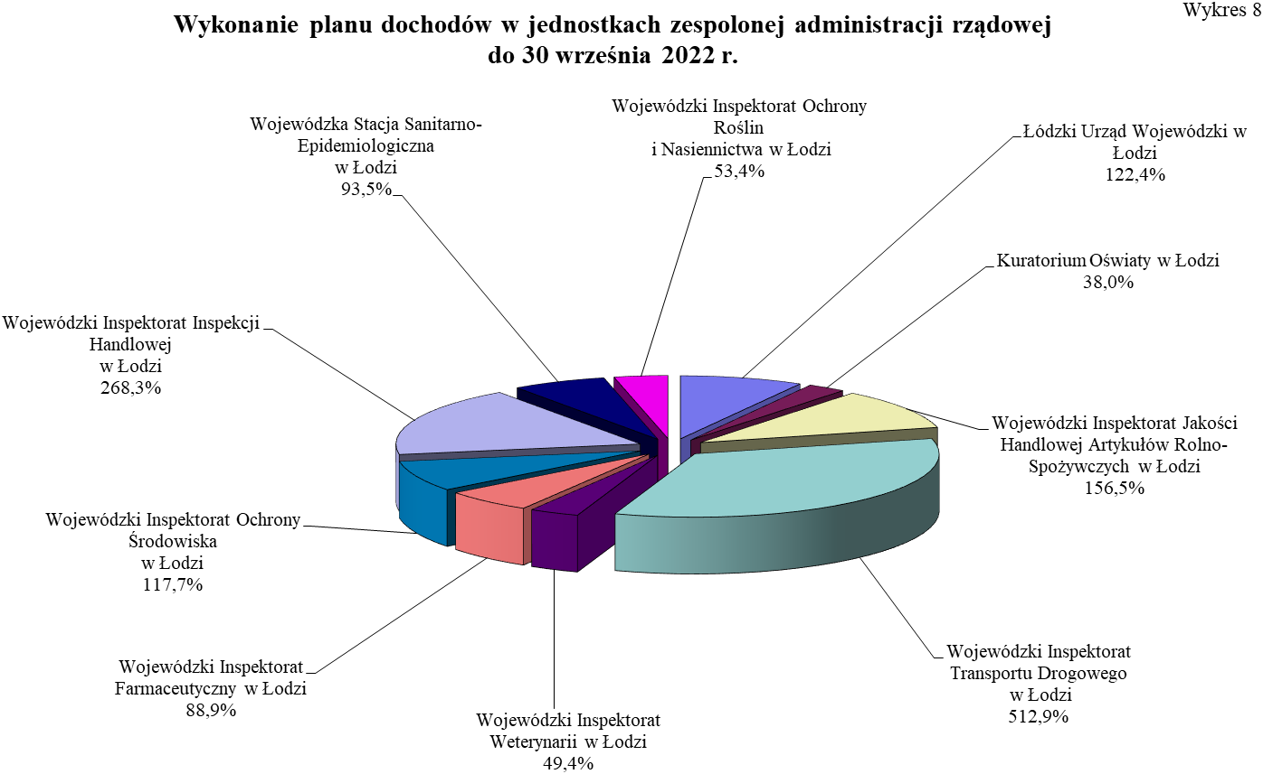
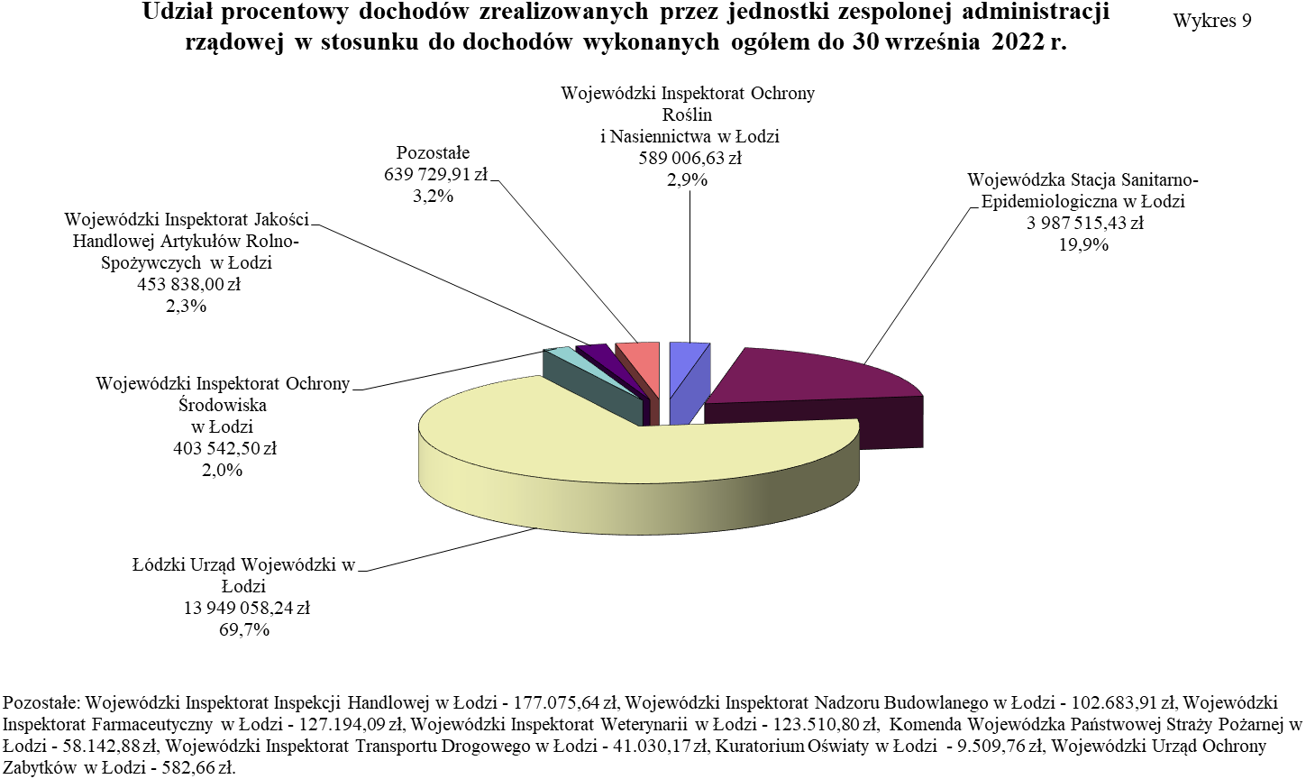

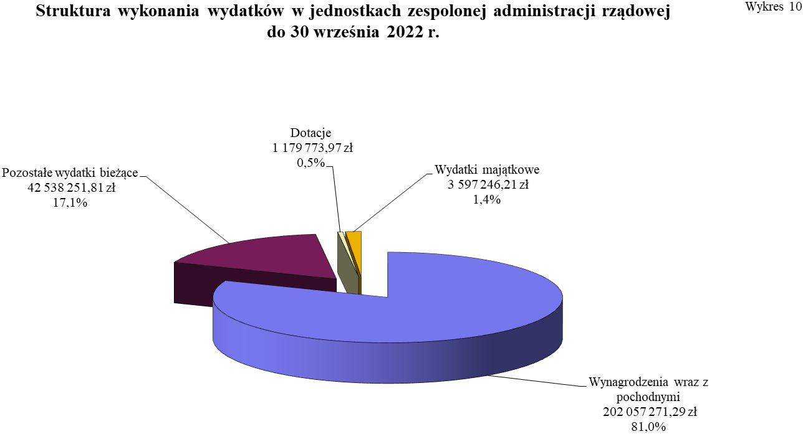
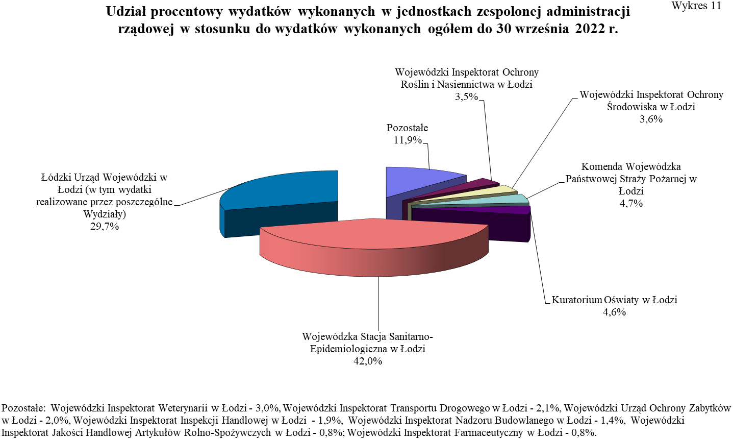

2. JEDNOSTKI NIEZESPOLONEJ ADMINISTRACJI RZĄDOWEJ
W WOJEWÓDZTWIE ŁÓDZKIM

Dochody w jednostkach niezespolonej administracji rządowej w województwie łódzkim ustalone w ustawie budżetowej na rok 2022 w wysokości 52.576.000 zł do 30 września br. zrealizowane zostały przez Powiatowe Inspektoraty Weterynarii w łącznej kwocie 34.172.996,37 zł, tj. 65,0% planu, głównie w § 0690 tj. z tytułu pobieranych opłat za czynności weterynaryjne przez lekarzy Powiatowych Inspektoratów Weterynarii, tj. m.in. kontrole zwierząt przeznaczonych do handlu, dopuszczenie do obrotu środków spożywczych, nadzór nad przetwórstwem, odprawy transportowe oraz wystawianie świadectw zdrowia - 33.869.324,76 zł.

Zaległości na 30 września 2022 r. wynoszące 841.652,93 zł wystąpiły głównie w § 0690 z tytułu nieuregulowania opłat za czynności wykonywane w terenie przez wyznaczonych lekarzy weterynarii dotyczących nadzoru nad ubojem zwierząt rzeźnych, rozbiorem lub przetwórstwem mięsa oraz monitoringu substancji niedozwolonych, pozostałości chemicznych, biologicznych, produktów leczniczych i skażeń promieniotwórczych u zwierząt. Część zaległości w § 0690 stanowią niezapłacone decyzje w związku z ogłoszoną upadłością zakładów, a co za tym idzie toczą się w tych sprawach postępowania sądowe.

Stan zaległości wykazany na 30 września 2022 r. przez Powiatowe Inspektoraty Weterynarii
w kwocie 841.652,93 zł zmniejszył się wynikowo w porównaniu z I półroczem 2022 r. (915.317,66 zł) o kwotę 73.664,73 zł. Największy spadek zaległości, tj. o kwotę 93.831,28 zł można zaobserwować we ww. § 0690 dotyczącym wpływów z różnych opłat.

Do 30 września 2022 r. plan wydatków po zmianach dla jednostek niezespolonej administracji rządowej w województwie łódzkim został ustalony w kwocie 106.038.300,00 zł. Przekazane środki do 30 września 2022 r. w wysokości 64.317.929,31 zł zostały wykorzystane w kwocie
64.255.721,56 zł, tj. 99,9% przekazanych środków i 60,6% planu, z przeznaczeniem
na: wynagrodzenia wraz z pochodnymi – 18.269.293,40 zł, wydatki bieżące dotyczące kosztów utrzymania Powiatowych Inspektoratów Weterynarii – 45.465.206,66 zł oraz wydatki majątkowe – 521.221,50 zł, co przedstawia wykres 12.

Plan wydatków majątkowych w jednostkach niezespolonej administracji rządowej w województwie łódzkim na dzień 30 września 2022 r. wyniósł 1.071.000,00 zł, z czego wykorzystano 521.221,50 zł, co stanowi 48,7% planu.

Na 30 września 2022 r. w jednostkach niezespolonej administracji rządowej w województwie łódzkim zobowiązania wymagalne nie wystąpiły, zaś zobowiązania niewymagalne wyniosły 955.282,60 zł.
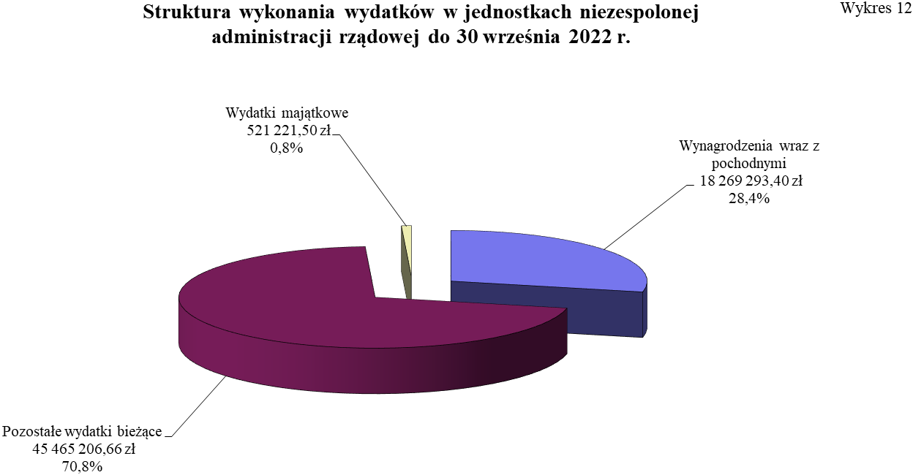

3. JEDNOSTKI ORGANIZACYJNE PODPORZĄDKOWANE WOJEWODZIE ŁÓDZKIEMU LUB PRZEZ NIEGO NADZOROWANE

Dochody jednostek organizacyjnych podporządkowanych Wojewodzie Łódzkiemu lub przez niego nadzorowanych nie zostały ustalone w ustawie budżetowej na rok 2022.

Państwowa Straż Rybacka w Łodzi do 30 września 2022 r. nie uzyskała nieplanowanych dochodów.
Do 30 września 2022 r. plan wydatków po zmianach dla Państwowej Straży Rybackiej w Łodzi został ustalony w kwocie 1.842.682,00 zł. Przekazane środki do 30 września 2022 r. w wysokości 1.324.085,02 zł zostały wykorzystane w kwocie 1.321.760,96 zł, tj. 99,8% przekazanych środków i 71,7% planu, z przeznaczeniem na: wynagrodzenia wraz z pochodnymi – 1.129.353,24 zł oraz wydatki bieżące dotyczące kosztów utrzymania jednostki – 192.407,72 zł, co przedstawia wykres 13.

Na 30 września 2022 r. w Państwowej Straży Rybackiej w Łodzi zobowiązania wymagalne nie wystąpiły, zaś zobowiązania niewymagalne wyniosły 36.902,08 zł.

---------------------------------------------------------------------------------------------------------------------
Realizację dochodów i wydatków oraz strukturę wykonania wydatków w państwowych jednostkach budżetowych przedstawiają odpowiednio wykresy 14, 15, 16 i 17 oraz poniższe tabele.

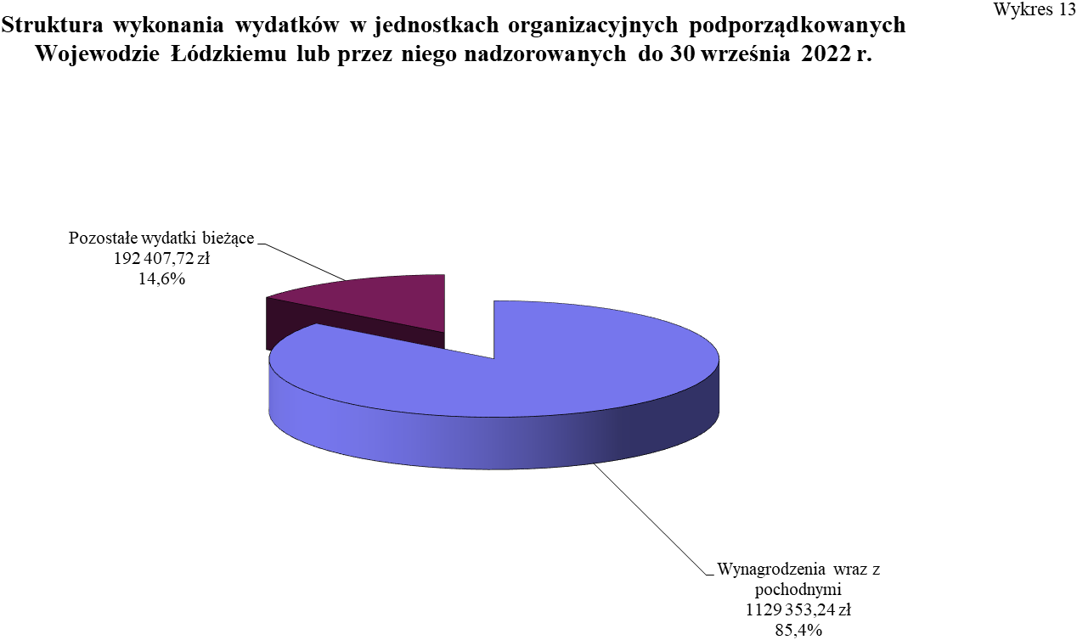

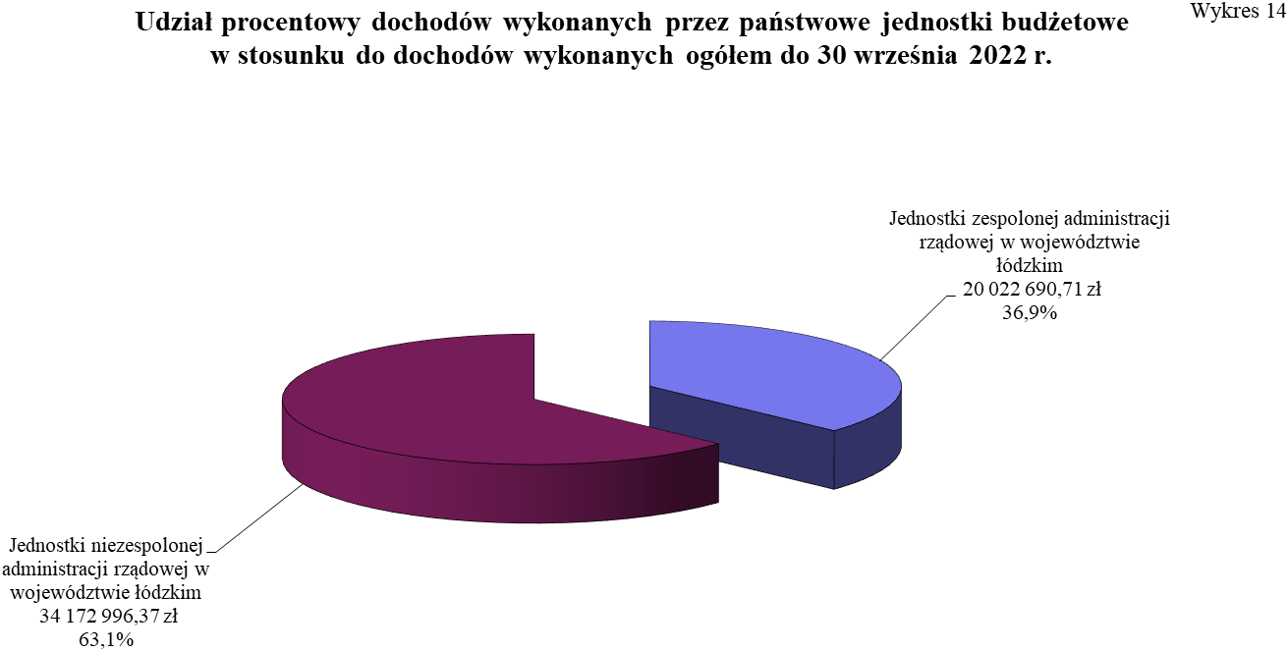

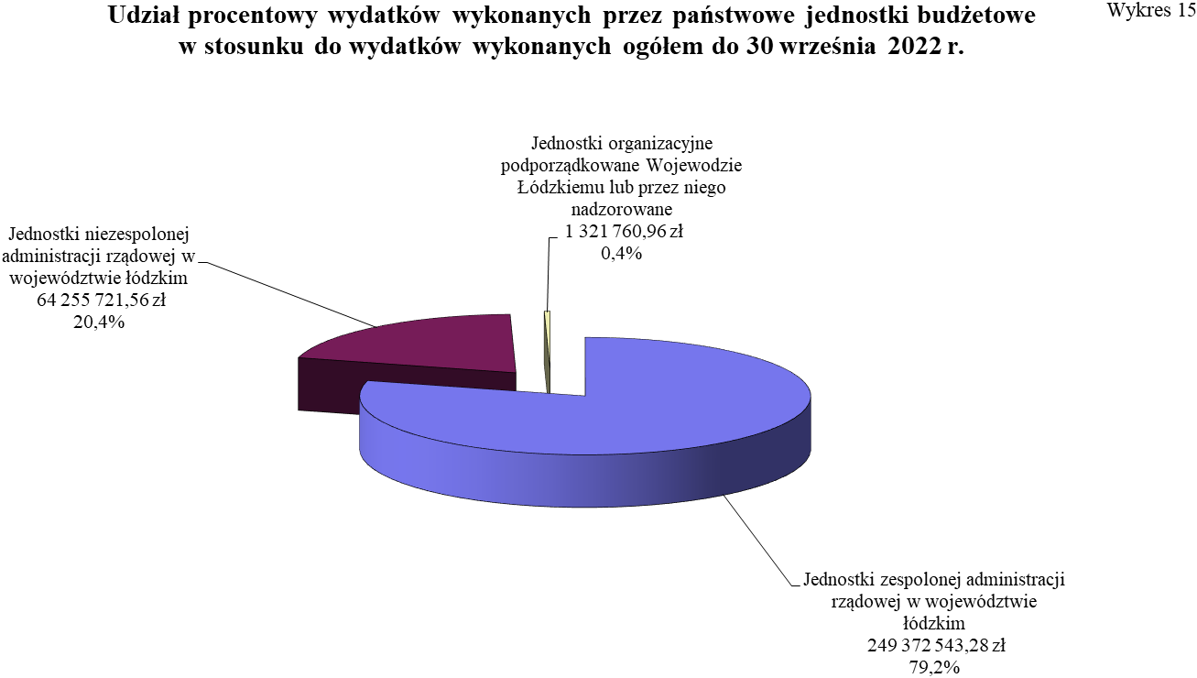

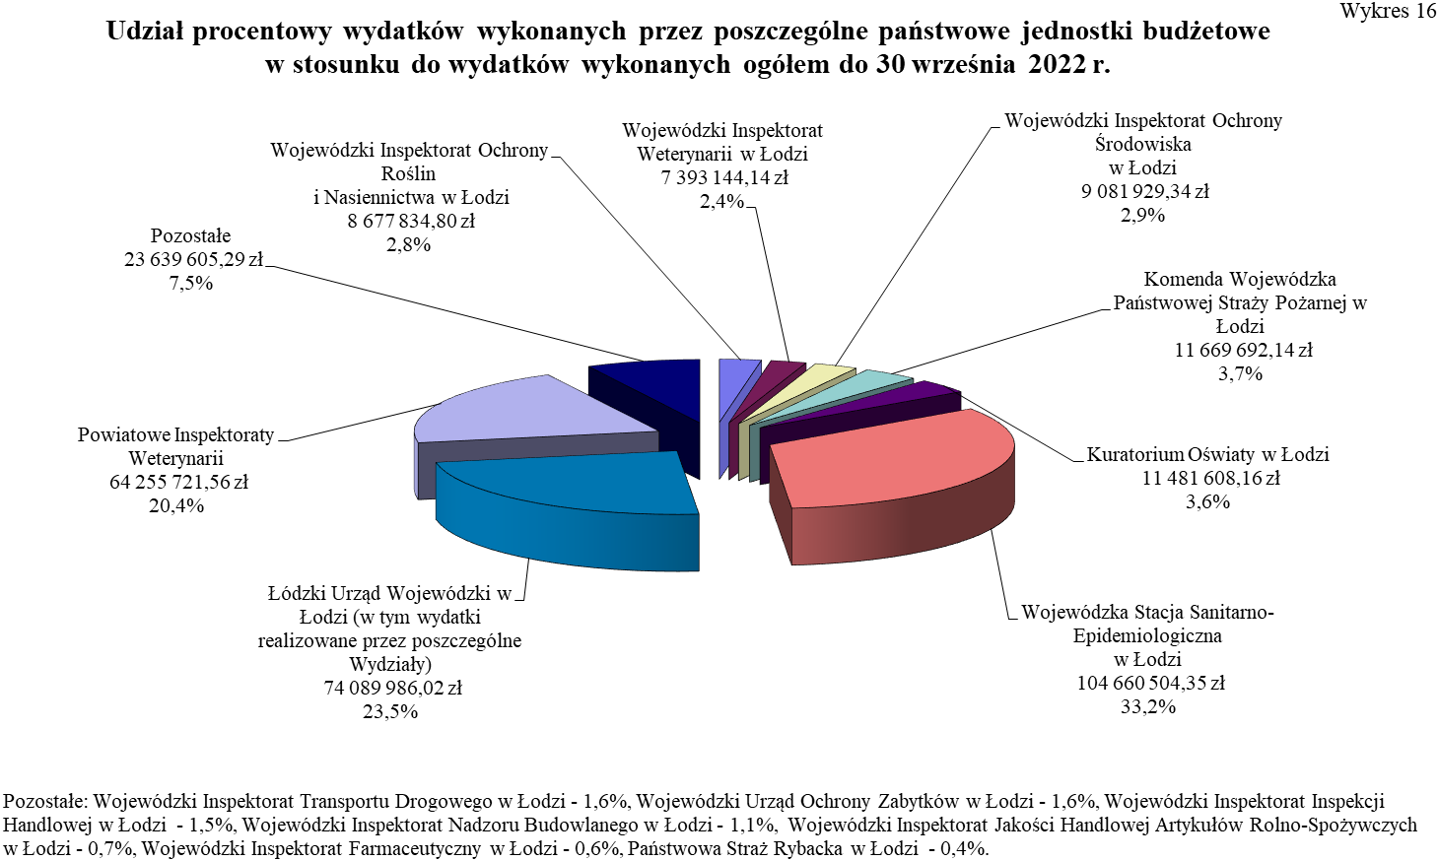

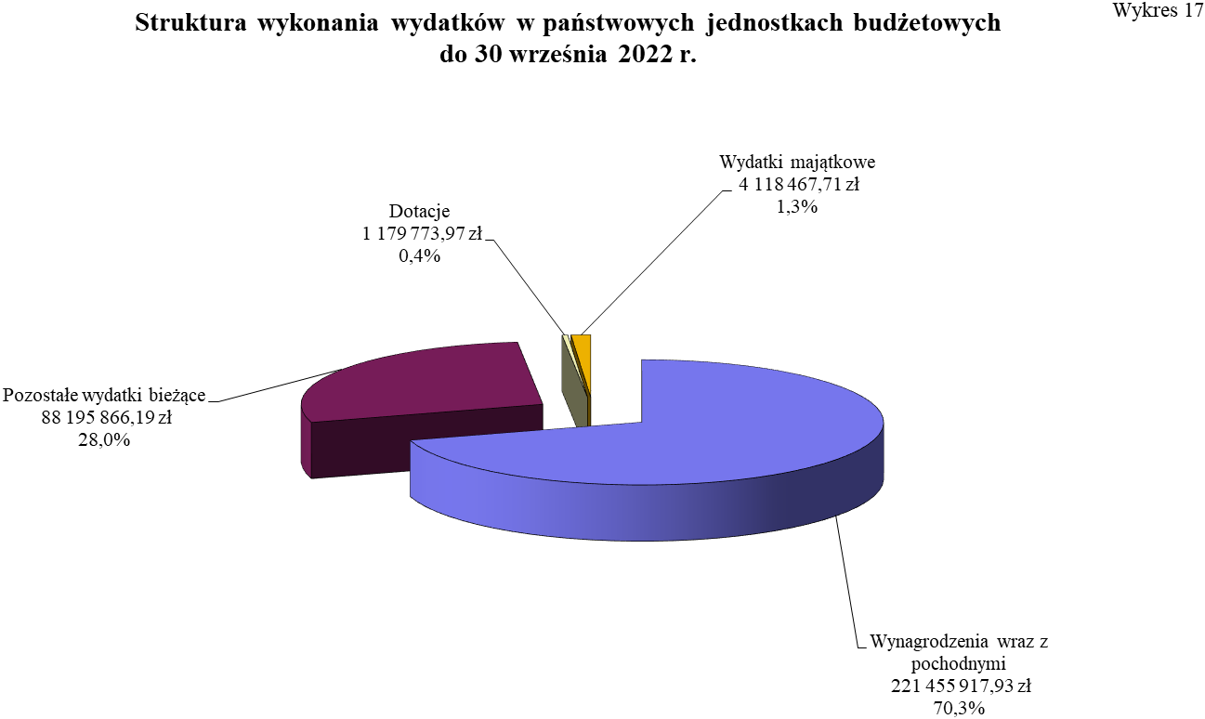
 | Wykonanie dochodów w państwowych jednostkach budżetowych na 30 września 2022 r.
 |  | Lp. |  | Nazwa jednostki |  | Plan dochodów  na 2022 rok |  | Należności (saldo pocz. + przypisy minus odpisy) |  | Potrącenia |  | Dochody wykonane |  | Saldo końcowe |  |  |  |  |  | % zrealizowanych dochodów  (6:3)
 |  |  |  |  |  |  |  |  |  |  |  |  |  | należności pozostałe do zapłaty |  |  |  | Nadpłaty
 |  |  |  |  |  |  |  |  |  |  |  |  |  |  |  | w tym:
 |  |  |  |  |  |  |  |  |  |  |  |  |  | ogółem |  | zaległości netto
 |  | 1 |  | 2 |  | 3 |  | 4 |  | 5 |  | 6 |  | 7 |  | 8 |  | 9 |  | 10
 |  | I |  | Jednostki zespolonej administracji rządowej  w województwie łódzkim |  | 17 885 000 |  | 50 529 092,32 |  | 1 927,28 |  | 20 022 690,71 |  | 30 852 776,83 |  | 27 050 922,05 |  | 348 302,50 |  | 112,0
 |  | 1 |  | Łódzki Urząd Wojewódzki w Łodzi |  | 11 392 000 |  | 27 672 249,91 |  | 10,00 |  | 13 949 058,24 |  | 14 068 301,32 |  | 11 739 427,52 |  | 345 119,65 |  | 122,4
 |  | 2 |  | Kuratorium Oświaty w Łodzi |  | 25 000 |  | 9 509,76 |  | 0,00 |  | 9 509,76 |  | 0,00 |  | 0,00 |  | 0,00 |  | 38,0
 |  | 3 |  | Komenda Wojewódzka Państwowej Straży Pożarnej w Łodzi |  | 0 |  | 986 618,41 |  | 0,00 |  | 58 142,88 |  | 928 475,53 |  | 928 430,40 |  | 0,00 |  | 0,0
 |  | 4 |  | Wojewódzki Inspektorat Jakości Handlowej Artykułów Rolno-Spożywczych w Łodzi |  | 290 000 |  | 589 907,10 |  | 0,00 |  | 453 838,00 |  | 136 069,10 |  | 77 829,10 |  | 0,00 |  | 156,5
 |  | 5 |  | Wojewódzki Inspektorat Transportu Drogowego  w Łodzi |  | 8 000 |  | 44 730,17 |  | 0,00 |  | 41 030,17 |  | 3 700,00 |  | 3 700,00 |  | 0,00 |  | 512,9
 |  | 6 |  | Wojewódzki Inspektorat Weterynarii w Łodzi |  | 250 000 |  | 141 048,12 |  | 0,00 |  | 123 510,80 |  | 17 537,32 |  | 14 409,74 |  | 0,00 |  | 49,4
 |  | 7 |  | Wojewódzki Inspektorat Farmaceutyczny w Łodzi |  | 143 000 |  | 271 365,74 |  | 0,00 |  | 127 194,09 |  | 144 171,65 |  | 144 171,65 |  | 0,00 |  | 88,9
 |  | 8 |  | Wojewódzki Inspektorat Ochrony Środowiska  w Łodzi |  | 343 000 |  | 525 458,58 |  | 0,00 |  | 403 542,50 |  | 121 916,08 |  | 100 416,08 |  | 0,00 |  | 117,7
 |  | 9 |  | Wojewódzki Inspektorat Nadzoru Budowlanego  w Łodzi |  | 0 |  | 102 683,91 |  | 0,00 |  | 102 683,91 |  | 0,00 |  | 0,00 |  | 0,00 |  | 0,0
 |  | Lp. |  | Nazwa jednostki |  | Plan dochodów  na 2022 rok |  | Należności (saldo pocz. + przypisy minus odpisy) |  | Potrącenia |  | Dochody wykonane |  | Saldo końcowe |  |  |  |  |  | % zrealizowanych dochodów  (6:3)
 |  |  |  |  |  |  |  |  |  |  |  |  |  | należności pozostałe do zapłaty |  |  |  | Nadpłaty
 |  |  |  |  |  |  |  |  |  |  |  |  |  |  |  | w tym:
 |  |  |  |  |  |  |  |  |  |  |  |  |  | ogółem |  | zaległości netto
 |  | 1 |  | 2 |  | 3 |  | 4 |  | 5 |  | 6 |  | 7 |  | 8 |  | 9 |  | 10
 |  | 10 |  | Wojewódzki Urząd Ochrony Zabytków w Łodzi |  | 0 |  | 582,66 |  | 0,00 |  | 582,66 |  | 0,00 |  | 0,00 |  | 0,00 |  | 0,0
 |  | 11 |  | Wojewódzki Inspektorat Inspekcji Handlowej  w Łodzi |  | 66 000 |  | 212 800,08 |  | 0,00 |  | 177 075,64 |  | 35 724,44 |  | 20 554,44 |  | 0,00 |  | 268,3
 |  | 12 |  | Wojewódzka Stacja Sanitarno-Epidemiologiczna w Łodzi |  | 4 264 000 |  | 19 344 215,14 |  | 1 917,28 |  | 3 987 515,43 |  | 15 357 965,28 |  | 13 991 608,95 |  | 3 182,85 |  | 93,5
 |  | 13 |  | Wojewódzki Inspektorat Ochrony Roślin  i Nasiennictwa w Łodzi |  | 1 104 000 |  | 627 922,74 |  | 0,00 |  | 589 006,63 |  | 38 916,11 |  | 30 374,17 |  | 0,00 |  | 53,4
 |  | II |  | Jednostki niezespolonej administracji rządowej w województwie łódzkim |  | 52 576 000 |  | 39 470 434,48 |  | 4,94 |  | 34 172 996,37 |  | 5 297 674,82 |  | 841 652,93 |  | 241,65 |  | 65,0
 |  | 1 |  | Powiatowe Inspektoraty Weterynarii |  | 52 576 000 |  | 39 470 434,48 |  | 4,94 |  | 34 172 996,37 |  | 5 297 674,82 |  | 841 652,93 |  | 241,65 |  | 65,0
 |  | III |  | Jednostki organizacyjne podporządkowane Wojewodzie Łódzkiemu lub przez niego nadzorowane |  | 0 |  | 0,00 |  | 0,00 |  | 0,00 |  | 0,00 |  | 0,00 |  | 0,00 |  | 0,0
 |  | 1 |  | Państwowa Straż Rybacka w Łodzi |  | 0 |  | 0,00 |  | 0,00 |  | 0,00 |  | 0,00 |  | 0,00 |  | 0,00 |  | 0,0
 |  | IV |  | Dysponent części 85/10 - województwo łódzkie * |  | 79 591 000 |  | 1 083 912 444,14 |  | 0,00 |  | 82 608 545,07 |  | 1 001 303 899,07 |  | 950 178 151,02 |  | 993 810,33 |  | 103,8
 |  | Ogółem |  |  |  | 150 052 000 |  | 1 173 911 970,94 |  | 1 932,22 |  | 136 804 232,15 |  | 1 037 454 350,72 |  | 978 070 726,00 |  | 1 342 354,48 |  | 91,2
w złotych i groszach |  |  |  |  |  |  |  |  |  |  |  |  |  |  |  |  |  |  |  |  |  |  |  |  |  |  |  |  |  |  |  | w złotych i groszach
  Wykonanie wydatków w państwowych jednostkach budżetowych na 30 września 2022 roku
  Lp. | Nazwa jednostki | Ustawa budżetowa na rok 2022 | Plan po zmianach | Przekazane środki | Wykonanie planu wydatków w okresie od 1.01.2022 r. do 30.09.2022 r. |  |  |  |  | %  wykonania planu  (6:4) | Środki i dotacje pozostałe na rachunkach bankowych
   |  |  |  |  | OGÓŁEM | w tym: |  |  |  | %  wykonania planu  (6:4) | Środki i dotacje pozostałe na rachunkach bankowych
   |  |  |  |  |  | Dotacje | Wynagrodzenia wraz z pochodnymi | Pozostałe wydatki bieżące | Wydatki majątkowe : | %  wykonania planu  (6:4) | Środki i dotacje pozostałe na rachunkach bankowych
   |  |  |  |  |  |  |  |  | plan | %  wykonania planu  (6:4) | Środki i dotacje pozostałe na rachunkach bankowych
   |  |  |  |  |  |  |  |  | wydatek | %  wykonania planu  (6:4) | Środki i dotacje pozostałe na rachunkach bankowych
  1 | 2 | 3 | 4 | 5 | 6 | 7 | 8 | 9 | 10 | 11 | 12
  I | Jednostki zespolonej administracji rządowej  w województwie łódzkim | 415 899 000 | 390 440 441,89 | 249 418 239,73 | 249 372 543,28 | 1 179 773,97 | 202 057 271,29 | 42 538 251,81 | 25 029 241,18 | 63,9 | 45 696,45
   |  |  |  |  |  |  |  |  | 3 597 246,21 | 63,9 | 45 696,45
  1 | Łódzki Urząd Wojewódzki w Łodzi (w tym wydatki realizowane przez poszczególne Wydziały) | 110 822 000 | 122 074 583,88 | 74 094 985,02 | 74 089 986,02 | 0,00 | 56 324 047,68 | 17 165 826,44 | 6 242 527,17 | 60,7 | 4 999,00
   |  |  |  |  |  |  |  |  | 600 111,90 | 60,7 | 4 999,00
  2 | Kuratorium Oświaty w Łodzi | 15 817 000 | 16 732 014,00 | 11 482 659,94 | 11 481 608,16 | 0,00 | 8 417 079,18 | 3 064 528,98 | 99 834,00 | 68,6 | 1 051,78
   |  |  |  |  |  |  |  |  | 0,00 | 68,6 | 1 051,78
  3 | Komenda Wojewódzka Państwowej Straży Pożarnej w Łodzi | 14 766 000 | 26 893 071,00 | 11 671 717,25 | 11 669 692,14 | 0,00 | 6 789 914,19 | 2 800 085,65 | 13 537 622,00 | 43,4 | 2 025,11
   |  |  |  |  |  |  |  |  | 2 079 692,30 | 43,4 | 2 025,11
  4 | Wojewódzki Inspektorat Jakości Handlowej Artykułów Rolno-Spożywczych w Łodzi | 3 019 000 | 3 019 000,00 | 2 121 629,59 | 2 116 629,59 | 0,00 | 1 753 049,63 | 363 579,96 | 0,00 | 70,1 | 5 000,00
   |  |  |  |  |  |  |  |  | 0,00 | 70,1 | 5 000,00
  5 | Wojewódzki Inspektorat Transportu Drogowego  w Łodzi | 6 682 000 | 8 269 691,00 | 5 146 805,92 | 5 143 087,86 | 0,00 | 4 102 297,61 | 1 040 790,25 | 783 700,00 | 62,2 | 3 718,06
   |  |  |  |  |  |  |  |  | 0,00 | 62,2 | 3 718,06
  6 | Wojewódzki Inspektorat Weterynarii w Łodzi | 84 094 000 | 15 328 000,00 | 7 398 144,14 | 7 393 144,14 | 0,00 | 5 053 288,14 | 2 149 615,13 | 2 868 000,00 | 48,2 | 5 000,00
   |  |  |  |  |  |  |  |  | 190 240,87 | 48,2 | 5 000,00
  7 | Wojewódzki Inspektorat Farmaceutyczny w Łodzi | 2 792 000 | 2 792 000,00 | 1 899 272,60 | 1 899 245,26 | 0,00 | 1 623 443,03 | 275 802,23 | 0,00 | 68,0 | 27,34
   |  |  |  |  |  |  |  |  | 0,00 | 68,0 | 27,34
  Lp. | Nazwa jednostki | Ustawa budżetowa na rok 2022 | Plan po zmianach | Przekazane środki | Wykonanie planu wydatków w okresie od 1.01.2022 r. do 30.09.2022 r. |  |  |  |  | %  wykonania planu  (6:4) | Środki i dotacje pozostałe na rachunkach bankowych
   |  |  |  |  |  | w tym: |  |  |  | %  wykonania planu  (6:4) | Środki i dotacje pozostałe na rachunkach bankowych
   |  |  |  |  | OGÓŁEM | Dotacje | Wynagrodzenia wraz z pochodnymi | Pozostałe wydatki bieżące | Wydatki majątkowe : | %  wykonania planu  (6:4) | Środki i dotacje pozostałe na rachunkach bankowych
   |  |  |  |  |  |  |  |  | plan | %  wykonania planu  (6:4) | Środki i dotacje pozostałe na rachunkach bankowych
   |  |  |  |  |  |  |  |  | wydatek | %  wykonania planu  (6:4) | Środki i dotacje pozostałe na rachunkach bankowych
  1 | 2 | 3 | 4 | 5 | 6 | 7 | 8 | 9 | 10 | 11 | 12
  8 | Wojewódzki Inspektorat Ochrony Środowiska  w Łodzi | 12 660 000 | 13 586 771,00 | 9 082 912,69 | 9 081 929,34 | 0,00 | 8 063 628,15 | 1 018 301,19 | 705 000,00 | 66,8 | 983,35
   |  |  |  |  |  |  |  |  | 0,00 | 66,8 | 983,35
  9 | Wojewódzki Inspektorat Nadzoru Budowlanego  w Łodzi | 4 490 000 | 4 641 962,00 | 3 379 873,13 | 3 376 321,02 | 0,00 | 2 545 942,17 | 807 267,15 | 23 800,00 | 72,7 | 3 552,11
   |  |  |  |  |  |  |  |  | 23 111,70 | 72,7 | 3 552,11
  10 | Wojewódzki Urząd Ochrony Zabytków w Łodzi | 6 798 000 | 6 979 066,01 | 4 978 682,61 | 4 978 620,89 | 1 179 773,97 | 2 930 801,60 | 772 805,71 | 96 668,01 | 71,3 | 61,72
   |  |  |  |  |  |  |  |  | 95 239,61 | 71,3 | 61,72
  11 | Wojewódzki Inspektorat Inspekcji Handlowej  w Łodzi | 7 056 000 | 7 141 000,00 | 4 804 938,93 | 4 803 939,71 | 0,00 | 4 261 100,91 | 542 838,80 | 0,00 | 67,3 | 999,22
   |  |  |  |  |  |  |  |  | 0,00 | 67,3 | 999,22
  12 | Wojewódzka Stacja Sanitarno-Epidemiologiczna  w Łodzi | 134 589 000 | 150 669 283,00 | 104 678 719,18 | 104 660 504,35 | 0,00 | 93 017 069,76 | 11 114 584,76 | 592 090,00 | 69,5 | 18 214,83
   |  |  |  |  |  |  |  |  | 528 849,83 | 69,5 | 18 214,83
  13 | Wojewódzki Inspektorat Ochrony Roślin  i Nasiennictwa w Łodzi | 12 314 000 | 12 314 000,00 | 8 677 898,73 | 8 677 834,80 | 0,00 | 7 175 609,24 | 1 422 225,56 | 80 000,00 | 70,5 | 63,93
   |  |  |  |  |  |  |  |  | 80 000,00 | 70,5 | 63,93
  II | Jednostki niezespolonej administracji rządowej w województwie łódzkim | 28 254 000 | 106 038 300,00 | 64 317 929,31 | 64 255 721,56 | 0,00 | 18 269 293,40 | 45 465 206,66 | 1 071 000,00 | 60,6 | 62 207,75
   |  |  |  |  |  |  |  |  | 521 221,50 | 60,6 | 62 207,75
  1 | Powiatowe Inspektoraty Weterynarii | 28 254 000 | 106 038 300,00 | 64 317 929,31 | 64 255 721,56 | 0,00 | 18 269 293,40 | 45 465 206,66 | 1 071 000,00 | 60,6 | 62 207,75
   |  |  |  |  |  |  |  |  | 521 221,50 | 60,6 | 62 207,75
  III | Jednostki organizacyjne podporządkowane Wojewodzie Łódzkiemu  lub przez niego nadzorowane | 1 756 000 | 1 842 682,00 | 1 324 085,02 | 1 321 760,96 | 0,00 | 1 129 353,24 | 192 407,72 | 0,00 | 71,7 | 2 324,06
   |  |  |  |  |  |  |  |  | 0,00 | 71,7 | 2 324,06
  1 | Państwowa Straż Rybacka w Łodzi | 1 756 000 | 1 842 682,00 | 1 324 085,02 | 1 321 760,96 | 0,00 | 1 129 353,24 | 192 407,72 | 0,00 | 71,7 | 2 324,06
   |  |  |  |  |  |  |  |  | 0,00 | 71,7 | 2 324,06
  p. | Nazwa jednostki | Ustawa budżetowa na rok 2022 | Plan po zmianach | Przekazane środki | Wykonanie planu wydatków w okresie od 1.01.2022 r. do 30.09.2022 r. |  |  |  |  | %  wykonania planu  (6:4) | Środki i dotacje pozostałe na rachunkach bankowych
   |  |  |  |  | OGÓŁEM | w tym: |  |  |  | %  wykonania planu  (6:4) | Środki i dotacje pozostałe na rachunkach bankowych
   |  |  |  |  |  | Dotacje | Wynagrodzenia wraz z pochodnymi | Pozostałe wydatki bieżące | Wydatki majątkowe : | %  wykonania planu  (6:4) | Środki i dotacje pozostałe na rachunkach bankowych
   |  |  |  |  |  |  |  |  | plan | %  wykonania planu  (6:4) | Środki i dotacje pozostałe na rachunkach bankowych
   |  |  |  |  |  |  |  |  | wydatek | %  wykonania planu  (6:4) | Środki i dotacje pozostałe na rachunkach bankowych
  1 | 2 | 3 | 4 | 5 | 6 | 7 | 8 | 9 | 10 | 11 | 12
  IV | Dysponent części 85/10 - województwo łódzkie | 2 679 585 000 | 3 221 230 805,33 | 2 689 902 156,11 | 2 689 902 156,11 | 2 680 495 834,95 | 0,00 | 9 406 321,16 | 0,00 | 83,5 | 5 000,00
   |  |  |  |  |  |  |  |  | 0,00 | 83,5 | 5 000,00
  OGÓŁEM |  | 3 125 494 000 | 3 719 552 229,22 | 3 004 962 410,17 | 3 004 852 181,91 | 2 681 675 608,92 | 221 455 917,93 | 97 602 187,35 | 4 118 467,71 | 80,8 | 115 228,26

II. REALIZACJA DOCHODÓW I WYKORZYSTANIE DOTACJI CELOWYCH UDZIELONYCH Z BUDŻETU PAŃSTWA NA ZADANIA WYKONYWANE PRZEZ SAMORZĄD WOJEWÓDZTWA DO 30 WRZEŚNIA 2022 ROKU

Wykorzystanie dotacji celowych udzielonych z budżetu państwa na zadania wykonywane przez samorząd województwa
Do 30 września 2022 r. budżet samorządu województwa był realizowany w oparciu
o projekt ustawy budżetowej na rok 2022 oraz ustawę budżetową na rok 2022, w której ustalono:
- dochody w kwocie 104.000,00 zł,
- wydatki w kwocie 46.035.000,00 zł.
Plan dotacji dla samorządu województwa zmniejszony wynikowo decyzjami Ministra Finansów oraz Wojewody Łódzkiego o kwotę 137.257,00 zł ukształtował się na poziomie
45.897.743,00 zł i obejmował dotacje na:
- wydatki bieżące 39.155.743,00 zł,
- z zakresu administracji rządowej (§ 2210) 34.008.301,00 zł,
- realizowane na podstawie porozumień (§ 2220) 3.253.442,00 zł,
- własne (§ 2230) 1.894.000,00 zł,
- realizację programów finansowanych z udziałem środków europejskich oraz środków, o których mowa w art. 5 ust. 3 pkt 5 lit. a i b ustawy, lub płatności w ramach budżetu środków europejskich, realizowanych przez jednostki samorządu terytorialnego (§§ 2058, 2059) 6.742.000,00 zł.
Do 30 września 2022 r. na rzecz samorządu województwa łódzkiego przekazane zostały dotacje w kwocie 27.929.421,20 zł, co stanowi 60,9 % planu po zmianach, które wykorzystano
w wysokości 25.577.071,93 zł, tj. 91,6% przekazanych środków, co szczegółowo przedstawia załączona do niniejszej części tabela oraz wykres 18 i 19.
Wykorzystanie przekazanych dotacji przez samorząd województwa na 30 września 2022 r.

 |  |  |  |  |  |  |  |  | w złotych i groszach
Dział | Rozdział | § | Ustawa budżetowa na rok 2022 | Plan po zmianach | Przekazane dotacje | % przekazanych dotacji do planu  (6:5) | Wykorzystanie dotacji | Niewykorzystane dotacje | % wykorzystania przekazanych dotacji  (8:6) | %  wykonania planu  (8:5)
1 | 2 | 3 | 4 | 5 | 6 | 7 | 8 | 9 | 10 | 11
010 | 01041 | 2058 | 4 111 000 | 4 111 000,00 | 2 076 457,45 | 50,5 | 1 687 316,91 | 389 140,54 | 81,3 | 41,0
 |  | 2059 | 2 351 000 | 2 351 000,00 | 1 187 473,90 | 50,5 | 965 047,13 | 222 426,77 | 81,3 | 41,0
 | 01095 | 2210 | 1 005 000 | 1 005 000,00 | 555 537,86 | 55,3 | 555 537,86 | 0,00 | 100,0 | 55,3
010 - Suma |  |  | 7 467 000 | 7 467 000,00 | 3 819 469,21 | 51,2 | 3 207 901,90 | 611 567,31 | 84,0 | 43,0
050 | 05011 | 2058 | 210 000 | 210 000,00 | 36 000,00 | 17,1 | 29 588,80 | 6 411,20 | 82,2 | 14,1
 |  | 2059 | 70 000 | 70 000,00 | 12 000,00 | 17,1 | 9 863,04 | 2 136,96 | 82,2 | 14,1
050 - Suma |  |  | 280 000 | 280 000,00 | 48 000,00 | 17,1 | 39 451,84 | 8 548,16 | 82,2 | 14,1
600 | 60003 | 2210 | 28 000 000 | 28 000 000,00 | 17 483 794,03 | 62,4 | 16 158 092,50 | 1 325 701,53 | 92,4 | 57,7
 | 60095 | 2210 | 116 000 | 116 000,00 | 116 000,00 | 100,0 | 87 124,86 | 28 875,14 | 75,1 | 75,1
600 - Suma |  |  | 28 116 000 | 28 116 000,00 | 17 599 794,03 | 62,6 | 16 245 217,36 | 1 354 576,67 | 92,3 | 57,8
630 | 63095 | 2210 | 2 000 | 2 000,00 | 0,00 | 0,0 | 0,00 | 0,00 | 0,0 | 0,0
630 - Suma |  |  | 2 000 | 2 000,00 | 0,00 | 0,0 | 0,00 | 0,00 | 0,0 | 0,0
710 | 71012 | 2210 | 100 000 | 100 000,00 | 0,00 | 0,0 | 0,00 | 0,00 | 0,0 | 0,0
710 - Suma |  |  | 100 000 | 100 000,00 | 0,00 | 0,0 | 0,00 | 0,00 | 0,0 | 0,0
750 | 75011 | 2210 | 1 881 000 | 1 949 634,00 | 1 446 921,00 | 74,2 | 1 446 921,00 | 0,00 | 100,0 | 74,2
 | 75018 | 2230 | 34 000 | 34 000,00 | 26 152,00 | 76,9 | 26 152,00 | 0,00 | 100,0 | 76,9
 | 75084 | 2210 | 200 000 | 200 000,00 | 150 200,00 | 75,1 | 122 406,01 | 27 793,99 | 81,5 | 61,2
750 - Suma |  |  | 2 115 000 | 2 183 634,00 | 1 623 273,00 | 74,3 | 1 595 479,01 | 27 793,99 | 98,3 | 73,1
752 | 75212 | 2210 | 5 000 | 5 000,00 | 5 000,00 | 100,0 | 0,00 | 5 000,00 | 0,0 | 0,0
752 - Suma |  |  | 5 000 | 5 000,00 | 5 000,00 | 100,0 | 0,00 | 5 000,00 | 0,0 | 0,0
754 | 75421 | 2220 | 0 | 200 000,00 | 200 000,00 | 100,0 | 200 000,00 | 0,00 | 100,0 | 100,0
754 - Suma |  |  | 0 | 200 000,00 | 200 000,00 | 100,0 | 200 000,00 | 0,00 | 100,0 | 100,0
801 | 80146 | 2220 | 3 519 000 | 3 053 442,00 | 1 310 573,00 | 42,9 | 1 103 363,76 | 207 209,24 | 84,2 | 36,1
 | 80147 | 2230 | 0 | 9 000,00 | 9 000,00 | 100,0 | 7 100,00 | 1 900,00 | 78,9 | 78,9
Dział | Rozdział | § | Ustawa budżetowa na rok 2022 | Plan po zmianach | Przekazane dotacje | % przekazanych dotacji do planu  (6:5) | Wykorzystanie dotacji | Niewykorzystane dotacje | % wykorzystania przekazanych dotacji  (8:6) | %  wykonania planu  (8:5)
1 | 2 | 3 | 4 | 5 | 6 | 7 | 8 | 9 | 10 | 11
801 - Suma |  |  | 3 519 000 | 3 062 442,00 | 1 319 573,00 | 43,1 | 1 110 463,76 | 209 109,24 | 84,2 | 36,3
851 | 85156 | 2210 | 10 000 | 2 958,00 | 2 958,00 | 100,0 | 502,20 | 2 455,80 | 17,0 | 17,0
 | 85195 | 2210 | 37 000 | 45 000,00 | 34 500,00 | 76,7 | 29 812,95 | 4 687,05 | 86,4 | 66,3
851 - Suma |  |  | 47 000 | 47 958,00 | 37 458,00 | 78,1 | 30 315,15 | 7 142,85 | 80,9 | 63,2
852 | 85205 | 2230 | 100 000 | 100 000,00 | 100 000,00 | 100,0 | 48 160,00 | 51 840,00 | 48,2 | 48,2
852 - Suma |  |  | 100 000 | 100 000,00 | 100 000,00 | 100,0 | 48 160,00 | 51 840,00 | 48,2 | 48,2
853 | 85332 | 2210 | 1 000 | 1 000,00 | 0,00 | 0,0 | 0,00 | 0,00 | 0,0 | 0,0
853 - Suma |  |  | 1 000 | 1 000,00 | 0,00 | 0,0 | 0,00 | 0,00 | 0,0 | 0,0
855 | 85509 | 2210 | 2 425 000 | 2 474 709,00 | 1 839 636,00 | 74,3 | 1 762 864,95 | 76 771,05 | 95,8 | 71,2
855 - Suma |  |  | 2 425 000 | 2 474 709,00 | 1 839 636,00 | 74,3 | 1 762 864,95 | 76 771,05 | 95,8 | 71,2
900 | 90005 | 2210 | 100 000 | 100 000,00 | 0,00 | 0,0 | 0,00 | 0,00 | 0,0 | 0,0
 | 90026 | 2210 | 7 000 | 7 000,00 | 3 217,96 | 46,0 | 3 217,96 | 0,00 | 100,0 | 46,0
900 - Suma |  |  | 107 000 | 107 000,00 | 3 217,96 | 3,0 | 3 217,96 | 0,00 | 100,0 | 3,0
925 | 92502 | 2230 | 1 751 000 | 1 751 000,00 | 1 334 000,00 | 76,2 | 1 334 000,00 | 0,00 | 100,0 | 76,2
925 - Suma |  |  | 1 751 000 | 1 751 000,00 | 1 334 000,00 | 76,2 | 1 334 000,00 | 0,00 | 100,0 | 76,2
Razem |  |  | 46 035 000 | 45 897 743,00 | 27 929 421,20 | 60,9 | 25 577 071,93 | 2 352 349,27 | 91,6 | 55,7
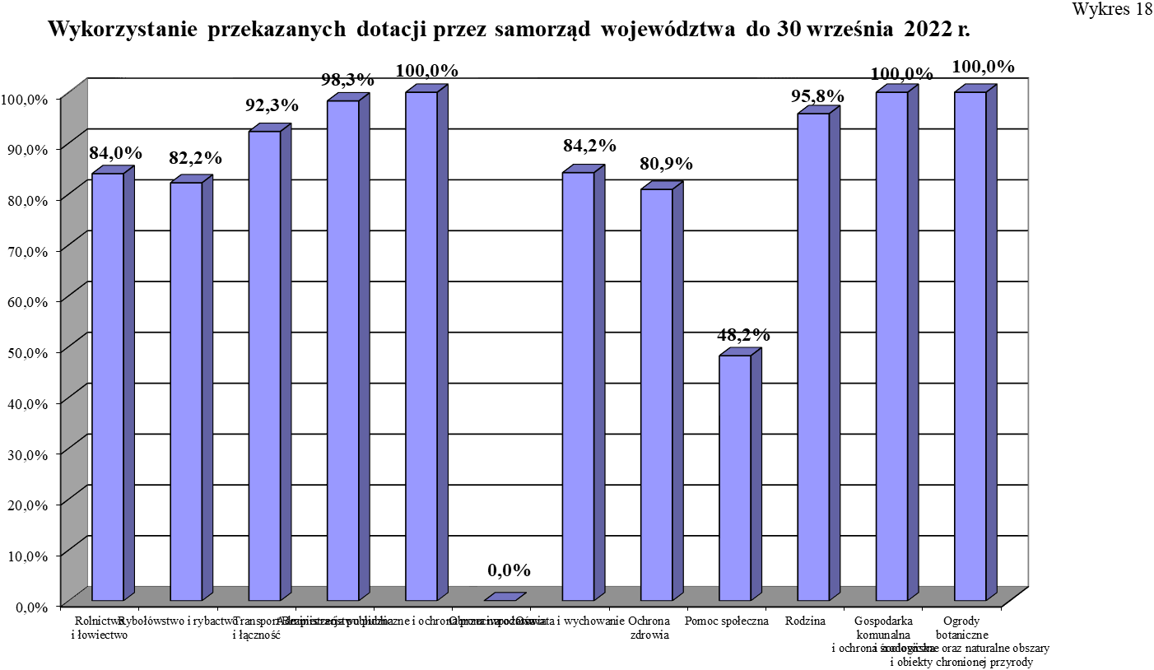
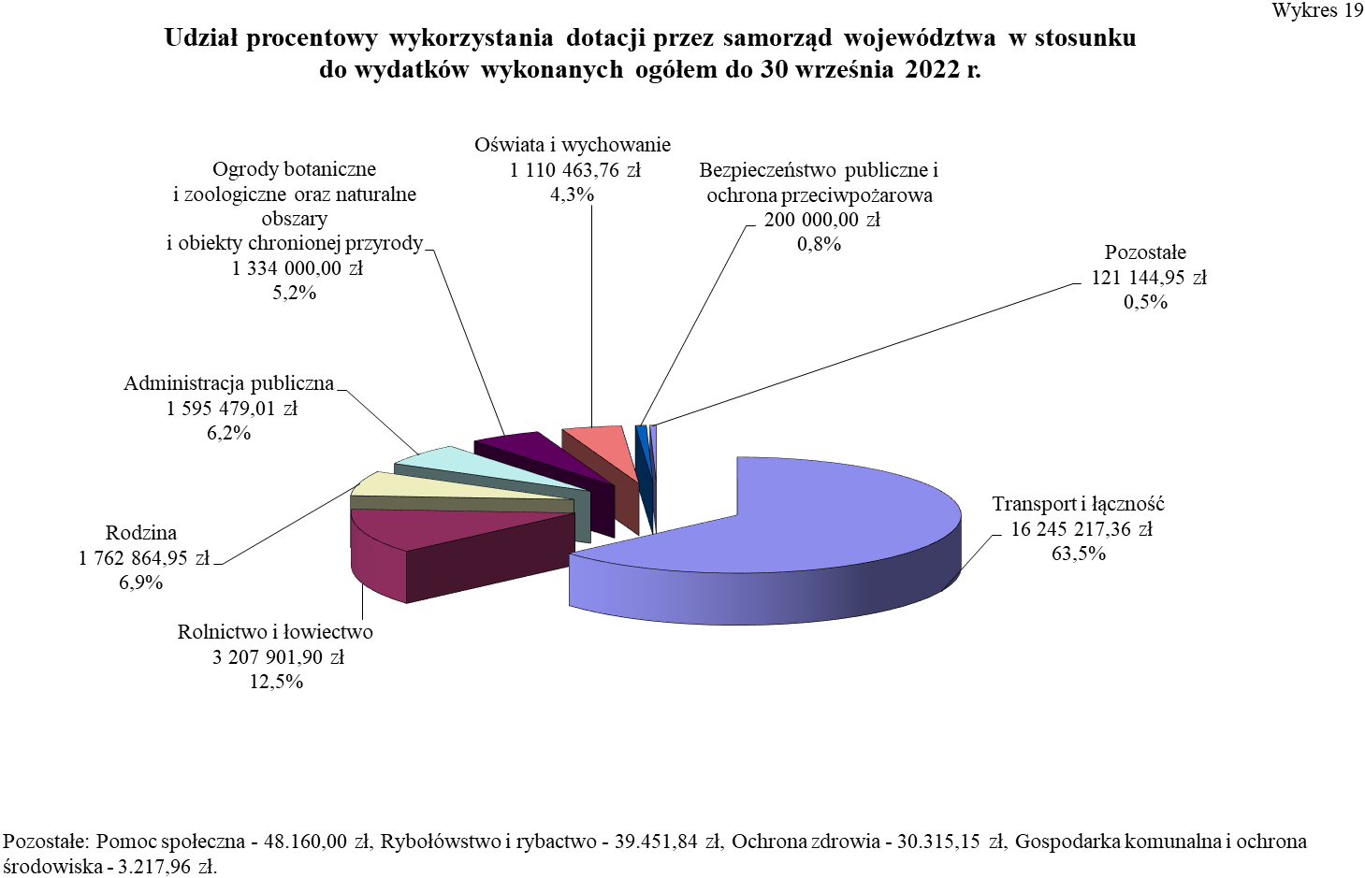

Dochody związane z realizacją zadań z zakresu administracji rządowej zleconych samorządowi województwa

Plan dochodów do uzyskania przez samorząd województwa w 2022 r. został ustalony
w wysokości 104.000,00 zł. Na 30 września 2022 r. według danych wynikających ze sprawozdań budżetowych oraz informacji otrzymanej z samorządu województwa wykonane dochody budżetowe związane z realizacją zadań z zakresu administracji rządowej oraz innych zadań zleconych ustawami wyniosły 103.052,80 zł, w tym dochody własne potrącone na mocy odrębnych przepisów prawnych 4.970,14 zł. Z uzyskanych dochodów samorząd województwa przekazał na rachunek bieżący dochodów dysponenta części 85/10 – województwo łódzkie kwotę 94.432,66 zł, co stanowi 90,8 % planu.
Dochody wykonane pochodziły z tytułu:
    - opłat za wpis do rejestru podmiotów prowadzących kursy dla kierowców przewożących towary niebezpieczne oraz
z tytułu wydania zaświadczeń ADR lub ich wtórników
(rozdz. 60095) 70.450,00 zł,
    - wpływów z opłat egzaminacyjnych oraz opłat za wydawanie świadectw, dyplomów, zaświadczeń, certyfikatów i ich duplikatów (rozdz. 90026) 13.283,69 zł,
    - opłat za dokonanie oceny spełnienia przez obiekty hotelarskie wymagań niezbędnych do zaszeregowania obiektów do określonego rodzaju kategorii (rozdz. 63095) 8.800,00 zł,
    - wpływów z opłat za nabycie prawa do korzystania z informacji geologicznej (rozdz. 71005) 8.530,00 zł,
    - wpływów z opłat za koncesje i licencje za wydobycie wód termalnych (rozdz. 71095) 1.989,11 zł.

Wykonanie dochodów w poszczególnych działach przedstawia załączona do niniejszej części tabela oraz wykres 20.
Ogółem stan należności pozostałych do zapłaty na 30 września 2022 r. według informacji przekazanych przez samorząd województwa wyniósł 4.415,04 zł, zaś zaległości nie wystąpiły.

Wykonanie planu dochodów przez samorząd województwa na 30 września 2022 r.
 |  |  |  |  |  |  |  |  |  |  |  | w złotych i groszach
Dział | Rozdział | Plan dochodów  na rok 2022 | Należności (saldo początkowe) | w tym: | Dochody wykonane | w tym: | Dochody przekazane | Należności pozostałe do zapłaty | w tym: |  | Nadpłaty | w tym: | %  (8:3)
 |  |  |  | w części należnej budżetowi państwa | Dochody wykonane | potrącone na rzecz jst | Dochody przekazane | Należności pozostałe do zapłaty | zaległości | w tym: | Nadpłaty | w części należnej budżetowi państwa | %  (8:3)
 |  |  |  |  |  |  |  |  |  | w części należnej budżetowi państwa | Nadpłaty | w części należnej budżetowi państwa | %  (8:3)
1 | 2 | 3 | 4 | 5 | 6 | 7 | 8 | 9 | 10 | 11 | 12 | 13 | 14
600 | 60095 | 72 000 | 70 450,00 | 66 927,50 | 70 450,00 | 3 390,00 | 64 410,00 | 0,00 | 0,00 | 0,00 | 0,00 | 0,00 | 89,5
600 - Suma |  | 72 000 | 70 450,00 | 66 927,50 | 70 450,00 | 3 390,00 | 64 410,00 | 0,00 | 0,00 | 0,00 | 0,00 | 0,00 | 89,5
630 | 63095 | 9 000 | 8 800,00 | 8 360,00 | 8 800,00 | 390,00 | 7 410,00 | 0,00 | 0,00 | 0,00 | 0,00 | 0,00 | 82,3
630 - Suma |  | 9 000 | 8 800,00 | 8 360,00 | 8 800,00 | 390,00 | 7 410,00 | 0,00 | 0,00 | 0,00 | 0,00 | 0,00 | 82,3
710 | 71005 | 0 | 8 530,00 | 8 103,50 | 8 530,00 | 426,50 | 8 103,50 | 0,00 | 0,00 | 0,00 | 0,00 | 0,00 | 0,0
 | 71095 | 4 000 | 6 404,15 | 6 083,94 | 1 989,11 | 99,46 | 1 889,65 | 4 415,04 | 0,00 | 0,00 | 0,00 | 0,00 | 47,2
710 - Suma |  | 4 000 | 14 934,15 | 14 187,44 | 10 519,11 | 525,96 | 9 993,15 | 4 415,04 | 0,00 | 0,00 | 0,00 | 0,00 | 249,8
900 | 90026 | 19 000 | 13 283,69 | 12 619,51 | 13 283,69 | 664,18 | 12 619,51 | 0,00 | 0,00 | 0,00 | 0,00 | 0,00 | 66,4
900 - Suma |  | 19 000 | 13 283,69 | 12 619,51 | 13 283,69 | 664,18 | 12 619,51 | 0,00 | 0,00 | 0,00 | 0,00 | 0,00 | 66,4
Razem |  | 104 000,00 | 107 467,84 | 102 094,45 | 103 052,80 | 4 970,14 | 94 432,66 | 4 415,04 | 0,00 | 0,00 | 0,00 | 0,00 | 90,8
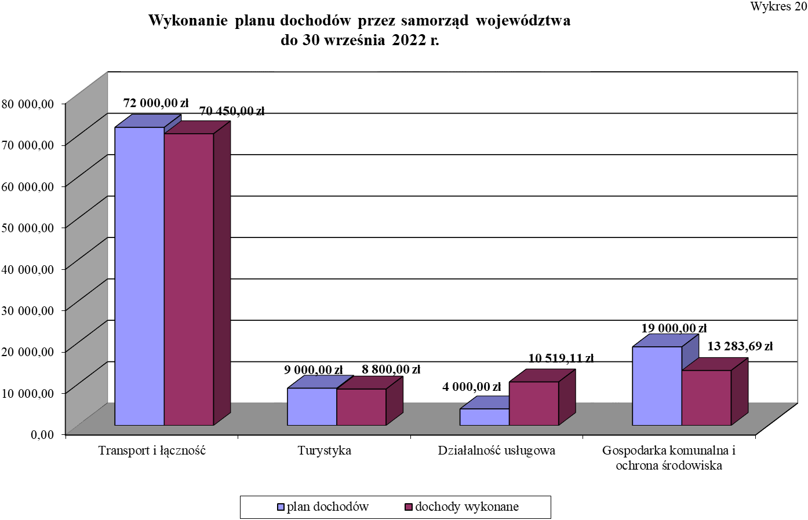

III. REALIZACJA DOCHODÓW I WYKORZYSTANIE DOTACJI CELOWYCH UDZIELONYCH Z BUDŻETU PAŃSTWA NA ZADANIA WYKONYWANE PRZEZ POWIATY WOJEWÓDZTWA ŁÓDZKIEGO DO 30 WRZEŚNIA 2022 ROKU

Wykorzystanie dotacji celowych udzielonych z budżetu państwa na zadania wykonywane przez powiaty województwa łódzkiego

Do 30 września 2022 r. budżet dla 21 powiatów i 3 miast na prawach powiatów był realizowany w oparciu o projekt ustawy budżetowej na rok 2022 oraz ustawę budżetową na rok 2022,
w której ustalono:
- dochody w kwocie 50.629.000,00 zł,
- wydatki w kwocie 409.216.000,00 zł,
w tym: - bieżące 402.573.000,00 zł,
- inwestycyjne 6.643.000,00 zł.
Do 30 września 2022 r. plan dotacji dla powiatów zwiększony wynikowo decyzjami Ministra Finansów i Wojewody Łódzkiego o kwotę 28.603.846,79 zł ukształtował się na poziomie 437.819.846,79 zł i obejmował dotacje na:
- wydatki bieżące 425.309.649,79 zł,
- z zakresu administracji rządowej (§§ 2110, 2160) 364.702.560,95 zł,
- realizowane na podstawie porozumień (§ 2120) 1.944.084,00 zł,
- własne (§ 2130) 58.663.004,84 zł,
- wydatki majątkowe 6.977.197,00 zł,
- z zakresu administracji rządowej (§ 6410) 1.427.947,00 zł,
- własne (§ 6430) 5.549.250,00 zł,
- realizację programów finansowanych z udziałem środków europejskich oraz środków, o których mowa w art. 5 ust. 3 pkt 5 lit. a i b ustawy, lub płatności w ramach budżetu środków europejskich, realizowanych przez jednostki samorządu terytorialnego (§§ 2058, 2059, 6258, 6259) 5.533.000,00 zł.

Do 30 września 2022 r. na rzecz powiatów województwa łódzkiego przekazane zostały dotacje
w kwocie 344.648.768,03 zł, co stanowi 78,7% planu po zmianach, które wykorzystano
w wysokości 313.850.214,02 zł, tj. 91,1% przekazanych środków, co szczegółowo przedstawia załączona do niniejszej części tabela oraz wykres 21 i 22.
Wykorzystanie przekazanych dotacji przez powiaty na 30 września 2022 r.

w złotych i groszach
 | Dział | Rozdział | § | Ustawa budżetowa na rok 2022 | Plan po zmianach | Przekazane dotacje | %  przekazanych dotacji do planu  (6:5) | Wykorzystanie dotacji | Niewykorzystane dotacje | %  wykorzystania przekazanych dotacji  (8:6) | %  wykonania planu  (8:5)
 | 1 | 2 | 3 | 4 | 5 | 6 | 7 | 8 | 9 | 10 | 11
 | 010 | 01005 | 2058 | 209 000 | 278 200,00 | 0,00 | 0,0 | 0,00 | 0,00 | 0,0 | 0,0
 |  |  | 2059 | 120 000 | 159 553,00 | 0,00 | 0,0 | 0,00 | 0,00 | 0,0 | 0,0
 |  |  | 2110 | 212 000 | 212 000,00 | 5 904,00 | 2,8 | 5 904,00 | 0,00 | 100,0 | 2,8
 |  |  | 6258 | 3 311 000 | 3 241 800,00 | 0,00 | 0,0 | 0,00 | 0,00 | 0,0 | 0,0
 |  |  | 6259 | 1 893 000 | 1 853 447,00 | 0,00 | 0,0 | 0,00 | 0,00 | 0,0 | 0,0
 | 010 - Suma |  |  | 5 745 000 | 5 745 000,00 | 5 904,00 | 0,1 | 5 904,00 | 0,00 | 100,0 | 0,1
 | 020 | 02001 | 2110 | 0 | 62 241,00 | 62 240,30 | 100,0 | 62 240,30 | 0,00 | 100,0 | 100,0
 | 020 - Suma |  |  | 0 | 62 241 | 62 240,30 | 100,0 | 62 240,30 | 0,00 | 100,0 | 100,0
 | 700 | 70005 | 2110 | 8 227 000 | 12 662 300,00 | 8 187 471,39 | 64,7 | 6 611 952,72 | 1 575 518,67 | 80,8 | 52,2
 | 700 - Suma |  |  | 8 227 000 | 12 662 300,00 | 8 187 471,39 | 64,7 | 6 611 952,72 | 1 575 518,67 | 80,8 | 52,2
 | 710 | 71012 | 2110 | 3 720 000 | 3 720 000,00 | 20 018,25 | 0,5 | 19 798,14 | 220,11 | 98,9 | 0,5
 |  | 71015 | 2110 | 16 054 000 | 16 634 286,00 | 12 585 948,00 | 75,7 | 10 909 887,17 | 1 676 060,83 | 86,7 | 65,6
 |  |  | 6410 | 111 000 | 112 400,00 | 112 400,00 | 100,0 | 112 400,00 | 0,00 | 100,0 | 100,0
 | 710 - Suma |  |  | 19 885 000 | 20 466 686,00 | 12 718 366,25 | 62,1 | 11 042 085,31 | 1 676 280,94 | 86,8 | 54,0
 | 750 | 75011 | 2110 | 5 681 000 | 5 900 225,00 | 4 366 464,00 | 74,0 | 4 298 635,73 | 67 828,27 | 98,4 | 72,9
 |  | 75045 | 2110 | 460 000 | 509 794,00 | 501 459,27 | 98,4 | 498 415,41 | 3 043,86 | 99,4 | 97,8
 |  |  | 2120 | 529 000 | 478 084,00 | 475 393,35 | 99,4 | 475 393,35 | 0,00 | 100,0 | 99,4
 | 750 - Suma |  |  | 6 670 000 | 6 888 103,00 | 5 343 316,62 | 77,6 | 5 272 444,49 | 70 872,13 | 98,7 | 76,5
 | 752 | 75212 | 2110 | 30 000 | 30 000,00 | 30 000,00 | 100,0 | 0,00 | 30 000,00 | 0,0 | 0,0
 | 752 - Suma |  |  | 30 000 | 30 000,00 | 30 000,00 | 100,0 | 0,00 | 30 000,00 | 0,0 | 0,0
 | 754 | 75411 | 2110 | 218 240 000 | 230 261 551,00 | 194 981 293,00 | 84,7 | 170 940 301,41 | 24 040 991,59 | 87,7 | 74,2
 |  |  | 6410 | 1 278 000 | 1 222 800,00 | 1 000 000,00 | 81,8 | 1 000 000,00 | 0,00 | 100,0 | 81,8
 |  | 75414 | 2110 | 330 000 | 330 000,00 | 329 925,95 | 100,0 | 144 262,02 | 185 663,93 | 43,7 | 43,7
 |  | 75421 | 2120 | 0 | 666 000,00 | 322 712,99 | 48,5 | 322 712,99 | 0,00 | 100,0 | 48,5
 | 754 - Suma |  |  | 219 848 000 | 232 480 351,00 | 196 633 931,94 | 84,6 | 172 407 276,42 | 24 226 655,52 | 87,7 | 74,2
 |  |  |  |  |  |  |  |  |  | w złotych i groszach
 | Dział | Rozdział | § | Ustawa budżetowa na rok 2022 | Plan po zmianach | Przekazane dotacje | %  przekazanych dotacji do planu  (6:5) | Wykorzystanie dotacji | Niewykorzystane dotacje | %  wykorzystania przekazanych dotacji  (8:6) | %  wykonania planu  (8:5)
 | 1 | 2 | 3 | 4 | 5 | 6 | 7 | 8 | 9 | 10 | 11
 | 755 | 75515 | 2110 | 6 666 000 | 6 666 000,00 | 4 999 500,00 | 75,0 | 4 426 286,08 | 573 213,92 | 88,5 | 66,4
 | 755 - Suma |  |  | 6 666 000 | 6 666 000,00 | 4 999 500,00 | 75,0 | 4 426 286,08 | 573 213,92 | 88,5 | 66,4
 | 758 | 75814 | 2110 | 0 | 2 335,00 | 2 334,62 | 100,0 | 2 334,62 | 0,00 | 100,0 | 100,0
 | 758 - Suma |  |  | 0 | 2 335,00 | 2 334,62 | 100,0 | 2 334,62 | 0,00 | 100,0 | 100,0
 | 801 | 80102 | 2130 | 0 | 156 380,00 | 156 380,00 | 100,0 | 19 573,19 | 136 806,81 | 12,5 | 12,5
 |  | 80103 | 2130 | 0 | 1 506,00 | 1 126,00 | 74,8 | 1 126,00 | 0,00 | 100,0 | 74,8
 |  | 80105 | 2130 | 0 | 127 998,00 | 96 738,00 | 75,6 | 65 823,65 | 30 914,35 | 68,0 | 51,4
 |  | 80115 | 2130 | 0 | 336 000,00 | 336 000,00 | 100,0 | 88 651,99 | 247 348,01 | 26,4 | 26,4
 |  | 80117 | 2130 | 0 | 126 000,00 | 126 000,00 | 100,0 | 14 000,00 | 112 000,00 | 11,1 | 11,1
 |  | 80120 | 2130 | 0 | 195 000,00 | 195 000,00 | 100,0 | 80 439,68 | 114 560,32 | 41,3 | 41,3
 |  | 80134 | 2130 | 0 | 28 000,00 | 28 000,00 | 100,0 | 0,00 | 28 000,00 | 0,0 | 0,0
 |  | 80146 | 2120 | 800 000 | 800 000,00 | 358 594,95 | 44,8 | 328 853,09 | 29 741,86 | 91,7 | 41,1
 |  | 80148 | 2130 | 0 | 118 219,84 | 118 219,84 | 100,0 | 99 945,29 | 18 274,55 | 84,5 | 84,5
 |  | 80149 | 2130 | 0 | 15 054,00 | 11 662,00 | 77,5 | 9 790,92 | 1 871,08 | 84,0 | 65,0
 |  | 80153 | 2110 | 0 | 691 020,00 | 689 993,45 | 99,9 | 263 383,05 | 426 610,40 | 38,2 | 38,1
 | 801 - Suma |  |  | 800 000 | 2 595 177,84 | 2 117 714,24 | 81,6 | 971 586,86 | 1 146 127,38 | 45,9 | 37,4
 | 851 | 85111 | 6430 | 0 | 5 549 250,00 | 0,00 | 0,0 | 0,00 | 0,00 | 0,0 | 0,0
 |  | 85156 | 2110 | 51 549 000 | 51 553 485,00 | 44 227 189,00 | 85,8 | 44 101 564,15 | 125 624,85 | 99,7 | 85,5
 | 851 - Suma |  |  | 51 549 000 | 57 102 735,00 | 44 227 189,00 | 77,5 | 44 101 564,15 | 125 624,85 | 99,7 | 77,2
 | 852 | 85202 | 2130 | 57 479 000 | 57 479 000,00 | 41 897 258,00 | 72,9 | 41 897 258,00 | 0,00 | 100,0 | 72,9
 |  | 85203 | 2110 | 10 706 000 | 11 406 791,00 | 8 588 660,34 | 75,3 | 8 025 057,15 | 563 603,19 | 93,4 | 70,4
 |  | 85203 | 2130 | 0 | 10 700,00 | 0,00 | 0,0 | 0,00 | 0,00 | 0,0 | 0,0
 |  | 85203 | 6410 | 50 000 | 92 747,00 | 16 799,00 | 18,1 | 16 799,00 | 0,00 | 100,0 | 18,1
 |  | 85205 | 2110 | 611 000 | 707 200,00 | 563 500,00 | 79,7 | 498 297,32 | 65 202,68 | 88,4 | 70,5
 |  | 85213 | 2110 | 1 000 | 6 053,00 | 3 610,00 | 59,6 | 2 055,51 | 1 554,49 | 56,9 | 34,0
 |  | 85218 | 2130 | 0 | 69 147,00 | 69 147,00 | 100,0 | 51 546,67 | 17 600,33 | 74,5 | 74,5
 |  | 85231 | 2110 | 35 000 | 546 047,00 | 442 223,00 | 81,0 | 435 953,10 | 6 269,90 | 98,6 | 79,8
 | 852 - Suma |  |  | 68 882 000 | 70 317 685,00 | 51 581 197,34 | 73,4 | 50 926 966,75 | 654 230,59 | 98,7 | 72,4
 | 853 | 85321 | 2110 | 10 422 000 | 10 647 467,00 | 7 622 826,00 | 71,6 | 7 043 803,85 | 579 022,15 | 92,4 | 66,2
 |  | 85334 | 2110 | 0 | 174 342,95 | 174 341,54 | 100,0 | 174 341,54 | 0,00 | 100,0 | 100,0
 |  |  |  |  |  |  |  |  |  | w złotych i groszach
 | Dział | Rozdział | § | Ustawa budżetowa na rok 2022 | Plan po zmianach | Przekazane dotacje | %  przekazanych dotacji do planu  (6:5) | Wykorzystanie dotacji | Niewykorzystane dotacje | %  wykorzystania przekazanych dotacji  (8:6) | %  wykonania planu  (8:5)
 | 1 | 2 | 3 | 4 | 5 | 6 | 7 | 8 | 9 | 10 | 11
 | 853 | 85395 | 2110 | 0 | 1 455 795,00 | 1 083 478,16 | 74,4 | 1 015 421,30 | 68 056,86 | 93,7 | 69,8
 | 853 - Suma |  |  | 10 422 000 | 12 277 604,95 | 8 880 645,70 | 72,3 | 8 233 566,69 | 647 079,01 | 92,7 | 67,1
 | 855 | 85508 | 2110 | 21 000 | 52 628,00 | 28 823,00 | 54,8 | 28 823,00 | 0,00 | 100,0 | 54,8
 |  | 85508 | 2160 | 8 055 000 | 8 055 000,00 | 7 589 542,14 | 94,2 | 7 567 060,66 | 22 481,48 | 99,7 | 93,9
 |  | 85510 | 2110 | 21 000 | 21 000,00 | 0,00 | 0,0 | 0,00 | 0,00 | 0,0 | 0,0
 |  |  | 2160 | 2 395 000 | 2 395 000,00 | 2 240 591,49 | 93,6 | 2 190 121,97 | 50 469,52 | 97,7 | 91,4
 | 855 - Suma |  |  | 10 492 000 | 10 523 628,00 | 9 858 956,63 | 93,7 | 9 786 005,63 | 72 951,00 | 99,3 | 93,0
 | Razem |  |  | 409 216 000 | 437 819 846,79 | 344 648 768,03 | 78,7 | 313 850 214,02 | 30 798 554,01 | 91,1 | 71,7

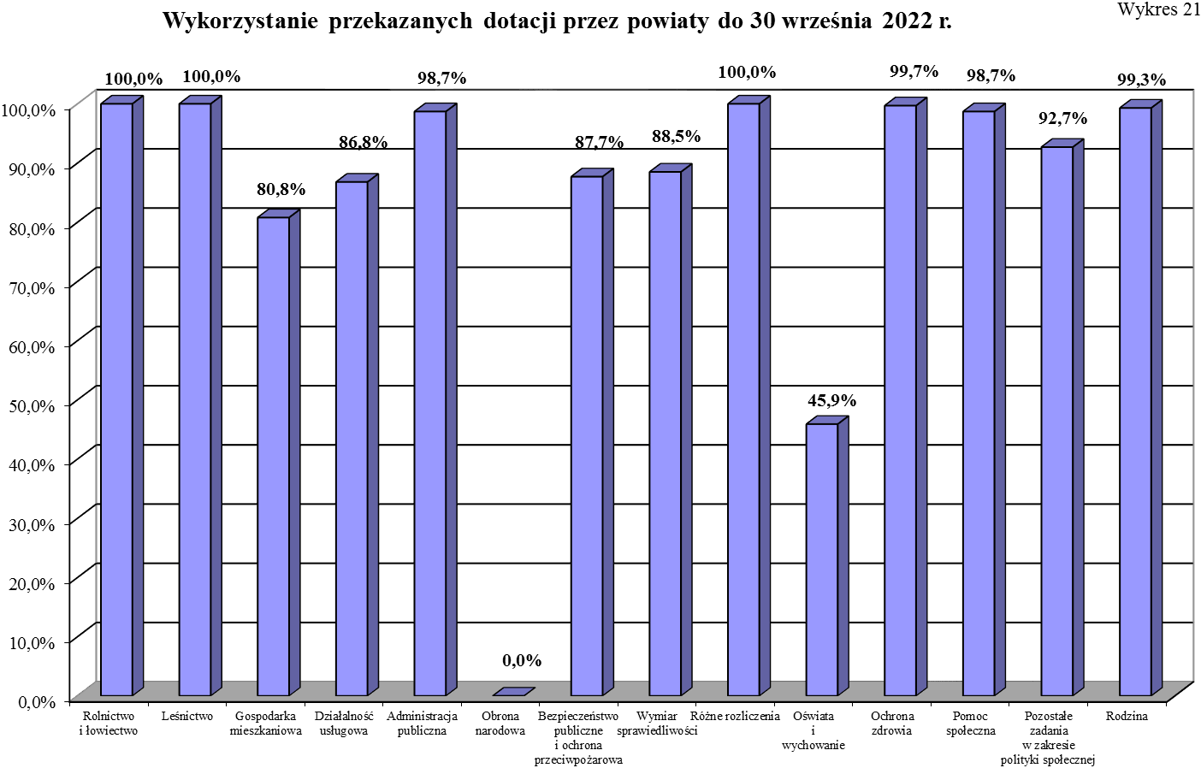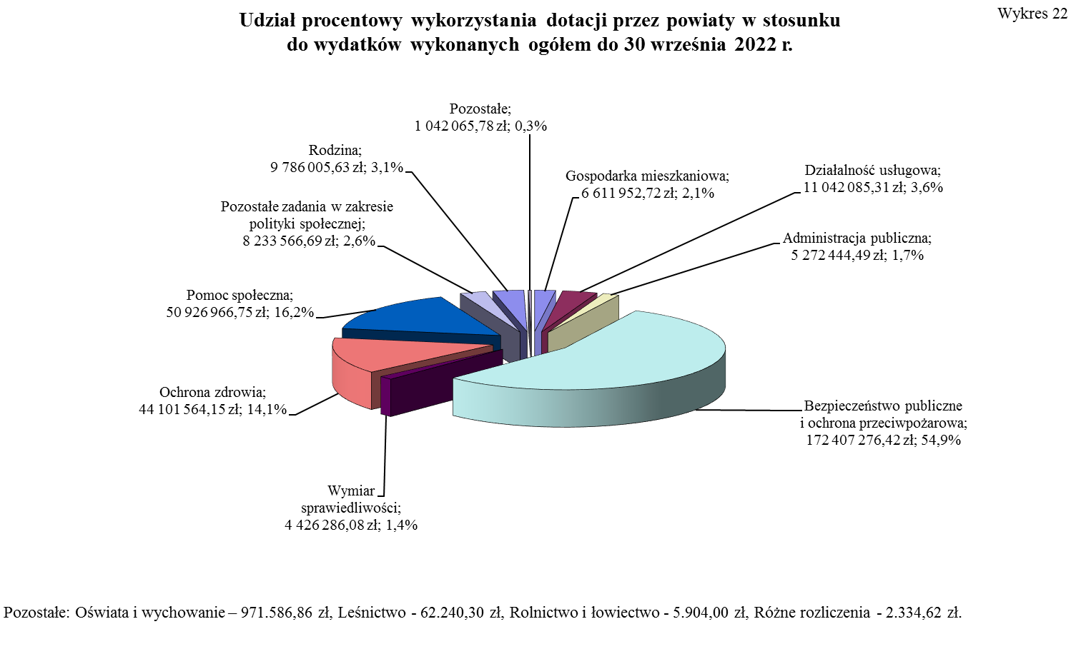

Dochody związane z realizacją zadań
z zakresu administracji rządowej zleconych powiatom

Plan dochodów do uzyskania przez powiaty w 2022 roku został ustalony w wysokości
50.629.000,00 zł. Na 30 września 2022 r. według danych wynikających ze sprawozdań budżetowych oraz informacji otrzymanych z powiatów wykonane dochody budżetowe związane
z realizacją zadań z zakresu administracji rządowej oraz innych zadań zleconych ustawami wyniosły 75.694.197,32 zł, w tym dochody własne potrącone na mocy odrębnych przepisów prawnych – 18.471.267,39 zł. Z uzyskanych dochodów powiaty przekazały na rachunek bieżący dochodów dysponenta części 85/10 – województwo łódzkie kwotę 55.128.077,16 zł, co stanowi 108,9% planu.
Dochody wykonane pochodziły głównie z tytułu:
- wpływów osiąganych ze sprzedaży, opłat z tytułu trwałego zarządu, użytkowania, użytkowania wieczystego, czynszu dzierżawnego, najmu - nieruchomości Skarbu Państwa oraz przekształcenia prawa użytkowania wieczystego w prawo własności nieruchomości, rozdz. 70005 75.354.388,71 zł,
- odpłatności za wydane karty parkingowe dla osób niepełnosprawnych, rozdz. 85321 163.652,21 zł,
- nałożonych grzywien i innych kar pieniężnych za nieprzestrzeganie przepisów przeciwpożarowych, najmu
i dzierżawy pomieszczeń, rozdz. 75411 119.530,01 zł,
- grzywien i kar pieniężnych za naruszenie prawa budowlanego, nałożonych przez powiatowe inspektoraty nadzoru budowlanego, rozdz. 71015 37.097,32 zł.
Wykonanie dochodów w poszczególnych działach przedstawia załączona do niniejszej części tabela oraz wykres 23.
Ogółem stan należności pozostałych do zapłaty na 30 września 2022 r. według danych wynikających ze sprawozdań budżetowych oraz informacji przekazanych przez powiaty wyniósł 101.491.921,99 zł, w tym zaległości 99.943.142,90 zł, przy czym najwyższe wystąpiły w dziale
700 - Gospodarka mieszkaniowa w wysokości 95.997.515,96 zł.
Zaległości wykazane na 30 września 2022 r. w kwocie 99.943.142,90 zł zmniejszyły się wynikowo w stosunku do 30 czerwca 2022 r. (102.442.477,09 zł) o kwotę 2.499.334,19 zł.
W przeważającej mierze wysoki stan zaległości dotyczy nieuregulowanych opłat za wieczyste użytkowanie gruntów przez przedsiębiorstwa postawione w stan likwidacji lub po ogłoszeniu upadłości. Trudna sytuacja finansowa tych przedsiębiorstw uniemożliwia skuteczne ściągnięcie należności pomimo zakończenia spraw wyrokami sądowymi.
Ponadto przeciwko dłużnikom, którzy nie uregulowali w terminie należności prowadzone są na bieżąco działania windykacyjne. Wysyłane są wezwania do zapłaty, a w przypadku dalszego zwlekania z uregulowaniem zaległości, sprawy kierowane są na drogę postępowania sądowego. Po otrzymaniu orzeczenia sprawy kierowane są niezwłocznie do komornika, w celu wyegzekwowania należności.
Aktualizacja stanu zaległości zależy w głównej mierze od stanu sprawy, możliwości wyegzekwowania należności w prowadzonym postępowaniu egzekucyjnym oraz od aktualnego statusu podmiotu w stosunku, do którego prowadzone jest postępowanie mające na celu zwindykowanie należności.
Wykonanie planu dochodów przez powiaty na 30 września 2022 r.
 |  |  |  |  |  |  |  |  |  |  |  | w złotych i groszach
Dział | Rozdział | Plan dochodów na rok 2022 | Należności (saldo początkowe) | w tym: | Dochody wykonane | w tym: | Dochody przekazane | Należności pozostałe do zapłaty | w tym: |  | Nadpłaty | w tym: | %  (8:3)
 |  |  |  | w części należnej budżetowi państwa | Dochody wykonane | dochody potrącone przez jst | Dochody przekazane | Należności pozostałe do zapłaty | zaległości | w tym: | Nadpłaty | w części należnej budżetowi państwa | %  (8:3)
 |  |  |  |  |  |  |  |  |  | w części należnej budżetowi państwa | Nadpłaty | w części należnej budżetowi państwa | %  (8:3)
1 | 2 | 3 | 4 | 5 | 6 | 7 | 8 | 9 | 10 | 11 | 12 | 13 | 14
010 | 01008 | 0,00 | 12 265,18 | 12 265,18 | 1 700,50 | 0,00 | 1 699,10 | 10 729,49 | 10 729,49 | 10 729,49 | 164,81 | 164,81 | 0,0
010 - Suma |  | 0,00 | 12 265,18 | 12 265,18 | 1 700,50 | 0,00 | 1 699,10 | 10 729,49 | 10 729,49 | 10 729,49 | 164,81 | 164,81 | 0,0
020 | 02002 | 0,00 | 641,49 | 609,42 | 0,00 | 0,00 | 0,00 | 641,49 | 641,49 | 609,42 | 0,00 | 0,00 | 0,0
020 - Suma |  | 0,00 | 641,49 | 609,42 | 0,00 | 0,00 | 0,00 | 641,49 | 641,49 | 609,42 | 0,00 | 0,00 | 0,0
700 | 70005 | 50 294 000,00 | 171 560 756,64 | 131 511 901,76 | 75 354 388,71 | 18 454 732,99 | 54 812 520,85 | 97 492 221,34 | 95 997 515,96 | 74 637 959,65 | 1 285 853,41 | 977 146,03 | 109,0
700 - Suma |  | 50 294 000,00 | 171 560 756,64 | 131 511 901,76 | 75 354 388,71 | 18 454 732,99 | 54 812 520,85 | 97 492 221,34 | 95 997 515,96 | 74 637 959,65 | 1 285 853,41 | 977 146,03 | 109,0
710 | 71015 | 97 000,00 | 3 852 551,06 | 3 660 014,06 | 37 097,32 | 1 774,94 | 34 775,89 | 3 816 696,52 | 3 763 512,52 | 3 575 373,22 | 1 242,78 | 1 180,64 | 35,9
710 - Suma |  | 97 000,00 | 3 852 551,06 | 3 660 014,06 | 37 097,32 | 1 774,94 | 34 775,89 | 3 816 696,52 | 3 763 512,52 | 3 575 373,22 | 1 242,78 | 1 180,64 | 35,9
750 | 75095 | 0,00 | 16 707,00 | 15 871,65 | 16 707,00 | 835,35 | 15 871,65 | 0,00 | 0,00 | 0,00 | 0,00 | 0,00 | 0,0
750 - Suma |  | 0,00 | 16 707,00 | 15 871,65 | 16 707,00 | 835,35 | 15 871,65 | 0,00 | 0,00 | 0,00 | 0,00 | 0,00 | 0,0
754 | 75411 | 91 000,00 | 288 457,56 | 274 132,31 | 119 530,01 | 5 869,32 | 113 434,78 | 168 927,55 | 168 037,84 | 159 635,95 | 0,00 | 0,00 | 124,7
754 - Suma |  | 91 000,00 | 288 457,56 | 274 132,31 | 119 530,01 | 5 869,32 | 113 434,78 | 168 927,55 | 168 037,84 | 159 635,95 | 0,00 | 0,00 | 124,7
852 | 85203 | 0,00 | 1 121,57 | 1 065,49 | 1 121,57 | 56,08 | 1 065,49 | 0,00 | 0,00 | 0,00 | 0,00 | 0,00 | 0,0
852 - Suma |  | 0,00 | 1 121,57 | 1 065,49 | 1 121,57 | 56,08 | 1 065,49 | 0,00 | 0,00 | 0,00 | 0,00 | 0,00 | 0,0
853 | 85321 | 147 000,00 | 163 652,21 | 155 469,60 | 163 652,21 | 7 998,71 | 148 709,40 | 0,00 | 0,00 | 0,00 | 0,00 | 0,00 | 101,2
853 - Suma |  | 147 000,00 | 163 652,21 | 155 469,60 | 163 652,21 | 7 998,71 | 148 709,40 | 0,00 | 0,00 | 0,00 | 0,00 | 0,00 | 101,2
900 | 90095 | 0,00 | 2 705,60 | 2 570,32 | 0,00 | 0,00 | 0,00 | 2 705,60 | 2 705,60 | 2 570,32 | 0,00 | 0,00 | 0,0
900 - Suma |  | 0,00 | 2 705,60 | 2 570,32 | 0,00 | 0,00 | 0,00 | 2 705,60 | 2 705,60 | 2 570,32 | 0,00 | 0,00 | 0,0
Razem |  | 50 629 000,00 | 175 898 858,31 | 135 633 899,79 | 75 694 197,32 | 18 471 267,39 | 55 128 077,16 | 101 491 921,99 | 99 943 142,90 | 78 386 878,05 | 1 287 261,00 | 978 491,48 | 108,9
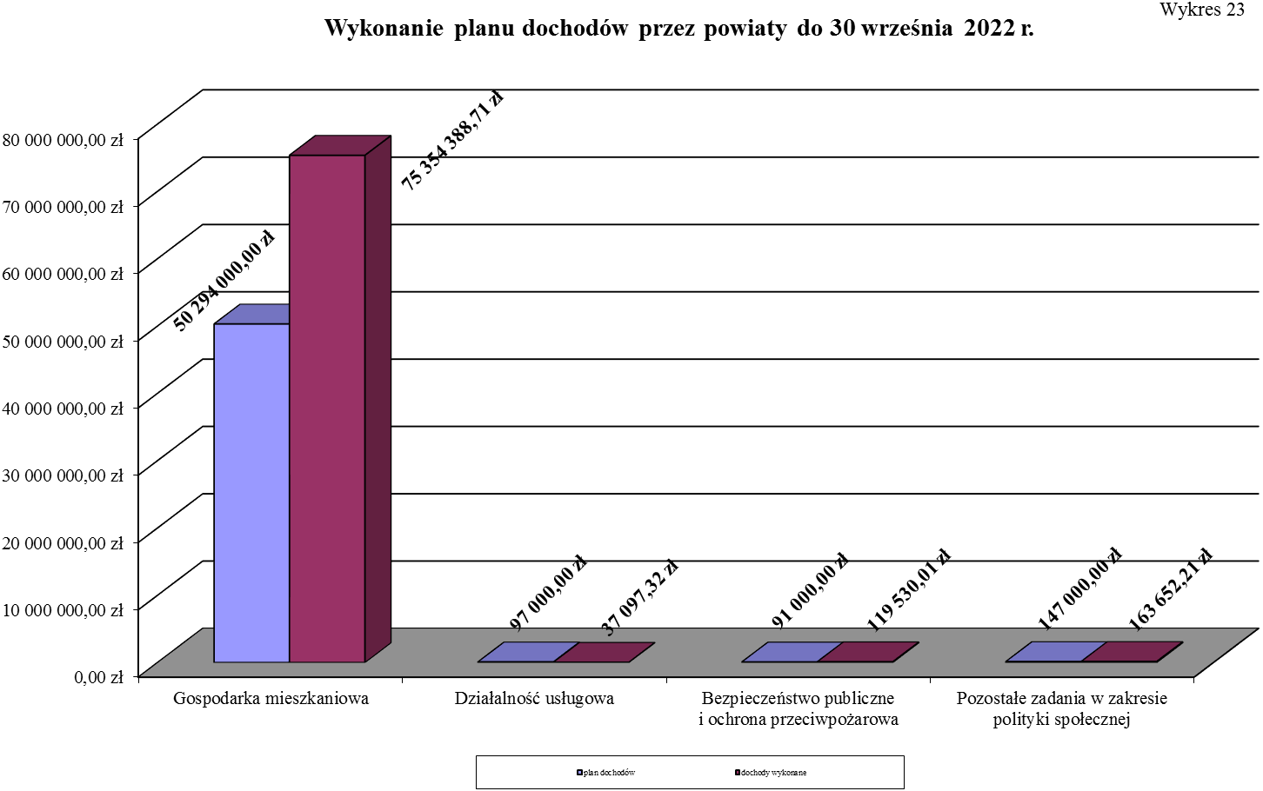

IV. REALIZACJA DOCHODÓW I WYKORZYSTANIE DOTACJI UDZIELONYCH Z BUDŻETU PAŃSTWA NA ZADANIA WYKONYWANE PRZEZ GMINY WOJEWÓDZTWA ŁÓDZKIEGO DO 30 WRZEŚNIA 2022 ROKU

Wykorzystanie dotacji celowych udzielonych z budżetu państwa na zadania wykonywane przez gminy województwa łodzkiego
Do 30 września 2022 r. budżet gmin województwa łódzkiego był realizowany w oparciu
o projekt ustawy budżetowej na rok 2022 oraz ustawę budżetową na rok 2022, w której ustalono:
- dochody w kwocie 24.923.000,00 zł,
- wydatki w kwocie 2.026.240.000,00 zł,
w tym: - bieżące 2.026.156.000,00 zł,
- inwestycyjne 84.000,00 zł.
Do 30 września 2022 r. plan dotacji dla gmin zwiększony wynikowo decyzjami Ministra Finansów i Wojewody Łódzkiego o kwotę 484.748.750,21 zł ukształtował się na poziomie
2.510.988.750,21 zł i obejmował dotacje na:
- wydatki bieżące 2.500.266.620,20 zł,
- z zakresu administracji rządowej (§§ 2010, 2060) 2.127.887.038,68 zł,
- realizowane na podstawie porozumień (§ 2020) 6.613.529,20 zł,
- własne (§ 2030) 332.745.605,26 zł,
- z zakresu edukacyjnej opieki wychowawczej (§ 2040) 666.024,00 zł,
- z tytułu rekompensaty utraconych dochodów
w podatkach i opłatach lokalnych (§ 2680) 32.181.423,06 zł,
- dla gmin uzdrowiskowych (§ 2870) 173.000,00 zł,

- wydatki majątkowe 10.722.130,01 zł,
- z zakresu administracji rządowej (§ 6310) 320.000,00 zł,
- własne (§ 6330) 10.402.130,01 zł.
Do 30 września 2022 r. na rzecz gmin województwa łódzkiego przekazane zostały dotacje
w kwocie 2.172.126.725,93 zł, co stanowi 86,5% planu po zmianach, które zostały wykorzystane w wysokości 2.120.178.508,81 zł, tj. 97,6% przekazanych środków, co szczegółowo przedstawia załączona do niniejszej części tabela oraz wykres 24 i 25.
Wykorzystanie przekazanych dotacji przez gminy na 30 września 2022 r.
 |  |  |  |  |  |  |  |  | w złotych i groszach
Dział | Rozdział | § | Ustawa budżetowa na rok 2022 | Plan po zmianach | Przekazane dotacje | %  przekazanych dotacji do planu  (6:5) | Wykorzystanie dotacji | Niewykorzystane dotacje | %  wykorzystania przekazanych dotacji  (8:6) |  | %  wykonania planu  (8:5)
1 | 2 | 3 | 4 | 5 | 6 | 7 | 8 | 9 | 10 |  | 11
010 | 01095 | 2010 | 0 | 48 923 582,20 | 48 903 679,47 | 100,0 | 48 903 679,47 | 0,00 | 100,0 |  | 100,0
010 - Suma |  |  | 0 | 48 923 582,20 | 48 903 679,47 | 100,0 | 48 903 679,47 | 0,00 | 100,0 |  | 100,0
700 | 70095 | 2020 | 1 190 000 | 11 000,00 | 11 000,00 | 100,0 | 0,00 | 11 000,00 | 0,0 |  | 0,0
700 - Suma |  |  | 1 190 000 | 11 000,00 | 11 000,00 | 100,0 | 0,00 | 11 000,00 | 0,0 |  | 0,0
710 | 71035 | 2020 | 0 | 6 196 294,00 | 319 286,00 | 5,2 | 316 786,00 | 2 500,00 | 99,2 |  | 5,1
710 - Suma |  |  | 0 | 6 196 294,00 | 319 286,00 | 5,2 | 316 786,00 | 2 500,00 | 99,2 |  | 5,1
750 | 75011 | 2010 | 30 510 000 | 36 205 722,00 | 26 618 886,10 | 73,5 | 24 972 405,91 | 1 646 480,19 | 93,8 |  | 69,0
 | 75095 | 2030 | 0 | 261 106,00 | 249 105,18 | 95,4 | 51 210,55 | 197 894,63 | 20,6 |  | 19,6
 |  | 6330 | 0 | 419 109,00 | 406 598,81 | 97,0 | 68 192,66 | 338 406,15 | 16,8 |  | 16,3
750 - Suma |  |  | 30 510 000 | 36 885 937,00 | 27 274 590,09 | 73,9 | 25 091 809,12 | 2 182 780,97 | 92,0 |  | 68,0
754 | 75421 | 6330 | 0 | 1 900 000,00 | 0,00 | 0,0 | 0,00 | 0,00 | 0,0 |  | 0,0
754 - Suma |  |  | 0 | 1 900 000,00 | 0,00 | 0,0 | 0,00 | 0,00 | 0,0 |  | 0,0
756 | 75615 | 2680 | 0 | 32 181 423,06 | 32 181 423,06 | 100,0 | 25 441 672,18 | 6 739 750,88 | 79,1 |  | 79,1
756 - Suma |  |  | 0 | 32 181 423,06 | 32 181 423,06 | 100,0 | 25 441 672,18 | 6 739 750,88 | 79,1 |  | 79,1
758 | 75814 | 2010 | 0 | 24 488,60 | 24 340,76 | 99,4 | 23 969,48 | 371,28 | 98,5 |  | 97,9
 |  | 2030 | 0 | 3 753 051,06 | 3 753 051,06 | 100,0 | 3 408 476,36 | 344 574,70 | 90,8 |  | 90,8
 |  | 2870 | 173 000 | 173 000,00 | 172 336,00 | 99,6 | 0,00 | 172 336,00 | 0,0 |  | 0,0
 |  | 6330 | 0 | 3 683 021,01 | 3 683 021,01 | 100,0 | 3 331 281,33 | 351 739,68 | 90,4 |  | 90,4
758 - Suma |  |  | 173 000 | 7 633 560,67 | 7 632 748,83 | 100,0 | 6 763 727,17 | 869 021,66 | 88,6 |  | 88,6
801 | 80101 | 2030 | 0 | 862 500,00 | 862 500,00 | 100,0 | 307 528,13 | 554 971,87 | 35,7 |  | 35,7
 | 80103 | 2030 | 0 | 12 214 722,00 | 9 187 070,00 | 75,2 | 8 967 818,28 | 219 251,72 | 97,6 |  | 73,4
 | 80104 | 2030 | 0 | 80 988 990,00 | 60 810 216,00 | 75,1 | 60 211 548,96 | 598 667,04 | 99,0 |  | 74,3
 | 80105 | 2030 | 0 | 37 650,00 | 28 234,00 | 75,0 | 28 234,00 | 0,00 | 100,0 |  | 75,0
 | 80106 | 2030 | 0 | 2 324 364,00 | 1 743 196,00 | 75,0 | 1 741 781,01 | 1 414,99 | 99,9 |  | 74,9
 | 80120 | 2030 | 0 | 4 000,00 | 4 000,00 | 100,0 | 0,00 | 4 000,00 | 0,0 |  | 0,0
Dział | Rozdział | § | Ustawa budżetowa na rok 2022 | Plan po zmianach | Przekazane dotacje | %  przekazanych dotacji do planu  (6:5) | Wykorzystanie dotacji | Niewykorzystane dotacje | %  wykorzystania przekazanych dotacji  (8:6) |  | %  wykonania planu  (8:5)
1 | 2 | 3 | 4 | 5 | 6 | 7 | 8 | 9 | 10 |  | 11
801 | 80146 | 2020 | 220 000 | 220 000,00 | 11 466,00 | 5,2 | 11 462,59 | 3,41 | 100,0 |  | 5,2
 | 80148 | 2030 | 0 | 2 347 556,20 | 2 347 556,20 | 100,0 | 1 423 438,26 | 924 117,94 | 60,6 |  | 60,6
 | 80149 | 2030 | 0 | 774 102,00 | 580 504,00 | 75,0 | 579 124,00 | 1 380,00 | 99,8 |  | 74,8
 | 80150 | 2030 | 0 | 3 474 464,00 | 3 474 461,64 | 100,0 | 396 848,94 | 3 077 612,70 | 11,4 |  | 11,4
 | 80153 | 2010 | 0 | 14 720 520,00 | 14 687 654,63 | 99,8 | 12 220 950,82 | 2 466 703,81 | 83,2 |  | 83,0
801- Suma |  |  | 220 000 | 117 968 868,20 | 93 736 858,47 | 79,5 | 85 888 734,99 | 7 848 123,48 | 91,6 |  | 72,8
851 | 85156 | 2010 | 10 000 | 12 557,00 | 8 706,00 | 69,3 | 8 704,80 | 1,20 | 100,0 |  | 69,3
 | 85195 | 2010 | 73 000 | 73 000,00 | 40 539,00 | 55,5 | 38 596,37 | 1 942,63 | 95,2 |  | 52,9
851 - Suma |  |  | 83 000 | 85 557,00 | 49 245,00 | 57,6 | 47 301,17 | 1 943,83 | 96,1 |  | 55,3
852 | 85203 | 2010 | 38 690 000 | 39 978 239,00 | 29 413 057,10 | 73,6 | 28 121 726,26 | 1 291 330,84 | 95,6 |  | 70,3
852 | 85203 | 6310 | 84 000 | 320 000,00 | 0,00 | 0,0 | 0,00 | 0,00 | 0,0 |  | 0,0
852 | 85213 | 2030 | 6 903 000 | 6 903 000,00 | 4 772 143,00 | 69,1 | 4 454 111,78 | 318 031,22 | 93,3 |  | 64,5
 | 85214 | 2030 | 39 262 000 | 45 423 117,00 | 30 217 881,00 | 66,5 | 28 582 519,41 | 1 635 361,59 | 94,6 |  | 62,9
 | 85215 | 2010 | 0 | 281 861,00 | 239 164,27 | 84,9 | 187 536,38 | 51 627,89 | 78,4 |  | 66,5
 | 85216 | 2030 | 69 384 000 | 78 798 740,00 | 57 473 421,00 | 72,9 | 56 350 287,19 | 1 123 133,81 | 98,0 |  | 71,5
 | 85219 | 2010 | 1 288 000 | 4 159 889,00 | 3 330 862,00 | 80,1 | 3 043 767,98 | 287 094,02 | 91,4 |  | 73,2
 | 85219 | 2030 | 40 083 000 | 45 669 487,00 | 30 588 971,00 | 67,0 | 28 511 346,80 | 2 077 624,20 | 93,2 |  | 62,4
 | 85220 | 2030 | 0 | 28 800,00 | 0,00 | 0,0 | 0,00 | 0,00 | 0,0 |  | 0,0
 | 85228 | 2010 | 2 249 000 | 2 266 999,00 | 1 455 337,00 | 64,2 | 1 329 697,53 | 125 639,47 | 91,4 |  | 58,7
 |  | 2030 | 0 | 1 396 989,00 | 1 389 789,00 | 99,5 | 816 621,34 | 573 167,66 | 58,8 |  | 58,5
 | 85230 | 2030 | 24 139 000 | 31 861 483,00 | 18 770 736,00 | 58,9 | 16 410 663,57 | 2 360 072,43 | 87,4 |  | 51,5
 | 85231 | 2010 | 10 000 | 0,00 | 0,00 | 0,0 | 0,00 | 0,00 | 0,0 |  | 0,0
 | 85278 | 2010 | 500 000 | 7 461 680,88 | 6 947 694,40 | 93,1 | 6 767 567,45 | 180 126,95 | 97,4 |  | 90,7
 | 85295 | 2010 | 0 | 174 505 058,00 | 171 906 676,00 | 98,5 | 159 815 109,23 | 12 091 566,77 | 93,0 |  | 91,6
 |  | 2030 | 0 | 1 653 744,00 | 1 262 414,00 | 76,3 | 869 900,20 | 392 513,80 | 68,9 |  | 52,6
 |  | 6330 | 0 | 400 000,00 | 0,00 | 0,0 | 0,00 | 0,00 | 0,0 |  | 0,0
852 - Suma |  |  | 222 592 000 | 441 109 086,88 | 357 768 145,77 | 81,1 | 335 260 855,12 | 22 507 290,65 | 93,7 |  | 76,0
Dział | Rozdział | § | Ustawa budżetowa na rok 2022 | Plan po zmianach | Przekazane dotacje | %  przekazanych dotacji do planu  (6:5) | Wykorzystanie dotacji | Niewykorzystane dotacje | %  wykorzystania przekazanych dotacji  (8:6) |  | %  wykonania planu  (8:5)
1 | 2 | 3 | 4 | 5 | 6 | 7 | 8 | 9 | 10 |  | 11
853 | 85334 | 2020 | 0 | 177 304,20 | 177 304,20 | 100,0 | 0,00 | 177 304,20 | 0,0 |  | 0,0
853 - Suma |  |  | 0 | 177 304,20 | 177 304,20 | 100,0 | 0,00 | 177 304,20 | 0,0 |  | 0,0
854 | 85415 | 2030 | 0 | 13 967 740,00 | 9 786 264,36 | 70,1 | 5 093 265,57 | 4 692 998,79 | 52,0 |  | 36,5
 |  | 2040 | 0 | 666 024,00 | 666 024,00 | 100,0 | 63 562,42 | 602 461,58 | 9,5 |  | 9,5
 | 85495 | 2020 | 0 | 8 931,00 | 8 931,00 | 100,0 | 0,00 | 8 931,00 | 0,0 |  | 0,0
854 - Suma |  |  | 0 | 14 642 695,00 | 10 461 219,36 | 71,4 | 5 156 827,99 | 5 304 391,37 | 49,3 |  | 35,2
855 | 85501 | 2060 | 1 001 812 000 | 1 001 812 000,00 | 995 502 463,68 | 99,4 | 994 503 093,68 | 999 370,00 | 99,9 |  | 99,3
 | 85502 | 2010 | 760 355 000 | 785 267 330,00 | 589 202 638,00 | 75,0 | 584 215 035,01 | 4 987 602,99 | 99,2 |  | 74,4
 | 85503 | 2010 | 0 | 100 272,00 | 60 646,00 | 60,5 | 37 499,82 | 23 146,18 | 61,8 |  | 37,4
 | 85513 | 2010 | 9 305 000 | 12 093 840,00 | 8 845 478,00 | 73,1 | 8 551 487,09 | 293 990,91 | 96,7 |  | 70,7
855 - Suma |  |  | 1 771 472 000 | 1 799 273 442,00 | 1 593 611 225,68 | 88,6 | 1 587 307 115,60 | 6 304 110,08 | 99,6 |  | 88,2
926 | 92601 | 6330 | 0 | 4 000 000,00 | 0,00 | 0,0 | 0,00 | 0,00 | 0,0 |  | 0,0
926 - Suma |  |  | 0 | 4 000 000,00 | 0,00 | 0,0 | 0,00 | 0,00 | 0,0 |  | 0,0
Razem |  |  | 2 026 240 000,00 | 2 510 988 750,21 | 2 172 126 725,93 | 86,5 | 2 120 178 508,81 | 51 948 217,12 | 97,6 |  | 84,4
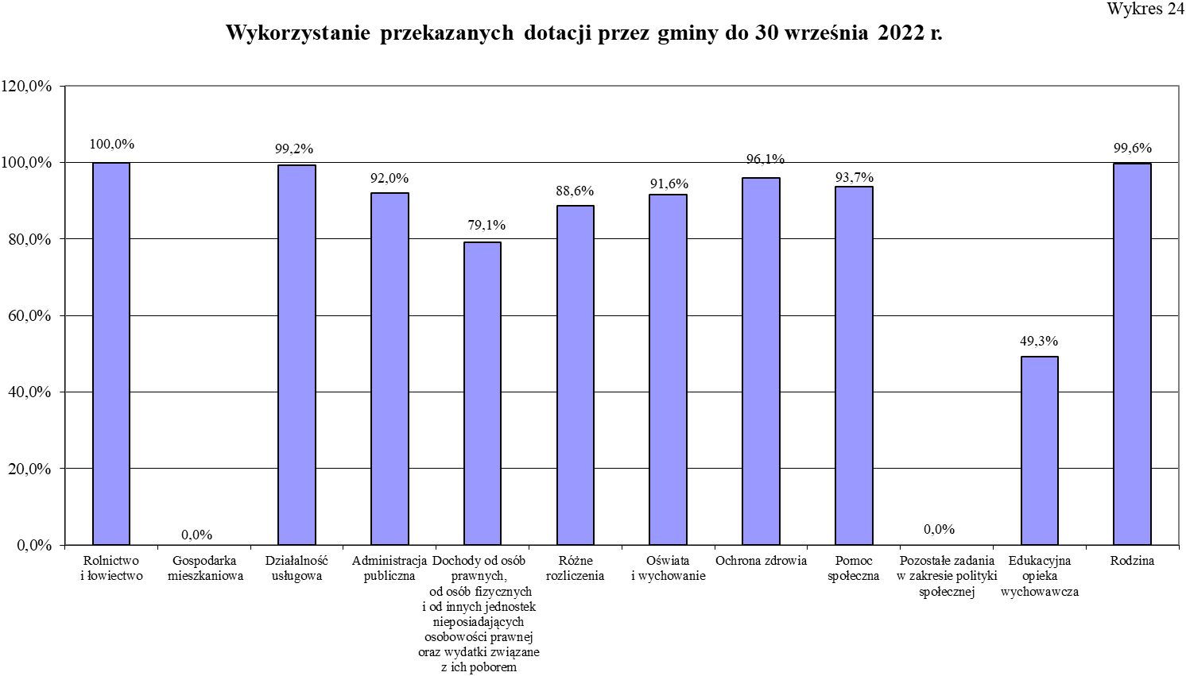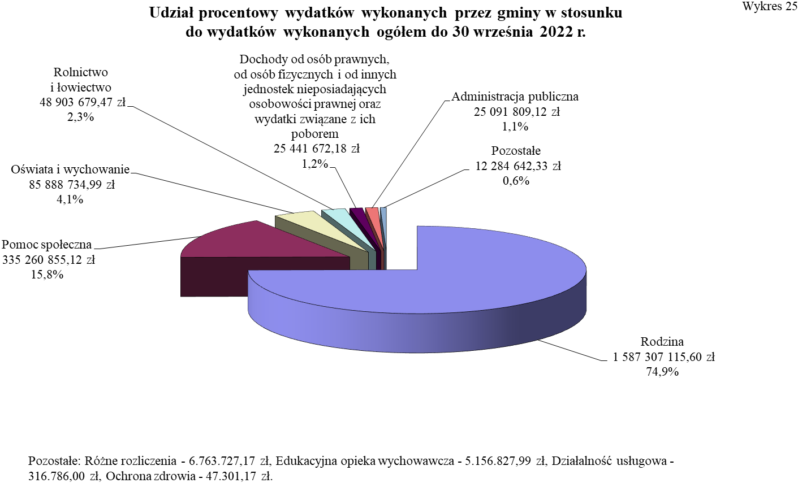

Dochody związane z realizacją zadań
z zakresu administracji rządowej zleconych gminom

Plan dochodów do zrealizowania przez gminy na 2022 r. określono na poziomie
24.923.000,00 zł. Na 30 września 2022 r. według danych wynikających ze sprawozdań budżetowych oraz informacji otrzymanych z gmin wykonane dochody budżetowe związane
z realizacją zadań z zakresu administracji rządowej oraz innych zadań zleconych ustawami wyniosły 26.697.222,83 zł, w tym dochody własne potrącone na mocy odrębnych przepisów prawnych 5.364.487,94 zł. Z uzyskanych dochodów gminy przekazały na rachunek bieżący dochodów dysponenta części 85/10 – województwo łódzkie kwotę 20.689.029,91 zł, co stanowi 83,0% planu.
Dochody wykonane pochodziły głównie z tytułu:
- zwrotów należności w wysokości zaliczek alimentacyjnych
oraz świadczeń wypłacanych z funduszu alimentacyjnego przekazanych przez komornika sądowego na rachunek bankowy organu właściwego wierzyciela kwot wyegzekwowanych
od dłużników alimentacyjnych, rozdz. 85502 26.449.791,54 zł,
- opłat pobranych za udostępnienie danych osobowych zgodnie
z art. 55, ustawy z dnia 24 września 2010 r. o ewidencji ludności, rozdz. 75011 133.016,80 zł,
- odpłatności za korzystanie ze specjalistycznych usług opiekuńczych, rozdz. 85228 109.184,66 zł.

Wykonanie dochodów w poszczególnych działach przedstawia załączona do niniejszej części tabela oraz wykres 26.

Należności pozostałe do zapłaty na 30 września 2022 r. wyniosły 1.201.914.274,29 zł,
w tym zaległości w kwocie 1.153.420.683,28 zł, przy czym najwyższe wystąpiły w rozdz. 85502 – Świadczenia rodzinne, świadczenie z funduszu alimentacyjnego oraz składki na ubezpieczenia emerytalne i rentowe z ubezpieczenia społecznego – 1.153.397.970,71 zł, z tytułu
nie wyegzekwowanych kwot od dłużników alimentacyjnych świadczeń alimentacyjnych (zaliczki alimentacyjnej) oraz świadczeń wypłacanych z funduszu alimentacyjnego wynikających z wydanych decyzji administracyjnych w związku z bezskutecznością prowadzonych przez komorników sądowych postępowań egzekucyjnych. Egzekucję prowadzą komornicy sądowi właściwi ze względu na miejsce zamieszkania dłużnika alimentacyjnego.
Zaległości wykazane na 30 września 2022 r. w kwocie 1.153.420.683,28 zł, zwiększyły się wynikowo w stosunku do 30 czerwca 2022 r. (1.133.524.835,65 zł) o kwotę 19.895.847,63 zł.

Wykonanie planu dochodów przez gminy na 30 września 2022 r.
 |  |  |  |  |  |  |  |  |  |  |  |  |  |  |  |  |  |  |  |  |  |  | w złotych i groszach
 | Dział | Rozdział |  | Plan dochodów  na rok 2022 |  | Należności |  |  | w tym: |  | Dochody wykonane |  | w tym: |  | Dochody przekazane |  | Należności pozostałe do zapłaty |  | w tym: |  |  |  | Nadpłaty |  | w tym: |  | %  (8:3)
 |  |  |  |  |  |  |  |  | w części należnej budżetowi państwa |  |  |  | potrącone na rzecz jst |  |  |  |  |  | zaległości |  | w tym: |  |  |  | w części należnej budżetowi państwa
 |  |  |  |  |  |  |  |  |  |  |  |  |  |  |  |  |  |  |  |  | w części należnej budżetowi państwa
 | 1 | 2 |  | 3 |  | 4 |  |  | 5 |  | 6 |  | 7 |  | 8 |  | 9 |  | 10 |  | 11 |  | 12 |  | 13 |  | 14
 | 750 | 75011 |  | 143 000,00 |  | 132 987,35 |  |  | 126 338,93 |  | 133 016,80 |  | 6 450,02 |  | 121 980,33 |  | 0,00 |  | 0,00 |  | 0,00 |  | 29,45 |  | 29,45 |  | 85,3
 | 750 - Suma |  |  | 143 000,00 |  | 132 987,35 |  |  | 126 338,93 |  | 133 016,80 |  | 6 450,02 |  | 121 980,33 |  | 0,00 |  | 0,00 |  | 0,00 |  | 29,45 |  | 29,45 |  | 85,3
 | 852 | 85203 |  | 0,00 |  | 15 434,58 |  |  | 14 662,85 |  | 1 925,47 |  | 96,29 |  | 1 829,18 |  | 14 986,57 |  | 14 883,83 |  | 14 139,64 |  | 1 477,46 |  | 1 403,59 |  | 0,0
 |  | 85228 |  | 120 000,00 |  | 126 335,87 |  |  | 120 022,89 |  | 109 184,66 |  | 5 430,51 |  | 105 674,28 |  | 18 276,80 |  | 7 828,74 |  | 7 437,31 |  | 1 125,59 |  | 1 069,31 |  | 88,1
 | 852 - Suma |  |  | 120 000,00 |  | 141 770,45 |  |  | 134 685,74 |  | 111 110,13 |  | 5 526,80 |  | 107 503,46 |  | 33 263,37 |  | 22 712,57 |  | 21 576,95 |  | 2 603,05 |  | 2 472,90 |  | 89,6
 | 855 | 85502 |  | 24 660 000,00 |  | 1 228 307 463,67 |  |  | 871 547 509,34 |  | 26 449 791,54 |  | 5 352 347,54 |  | 20 456 488,59 |  | 1 201 881 010,92 |  | 1 153 397 970,71 |  | 802 772 985,78 |  | 23 338,79 |  | 12 816,50 |  | 83,0
 |  | 85503 |  | 0,00 |  | 3 304,36 |  |  | 3 139,68 |  | 3 304,36 |  | 163,58 |  | 3 057,53 |  | 0,00 |  | 0,00 |  | 0,00 |  | 0,00 |  | 0,00 |  | 0,0
 | 855 - Suma |  |  | 24 660 000,00 |  | 1 228 310 768,03 |  |  | 871 550 649,02 |  | 26 453 095,90 |  | 5 352 511,12 |  | 20 459 546,12 |  | 1 201 881 010,92 |  | 1 153 397 970,71 |  | 802 772 985,78 |  | 23 338,79 |  | 12 816,50 |  | 83,0
 | Razem |  |  | 24 923 000,00 |  | 1 228 585 525,83 |  |  | 871 811 673,69 |  | 26 697 222,83 |  | 5 364 487,94 |  | 20 689 029,91 |  | 1 201 914 274,29 |  | 1 153 420 683,28 |  | 802 794 562,73 |  | 25 971,29 |  | 15 318,85 |  | 83,0

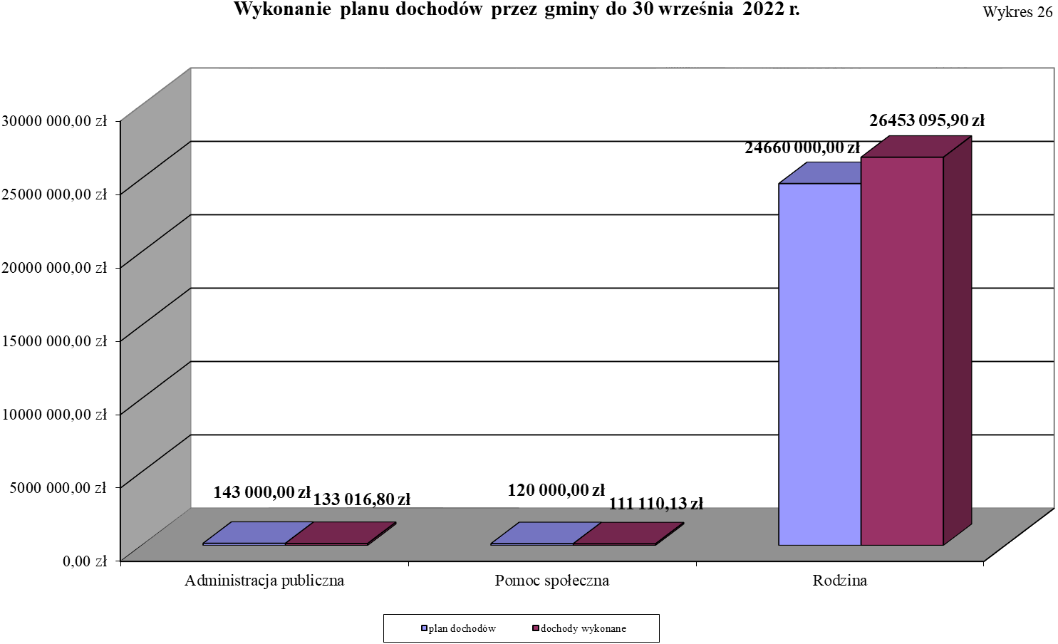

V. REALIZACJA DOCHODÓW I WYDATKÓW BUDŻETOWYCH PRZEZ DYSPONENTA CZĘŚCI 85/10 – WOJEWODZTWO ŁÓDZKIE (WFiB)

Realizacja dochodów

Do dnia 30 września 2022 r. na rachunek dysponenta części 85/10 – województwo łódzkie wpłynęły głównie z gmin i powiatów województwa łódzkiego dochody w łącznej kwocie 82.608.545,07 zł, tj. 103,79% planu wynoszącego 79.591.000,00 zł.
Najwyższe kwotowo dochody wpłynęły głównie w działach:

- 700 – Gospodarka mieszkaniowa 54.831.740,28 zł,

- 853 – Pozostałe zadania w zakresie polityki społecznej 2.075.664,65 zł,

- 855 – Rodzina 23.606.746,01 zł.

Realizacja wydatków
Dysponent części 85/10 - województwo łódzkie poza środkami przekazywanymi na rzecz państwowych jednostek budżetowych oraz dotacjami uruchamianymi jednostkom samorządu terytorialnego przekazał do 30 września 2022 r. dotacje na rzecz pozostałych jednostek sektora finansów publicznych i jednostek niezaliczanych do sektora finansów publicznych w kwocie 135.790.919,79 zł, co szczegółowo przedstawia poniższa tabela.
w złotych i groszach
Nazwa programu | Dział | Rozdział | § | Plan po zmianach | Przekazane dotacje | %  wykonania środków
1 | 2 | 3 | 4 | 5 | 6 | 7
Działalność bieżąca spółek wodnych województwa łódzkiego | 010 | 01009 | 2580 | 3 568 000,00 | 1 067 329,08 | 29,9
Razem |  |  |  | 3 568 000,00 | 1 067 329,08 | 29,9
Obrona Cywilna polegająca  na 44-godzinnym szkoleniu specjalistycznym Lotniczej Formacji Obrony Cywilnej (AEROKLUB ŁÓDZKI) | 754 | 75414 | 2820 | 30 000,00 | 30 000,00 | 100,0
Razem |  |  |  | 30 000,00 | 30 000,00 | 100,0
Ratownictwo i ochrona ludności "Organizowanie i udzielanie pomocy osobom które uległy wypadkowi lub są narażone na niebezpieczeństwo utraty życia lub zdrowia na obszarach wodnych województwa łódzkiego w 2022 r." | 754 | 75415 | 2820 | 184 000,00 | 184 000,00 | 100,0
Razem |  |  |  | 184 000,00 | 184 000,00 | 100,0
Narodowy Program Rozwoju Czytelnictwa– Priorytet 3 | 801 | 80101 | 2810 | 12 000,00 | 12 000,00 | 100,0
Narodowy Program Rozwoju Czytelnictwa– Priorytet 3 | 801 | 80101 | 2820 | 3 000,00 | 3 000,00 | 100,0
Narodowy Program Rozwoju Czytelnictwa– Priorytet 3 | 801 | 80103 | 2820 | 4 995,00 | 4 995,00 | 100,0
Narodowy Program Rozwoju Czytelnictwa– Priorytet 3 | 801 | 80104 | 2830 | 41 000,00 | 41 000,00 | 100,0
Razem |  |  |  | 60 995,00 | 60 995,00 | 100,0
Rządowy program rozwijania szkolnej infrastruktury oraz kompetencji uczniów i nauczycieli w zakresie technologii informacyjno-komunikacyjnych na lata 2020-2024 – „Aktywna tablica” | 801 | 80101 | 2830 | 14 000,00 | 14 000,00 | 100,0
 | 801 | 80120 | 2820 | 8 240,00 | 8 240,00 | 100,0
 | 801 | 80120 | 2830 | 70 000,00 | 70 000,00 | 100,0
 | 801 | 80150 | 2830 | 35 000,00 | 35 000,00 | 100,0
Razem |  |  |  | 127 240,00 | 127 240,00 | 100,0

Nazwa programu | Dział | Rozdział | § | Plan po zmianach | Przekazane dotacje | %  wykonania środków
1 | 2 | 3 | 4 | 5 | 6 | 7
Finansowanie zadań zespołu ratownictwa medycznego w roku 2022 (NFZ) | 851 | 85141 | 2840 | 207 900 743,00 | 131 755 851,92 | 63,4
Razem |  |  |  | 207 900 743,00 | 131 755 851,92 | 63,4
Krajowy Program Zwalczania AIDS i Zapobiegania Zakażeniom HIV | 851 | 85152 | 2810 | 14 000,00 | 14 000,00 | 100,0
 | 851 | 85152 | 2820 | 48 000,00 | 36 500,00 | 76,0
Razem |  |  |  | 62 000,00 | 50 500,00 | 81,5
Wsparcie społeczne dla osób z niepełnosprawnością oraz osób w wieku emerytalnym oraz pomoc w wychodzeniu z bezdomności | 852 | 85295 | 2810 | 50 000,00 | 21 182,80 | 42,4
 | 852 | 85295 | 2820 | 346 000,00 | 204 251,83 | 59,0
 | 852 | 85295 | 2830 | 120 000,00 | 24 563,66 | 20,5
Razem |  |  |  | 516 000,00 | 249 998,29 | 48,4
Organizacja wypoczynku letniego dzieci i młodzieży w 2022 r. | 854 | 85412 | 2810 | 0,00 | 0,00 | 0,0
Organizacja wypoczynku letniego dzieci i młodzieży w 2022 r. | 854 | 85412 | 2820 | 2 404 770,00 | 2 045 091,50 | 85,0
Organizacja wypoczynku letniego dzieci i młodzieży w 2022 r. | 854 | 85412 | 2830 | 112 230,00 | 103 230,00 | 92,0
Razem |  |  |  | 2 517 000,00 | 2 148 321,50 | 85,4
„Program integracji społecznej i obywatelskiej Romów w Polsce na lata 2021-2030” | 854 | 85495 | 2820 | 152 519,00 | 116 684,00 | 76,5
Razem |  |  |  | 152 519,00 | 116 684,00 | 76,5
OGÓŁEM |  |  |  | 215 118 497,00 | 135 790 919,79 | 63,1

VI. REALIZACJA ZADAŃ WYKONYWANYCH
PRZEZ ODDZIAŁ KONTROLI FINANSOWEJ

- Kontrole dotyczące realizacji budżetu w układzie tradycyjnym:
Do 30 września 2022 r. w Wydziale Finansów i Budżetu prowadzono 11 kontroli
finansowych w państwowych jednostkach budżetowych i jednostkach samorządu terytorialnego (w tym: 3 kontrole rozpoczęte w 2021 r. i zakończone do dnia 30 września 2022 r. i 1 kontrolę rozpoczętą w 2021 r. i kontynuowaną w roku 2022 oraz 5 kontroli rozpoczętych w 2022 r. – kontrole w toku i zakończono 2 kontrole rozpoczęte w 2022 r.) oraz uczestniczono w 1 kontroli wspólnej z Wydziałem Prawnym, Nadzoru i Kontroli Łódzkiego Urzędu Wojewódzkiego w Łodzi – kontrola rozpoczęta w roku 2021 i zakończona w roku 2022
1. Do dnia 30 września 2022 r. w Wydziale Finansów i Budżetu zakończono 3 kontrole finansowe, rozpoczęte w roku 2021, w tym:
a) 1 kontrolę finansową w trybie zwykłym, przeprowadzoną w zakresie przestrzegania w toku wykonywania budżetu realizacji ogółu działań kontroli zarządczej podejmowanych dla zapewnienia realizacji celów i zadań, w zakresie: zgodności działalności z przepisami prawa oraz procedurami wewnętrznymi, zaciągania zobowiązań finansowych i ich zapłaty, dokonywania wydatków budżetowych z uwzględnieniem przepisów dotyczących zamówień publicznych, terminowości przekazywania przez państwową jednostkę budżetową dochodów budżetu państwa na odpowiedni rachunek dochodów centralnego rachunku bieżącego budżetu państwa, wiarygodności sprawozdań za rok 2020 r. Kontrola została przeprowadzona w Wojewódzkim Inspektoracie Farmaceutycznym w Łodzi – ocena pozytywna z nieprawidłowościami.
Główne nieprawidłowości i uchybienia, które stwierdzono podczas przeprowadzonej kontroli polegały na:
- wprowadzeniu zmian zasad (polityki) rachunkowości w trakcie roku obrotowego, z dniem podpisania aneksu, zamiast jak stanowi norma prawna określona w art. 8 ust. 2 ustawy o rachunkowości, ze skutkiem od pierwszego dnia roku obrotowego, bez względu na datę podjęcia decyzji, zmienić dotychczas stosowane rozwiązania (zasad (polityki) rachunkowości) na inne, przewidziane ustawą (…),
- nieuwzględnieniu w „Zakładowym planie kont” konta 226 – „Długoterminowe należności budżetowe” które służy do ewidencji długoterminowych należności lub długoterminowych rozliczeń z budżetem.
b) 1 kontrolę finansową w trybie uproszczonym, przeprowadzoną w zakresie prawidłowości wykorzystania w 2020 r. środków z budżetu państwa na finansowanie zadań związanych ze zwalczaniem zakażenia, zapobieganiem rozprzestrzenianiu się, profilaktyką oraz zwalczaniem skutków choroby zakaźnej wywołanej wirusem SARS-CoV-2 zwanej COVID-19. Kontrola została przeprowadzona w Wojewódzkiej Stacji Sanitarno –Epidemiologicznej w Łodzi – ocena pozytywna z nieprawidłowościami.
Główne nieprawidłowości i uchybienia, które stwierdzono podczas przeprowadzonej kontroli polegały na:
– niezamieszczeniu w Biuletynie Zamówień Publicznych informacji o udzieleniu zamówienia udzielonego na postawie art. 6 ustawy z dnia 2 marca 2020 r. o szczególnych rozwiązaniach związanych z zapobieganiem, przeciwdziałaniem i zwalczaniem COVID-19, innych chorób zakaźnych oraz wywołanych nimi sytuacji kryzysowych,
– w opisach faktur zamieszczano informacje, które nie pozwalały na określenie w sposób jednoznaczny zastosowanego trybu udzielenia zamówienia publicznego.
c) 1 kontrolę finansową w trybie zwykłym, przeprowadzoną w zakresie prawidłowości wykorzystania dotacji celowej przekazanej jednostce samorządu terytorialnego w 2020 roku na realizację Priorytetu 3 „Narodowego Programu Rozwoju Czytelnictwa”. Kontrola została przeprowadzona w Gminie Stryków – ocena pozytywna z nieprawidłowościami.
Główne nieprawidłowości i uchybienia, które stwierdzono podczas przeprowadzonej kontroli polegały na:
- wprowadzeniu zmian zasad (polityki) rachunkowości w trakcie roku obrotowego, z dniem podpisania aneksu, zamiast jak stanowi norma prawna określona w art. 8 ust. 2 ustawy o rachunkowości, ze skutkiem od pierwszego dnia roku obrotowego, bez względu na datę podjęcia decyzji, zmienić dotychczas stosowane rozwiązania (zasad (polityki) rachunkowości) na inne, przewidziane ustawą (…),
- niezamknięciu w podległych jednostkach organizacyjnych ksiąg rachunkowych
w terminach określonych w obowiązujących przepisach prawa, tj. najpóźniej w ciągu
15 dni od dnia zatwierdzenia sprawozdania finansowego za rok obrotowy.
2. Do dnia 30 września 2022 r. w Wydziale Finansów i Budżetu zakończono 1 (jedną) kontrolę finansową, rozpoczętą w roku 2022, przeprowadzoną w państwowej jednostce budżetowej, wchodzącej w skład administracji zespolonej, w Wojewódzkim Inspektoracie Transportu Drogowego w Łodzi. Kontrola przeprowadzona w trybie zwykłym, w zakresie przestrzegania w toku wykonywania budżetu w 2021 r. realizacji ogółu działań kontroli zarządczej podejmowanych dla zapewnienia realizacji celów i zadań, w zakresie: zgodności działalności z przepisami prawa oraz procedurami wewnętrznymi, zaciągania zobowiązań finansowych i ich zapłaty, dokonywania wydatków budżetowych z uwzględnieniem przepisów dotyczących zamówień publicznych, realizacji dochodów budżetowych i prawidłowości podejmowanych działań windykacyjnych w dochodzeniu należności budżetowych oraz terminowości przekazywania przez państwową jednostkę budżetową dochodów budżetu państwa na odpowiedni rachunek dochodów centralnego rachunku bieżącego budżetu państwa, wiarygodności sprawozdań budżetowych i statystycznych – ocena pozytywna z nieprawidłowościami.
Główne nieprawidłowości i uchybienia, które stwierdzono podczas przeprowadzonej kontroli polegały na:
- dokonywaniu wydatków budżetowych na podstawie faktury proforma,
- ustalaniu w nieprawidłowej wysokości kosztów upomnienia, o którym mowa w art. 15
§ 1 ustawy z dnia 17 czerwca 1966 r. o postępowaniu egzekucyjnym w administracji.
3. Do dnia 30 września 2022 r. w Wydziale Finansów i Budżetu zakończono 1 (jedną) kontrolę finansową, rozpoczętą w roku 2022, przeprowadzoną w jednostce samorządu terytorialnego, w Gminie Nowe Ostrowy. Kontrola przeprowadzona w trybie uproszczonym, w zakresie prawidłowości wykorzystania dotacji celowej udzielonej z budżetu państwa jednostce samorządu terytorialnego w 2021 roku na realizację zadania własnego gmin,
w ramach 1 i 2 modułu wieloletniego rządowego programu „Posiłek w szkole i w domu” – ocena pozytywna z nieprawidłowościami.
Główne nieprawidłowości i uchybienia, które stwierdzono podczas przeprowadzonej kontroli polegały na:
- sporządzeniu błędnego opisu do faktur VAT w zakresie podziału środków, z których dokonano ich zapłaty, tj. wysokości wydatków sfinansowanych ze środków własnych Gminy i dotacji celowej,
- przekazaniu na rachunki Beneficjentów świadczeń pieniężnych na zakup posiłku lub żywności w ramach programu „Posiłek w szkole i w domu” w kwocie niższej niż wynikającej z decyzji Wójta Gminy,
- wskazaniu błędnych numerów decyzji w listach wypłat świadczenia pieniężnego na zakup posiłku lub żywności w ramach programu „Posiłek w szkole i w domu”.
Opracowano, a następnie przekazano kierownikom kontrolowanych jednostek wystąpienia pokontrolne / sprawozdania z kontroli, w których zobowiązano do usunięcia stwierdzonych uchybień oraz do podjęcia działań mających na celu zapobieżenie ich powstawaniu na przyszłość.
O sposobie wykonania zaleceń oraz podjętych działaniach mających na celu zapobieżenie nieprawidłowościom i uchybieniom, jednostki kontrolowane powiadomiły zarządzającego kontrolą w terminie 30 dni od daty otrzymania wystąpień pokontrolnych.
W roku 2021 w Wydziale Finansów i Budżetu rozpoczęto 1 (jedną) kontrolę finansową, której realizacja kontynuowana jest w roku 2022, tj. w Komendzie Wojewódzkiej Państwowej Straży Pożarnej w Łodzi.
Do 30 września 2022 r. w Wydziale Finansów i Budżetu rozpoczęto 5 (pięć) kontroli finansowych, w:
- Wojewódzkim Inspektoracie Weterynarii w Łodzi,
- Powiatowym Inspektoracie Weterynarii w Poddębicach,
- Mieście Zgierz,
- Mieście Radomsko,
- Mieście Łęczyca.
- Kontrole wspólne:
Wydział Finansów i Budżetu do dnia 30 września 2022 r. uczestniczył w 1 kontroli wspólnej z Wydziałem Prawnym, Nadzoru i Kontroli Łódzkiego Urzędu Wojewódzkiego w Łodzi (Wydział koordynujący kontrolę), rozpoczętej w roku 2021. Kontrola przeprowadzona została w Powiecie Kutnowskim w zakresie wykonywania zadania zleconego z zakresu administracji rządowej polegającego na udzielaniu nieodpłatnej pomocy prawnej, świadczeniu nieodpłatnego poradnictwa obywatelskiego i edukacji prawnej – poz. 14 Planu Kontroli Łódzkiego Urzędu Wojewódzkiego w Łodzi na rok 2021 – kontrola zakończona (wystąpienie pokontrolne z dnia 24 marca 2022 r.)
- Składanie zawiadomień do Rzecznika Dyscypliny Finansów Publicznych:
Do dnia 30 września 2022 r. Wydział Finansów i Budżetu nie składał zawiadomień do Rzecznika Dyscypliny Finansów Publicznych przy Regionalnej Izbie Obrachunkowej w Łodzi o zaistnieniu okoliczności wskazujących na naruszenie dyscypliny finansów publicznych.
Do dnia 30 września 2022 r. Wydział Finansów i Budżetu nie składał zawiadomień do organów ścigania (prokuratury) o możliwości popełnienia czynu zabronionego.

VII. REALIZACJA BUDŻETU ŚRODKÓW EUROPEJSKICH
DO 30 WRZEŚNIA 2022 ROKU

Do 30 września 2022 r. budżet środków europejskich był realizowany w oparciu o ustawę budżetową na rok 2022, w której ustalono plan wydatków w kwocie 821.000 zł oraz dwie decyzje Ministra Finansów:
- decyzja nr IP6.972.3.2022.AYM z dnia 26.01.2022 r. na kwotę 3.277.360,00 zł,
- decyzja nr IP6.972.60.2022.AYM z dnia 14.04.2022 r. na kwotę 1.059.928,00 zł.
Łączna kwota planu na dzień 30 września br. wyniosła 5.158.288,00 zł.

Jednostką realizującą budżet środków europejskich jest Komenda Wojewódzka Państwowej Straży Pożarnej w Łodzi.

Do 30 września 2022 r. plan budżetu środków europejskich ustalony w dziale 754, rozdz. 75410, § 6067, który wyniósł 5.158.288,00 zł, w całości dotyczy realizacji zadań w ramach Program Operacyjny Infrastruktura i Środowisko na lata 2014-2020.

Do 30 września 2022 r. plan po zmianach budżetu środków europejskich został wykonany, zgodnie ze sprawozdaniem Rb-28UE, w wysokości 5.158.287,90 zł, tj. blisko 100,0% planu na realizację zadania „Usprawnienie systemu ratownictwa w transporcie kolejowym – etap I” w ramach Programu Operacyjnego Infrastruktura i Środowisko 2014-2020.
W ramach wydatkowanych środków w § 6067 sfinansowano:
- 1.059.927,90 zł – zakup ciężkiego samochodu specjalnego pożarniczego, ratowniczo-gaśniczego z napędem 4x4,
4.098.360,00 zł - zakup samochodu do dekontaminacji przy zagrożeniach CBRNe.

Osoba udostępniająca informację Agnieszka Cieśla
Data sporządzania: listopad 2022 r.

